LAPORAN TUGAS BESAR PRAKTIKUM

MACHINE LEARNING
Perbandingan Performa Algoritma Machine Learning
pada Lima Dataset Heterogen


Anggota Kelompok :A7
Sakhiy Amru Abdillah | : | 152023004
Ni Made Dwi Salsa Anggraeni | : | 152023012
Fadlan Rabbani | : | 152023030
Kahla Arsyaba | : | 152023039
Disa Putri Agustin | : | 152024213

LABORATORIUM SSIP
PROGRAM STUDI INFORMATIKA
FAKULTAS TEKNOLOGI INDUSTRI
INSTITUT TEKNOLOGI NASIONAL
BANDUNG
2026

DAFTAR ISI

DAFTAR ISI 1
BAB I 4
PENDAHULUAN 4
1.1 Latar Belakang 4
1.2 Rumusan Masalah 6
1.3 Tujuan Penelitian 6
1.4 Manfaat Penelitian 6
BAB II 7
TINJAUAN PUSTAKA 7
2.1 Lasso Regression 7
2.2 SVM (Support Vector Machine) 7
2.3 Ridge Regression 7
2.4 Extra Trees 7
2.5 Elastic Net 8
2.6 Metrik Evaluasi 8
BAB III 9
IMPLEMENTASI PROGRAM 9
3.1 Dataset yang digunakan 9
3.2 Pipeline Preprocessing 9
3.3 Implementasi Extra Trees 10
3.3.1 Dataset Avocado 10
3.3.2 Dataset Housing 15
3.3.3 Dataset household_power_consumption 21
3.3.4 Dataset oil_geopolitics_dataset_2010_2026 26
3.3.5 Dataset Usedcars 32
3.4 Implementasi Lasso Regression 38
3.4.1 Dataset Avocado 38
3.4.2 Dataset Household Power Consumption 40
3.4.3 Dataset Housing 43
3.4.4 Dataset Oil Geopolitics 45
3.4.5 Dataset Used Car 47
3.5 Implementasi Ridge Regression 50
3.5.1 Dataset Avocado 50
3.5.2 Dataset Household Power Consumption 53
3.5.3 Dataset Housing 56
3.5.4 Dataset Oil Geopolitics 59
3.5.5 Dataset Used Car 62
3.6 Implementasi Elastic Net 65
3.6.1 Dataset Avocado 65
3.6.2 Dataset Household Power Consumption 68
3.6.3 Dataset Housing 71
3.6.4 Dataset Oil Geopolitics 74
3.6.5 Dataset Used Car 78
3.7 Implementasi Support Vector Machine 81
3.7.1 Dataset Avocado 81
3.7.2 Dataset Household Power Consumption 85
3.7.3 Dataset Housing 90
3.7.4 Dataset Oil Geopolitics 95
3.7.5 Dataset used_cars 101
BAB IV 108
HASIL PERBANDINGAN EKSPERIMEN 108
4.1 Extra Trees 108
4.2 Lasso Regression 109
4.3 Ridge Regression 112
4.4 Elastic Net 114
4.5 Support Vector Machine 116
BAB V 120
ANALISIS DAN DISKUSI 120
5.1 Algoritma Terbaik per Dataset 120
5.1.1 Metode Extra Trees 120
5.1.2 Metode Lasso Regression 120
5.1.3 Metode Ridge Regrassion 121
5.1.4 Metode Elastic Net 121
5.1.5 Metode Support Vector Machine 121
5.2 Kesesuaian Algoritma dengan Karakteristik Data 122
5.2.1 Metode Extra Trees 122
5.2.2 Metode Lasso Regression 122
5.2.3 Metode Ridge Regrassion 123
5.2.4 Metode Elastic Net 123
5.2.5 Metode Support Vector Machine 124
5.3 Pengaruh Preprocessing dan Tuning Parameter 124
5.3.1 Metode Extra Trees 124
5.3.2 Metode Lasso Regression 124
5.3.3 Metode Ridge Regrassion 125
5.3.4 Metode Elastic Net 125
5.3.5 Metode Support Vector Machine 126
5.4 Kelebihan dan Kekurangan Setiap Algoritma 127
BAB VI 128
PENUTUP 128
6.1 Kesimpulan 128
6.2 Saran 128

BAB I

PENDAHULUAN

1.1 Latar Belakang

Perkembangan teknologi informasi dan komputasi telah memicu ledakan volume data di berbagai sektor kehidupan, mulai dari ekonomi, energi, retail, hingga industri otomotif. Fenomena big data ini menuntut adanya sebuah mekanisme pemrosesan yang cerdas, adaptif, dan mampu mengekstrak nilai fungsional dari sekumpulan informasi mentah. Dalam lanskap ini, machine learning muncul sebagai paradigma utama yang memungkinkan sistem komputer untuk mempelajari pola laten dari data historis secara mandiri tanpa perlu diprogram secara eksplisit. Kendati demikian, penerapan praktis dari machine learning kerap dihadapkan pada tantangan fundamental terkait kompleksitas struktural data, seperti tingginya dimensi fitur, keberadaan multikolinearitas, noise yang masif, serta hubungan non-linear antar variabel. Karakteristik internal dari setiap dataset ini secara signifikan memengaruhi performa prediktif dari algoritma yang diterapkan, sehingga melahirkan teorema "No Free Lunch" yang menegaskan bahwa tidak ada satu pun model machine learning yang mampu mengungguli model lainnya secara universal di seluruh jenis permasalahan.
Untuk memahami keterkaitan erat antara arsitektur algoritma dan sifat statistik data, penelitian ini menguji lima jenis dataset dengan domain dan karakteristik yang sangat bervariasi. Dataset pertama berkaitan dengan konsumsi energi rumah tangga (household power consumption) yang sarat dengan pola temporal, fluktuasi periodik, dan ketergantungan waktu yang ketat. Dataset kedua mencakup informasi pasar komoditas real estat (housing) yang umumnya dicirikan oleh interaksi spasial, skala fitur yang beragam, serta potensi hubungan non-linear yang kuat antara lokasi dan harga. Dataset ketiga berfokus pada dinamika geopolitik dan harga minyak global (oil geopolitics), sebuah representasi komparatif dari data ekonomi makro yang memiliki tingkat volatilitas ekstrem serta rentan terhadap noise akibat sentimen global. Dataset keempat melibatkan data retail komoditas pertanian (avocado) yang mencerminkan pola musiman serta hukum permintaan-penawaran pasar retail tradisional. Terakhir, dataset kelima menyajikan informasi pasar mobil bekas (used cars) yang dicirikan oleh kombinasi fitur kategorikal berdimensi tinggi, missing values, serta korelasi yang kompleks antara kondisi fisik kendaraan, merek, dan depresiasi harga objek.
Dalam mengeksplorasi kelima ruang data tersebut, evaluasi dilakukan secara komparatif dengan mengimplementasikan lima model machine learning yang memiliki basis induktif dan mekanisme regularisasi yang berbeda, yaitu Lasso Regression, Ridge Regression, Elastic Net, Support Vector Machine (SVM), dan Extra Trees. Kelompok model berbasis regresi linier yang dimodifikasi—Lasso, Ridge, dan Elastic Net—menggunakan pendekatan penalti matematis untuk mengendalikan bobot koefisien guna meminimalkan risiko overfitting. Lasso Regression menerapkan regularisasi L1 yang secara agresif mampu melakukan seleksi fitur dengan memaksa koefisien fitur yang kurang relevan menjadi tepat nol. Sebaliknya, Ridge Regression menggunakan regularisasi L2 yang mempertahankan seluruh variabel namun memperkecil bobotnya secara asimtotik guna menangani multikolinearitas. Elastic Net hadir sebagai jalan tengah yang menggabungkan kedua penalti tersebut untuk menangani kelompok variabel yang saling berkorelasi kuat. Di sisi lain, Support Vector Machine (SVM) menawarkan pendekatan berbasis margin maksimal yang dapat diperluas ke ruang dimensi tinggi melalui kernel trick guna menangani batasan keputusan non-linear. Sementara itu, Extra Trees mewakili paradigma ensemble learning yang memanfaatkan keacakan ekstrem dalam pembuatan pohon keputusan untuk menekan variance dan meningkatkan efisiensi komputasi.
Melalui kerangka kerja analisis komparatif ini, proyek ini bertujuan untuk menjembatani kesenjangan antara pemahaman teoritis algoritma machine learning dan implementasi empirisnya pada data dunia nyata. Dengan menguji performa Lasso, Ridge, Elastic Net, SVM, dan Extra Trees lintas lima dataset yang heterogen, dapat diidentifikasi secara presisi bagaimana perilaku masing-masing model ketika dihadapkan pada struktur data spesifik. Studi ini tidak hanya mengukur akurasi prediksi akhir melalui metrik evaluasi standar, melainkan juga menganalisis trade-off antara kompleksitas model, kecepatan komputasi, dan tingkat keterbacaan (interpretability) dari hasil yang diperoleh. Luaran dari penelitian ini diharapkan mampu memberikan panduan metodologis yang komprehensif bagi para praktisi data dalam merancang pipeline machine learning yang optimal dan efisien sesuai dengan karakteristik dataset yang dihadapi.

1.2 Rumusan Masalah

Berdasarkan latar belakang yang telah dipaparkan, maka rumusan masalah dalam penelitian ini adalah sebagai berikut:
- Bagaimana karakteristik statistik, struktur dimensi, dan tingkat korelasi antar fitur dari masing-masing dataset (household power consumption, housing, oil geopolitics, avocado, dan used cars)?
- Bagaimana performa prediktif dan tingkat akurasi dari model Lasso Regression, Ridge Regression, Elastic Net, Support Vector Machine (SVM), dan Extra Trees ketika diujikan pada kelima dataset tersebut?
- Bagaimana pengaruh mekanisme regularisasi (L1, L2, dan kombinasi keduanya), optimalisasi margin, serta keacakan ekstrem pada pohon keputusan terhadap stabilitas model dalam menangani noise dan overfitting di setiap dataset?
- Model machine learning manakah yang memberikan hasil paling optimal dari aspek akurasi prediksi dan efisiensi waktu komputasi untuk setiap jenis dataset yang diuji?

1.3 Tujuan Penelitian

Adapun tujuan yang ingin dicapai melalui pelaksanaan proyek machine learning ini adalah:
- Menganalisis dan memetakan karakteristik spesifik, distorsi, serta pola hubungan antar variabel yang terkandung di dalam kelima dataset eksperimen.
- Mengukur dan membandingkan kinerja empiris dari lima model machine learning (Lasso, Ridge, Elastic Net, SVM, dan Extra Trees) menggunakan metrik evaluasi regresi atau klasifikasi yang relevan.
- Mengevaluasi efektivitas fungsi penalti dan arsitektur algoritma masing-masing model dalam mereduksi dimensi fitur serta mengatasi kendala multikolinearitas pada data.
Menentukan model terbaik untuk masing-masing dataset guna menyusun rekomendasi pemilihan algoritma yang adaptif dan berbasis pada karakteristik struktural data.

1.4 Manfaat Penelitian
- Memberikan panduan metodologis dalam pemilihan algoritma machine learning sesuai karakteristik data.
- Menjadi referensi empiris perbandingan performa algoritma regresi pada domain data yang heterogen.
- Meningkatkan pemahaman praktis mengenai trade-off antara kompleksitas model dan akurasi prediksi.

BAB II

TINJAUAN PUSTAKA

2.1 Lasso Regression
Lasso Regression (singkatan dari Least Absolute Shrinkage and Selection Operator) adalah salah satu metode regresi linier yang dimodifikasi untuk melakukan dua hal sekaligus: regularisasi (mencegah overfitting) dan seleksi fitur (memilih variabel yang paling penting).
Dalam regresi linier standar, model mencoba mencari garis yang paling pas dengan data. Namun, jika Anda memiliki terlalu banyak fitur (variabel input), model standar bisa menjadi terlalu kompleks dan menghafal noise pada data latih (overfitting). Lasso mengatasi masalah ini dengan menambahkan sebuah "penalti" pada model jika model tersebut menggunakan terlalu banyak fitur atau memberikan bobot (koefisien) yang terlalu besar pada fitur tertentu.

2.2 SVM (Support Vector Machine)
Support Vector Machine (SVM) adalah algoritma machine learning jenis supervised learning yang sangat kuat dan serbaguna. Walaupun bisa digunakan untuk tugas regresi (dikenal dengan Support Vector Regression atau SVR), SVM paling sering diandalkan untuk menyelesaikan masalah klasifikasi (mengelompokkan data ke dalam kategori yang berbeda).
Tujuan utama dari SVM adalah menemukan "garis pemisah" atau batas keputusan terbaik yang dapat memisahkan titik-titik data dari satu kelas dengan kelas lainnya sejelas mungkin.

2.3 Ridge Regression
Ridge Regression adalah saudara dekat dari Lasso Regression. Ini juga merupakan metode regresi linier yang dimodifikasi untuk mencegah overfitting (terlalu menghafal data latih) melalui teknik yang disebut Regularisasi L2.
Jika Lasso dikenal karena kemampuannya membuang fitur yang tidak penting (seleksi fitur), Ridge Regression mengambil pendekatan yang sedikit berbeda: Ridge tidak pernah membuang fitur sama sekali. Alih-alih mengeliminasi variabel, Ridge hanya menekan (menyusutkan) nilai bobot/koefisien dari fitur-fitur tersebut agar mendekati nol, sehingga pengaruh fitur yang kurang penting menjadi sangat kecil.

2.4 Extra Trees
Extra Trees (Extremely Randomized Trees) adalah algoritma machine learning berjenis ensemble yang dibangun dari sekumpulan Pohon Keputusan (Decision Trees). Berbeda dengan Random Forest, Extra Trees menggunakan split point yang sepenuhnya acak pada setiap node sehingga proses training menjadi jauh lebih cepat dan variance model lebih rendah. Setiap pohon dibangun dari seluruh data training tanpa bootstrap sampling, namun titik pemisahan dipilih secara acak dari sejumlah kandidat threshold. Hasil akhir prediksi diperoleh dari rata-rata seluruh pohon.
Formula prediksi: ŷ = (1/N) × Σ hₙ(x), di mana N adalah jumlah pohon, hₙ(x) adalah prediksi pohon ke-n, dan x adalah data input.
Keunggulan utama Extra Trees dibandingkan algoritma lain adalah kecepatan komputasi yang tinggi, ketahanan terhadap overfitting, serta kemampuan menghasilkan feature importance yang informatif. Algoritma ini sangat cocok untuk dataset dengan fitur numerik yang bersih dan pola hubungan non-linear antar variabel.

2.5 Elastic Net
Elastic Net adalah algoritma regresi linier yang lahir dari penggabungan kekuatan dua algoritma yang sudah Anda pelajari sebelumnya: Lasso Regression (L1) dan Ridge Regression (L2).
Algoritma ini diciptakan untuk mengatasi kelemahan utama dari Lasso. Meskipun Lasso sangat bagus dalam membuang fitur yang tidak penting, algoritma ini sering kali bertindak terlalu agresif jika menghadapi multikolinearitas (ketika ada beberapa fitur yang saling berkorelasi atau memiliki informasi yang mirip). Jika ada sekelompok fitur yang berkorelasi kuat, Lasso biasanya hanya akan memilih satu fitur secara acak dan membuang sisanya.
Elastic Net hadir untuk memberikan yang terbaik dari kedua dunia: ia bisa melakukan seleksi fitur (seperti Lasso) tetapi juga bisa mendistribusikan bobot secara merata pada kelompok fitur yang berkorelasi (seperti Ridge).

2.6 Metrik Evaluasi
Tiga metrik utama yang digunakan untuk mengukur performa model regresi dalam penelitian ini:
- MAE (Mean Absolute Error): rata-rata nilai absolut selisih antara prediksi dan nilai aktual. Semakin kecil nilainya, semakin baik.
- RMSE (Root Mean Squared Error): akar dari rata-rata kuadrat selisih prediksi dan aktual. Lebih sensitif terhadap outlier dibanding MAE.
- R² (Coefficient of Determination): proporsi variansi target yang dapat dijelaskan oleh model. Nilai mendekati 1.0 menunjukkan model sangat baik.

BAB III

IMPLEMENTASI PROGRAM

3.1 Dataset yang digunakan
Penelitian ini menggunakan lima dataset publik yang bersumber dari platform Kaggle dengan karakteristik domain yang berbeda-beda. Berikut ringkasan informasi setiap dataset:
Dataset | Domain | Jumlah Fitur | Target | Karakteristik Utama
Household Power | Sensor listrik | 6 numerik | Global_active_power | Bersih, temporal, 1 juta baris
Avocado | Retail pertanian | 10 fitur | AveragePrice | Musiman, ada fitur teks
Oil Geopolitics | Ekonomi makro | 19 numerik | brent_price | Volatil, ada lag features
Housing | Real estat | 8 numerik | median_house_value | Spasial, skala beragam
Used Cars | Otomotif | Mayoritas kategorikal | price | Dominan fitur teks

3.2 Pipeline Preprocessing
Setiap dataset melalui tahapan preprocessing yang konsisten sebelum dimasukkan ke dalam model. Tahapan ini dirancang agar dapat diterapkan secara seragam pada semua algoritma untuk memastikan perbandingan yang adil dan valid.
1. Load Dataset: membaca file CSV menggunakan library pandas dengan memperhatikan separator yang sesuai (koma atau titik koma) serta jumlah baris yang diambil.
2. Pembersihan Data: menghapus kolom non-numerik, menangani format khusus seperti simbol dollar ($) dan satuan jarak pada dataset used cars, serta konversi nilai string ke numerik.
3. Penanganan Missing Values: menghapus seluruh baris yang mengandung nilai kosong menggunakan fungsi dropna() untuk menghindari bias pada proses training.
4. Pemisahan Fitur dan Target: memisahkan variabel independen (X) dan variabel dependen (y) sesuai kolom target yang telah ditentukan per dataset.
5. Split Data: membagi dataset menjadi 80% data latih dan 20% data uji menggunakan fungsi train_test_split dengan parameter random_state=42 untuk reprodusibilitas.
6. Scaling: standardisasi fitur dan target menggunakan StandardScaler agar memiliki distribusi dengan mean=0 dan standar deviasi=1, penting terutama untuk algoritma berbasis jarak seperti SVR.

3.3 Implementasi Extra Trees

3.3.1 Dataset Avocado
- Program
# ==========================================
# PREDIKSI HARGA ALPUKAT
# MENGGUNAKAN EXTRA TREES REGRESSION
# ==========================================

import os
import pandas as pd
import numpy as np
import matplotlib.pyplot as plt

from sklearn.model_selection import train_test_split
from sklearn.preprocessing import StandardScaler
from sklearn.ensemble import ExtraTreesRegressor

from sklearn.metrics import (
mean_absolute_error,
mean_squared_error,
r2_score
)

# ==========================================
# LOAD DATASET
# ==========================================

file_dataset = os.path.join(os.path.dirname(__file__), "avocado.csv")

print("="*50)
print("MEMUAT DATASET")
print("="*50)

df = pd.read_csv(file_dataset)

print("\n5 DATA PERTAMA:")
print(df.head())

print("\nNAMA KOLOM:")
print(df.columns.tolist())

# ==========================================
# MEMBERSIHKAN DATA
# ==========================================

print("\nMEMBERSIHKAN DATA...")

# ambil hanya kolom numerik (otomatis buang kolom teks)
df = df.select_dtypes(include=[np.number])

# hapus data kosong
df.dropna(inplace=True)

print("\nDATA SETELAH CLEANING:")
print(df.shape)

print("\nKOLOM NUMERIK:")
print(df.columns.tolist())

# ==========================================
# MENENTUKAN TARGET
# ==========================================

target = 'AveragePrice'

# ==========================================
# FITUR DAN TARGET
# ==========================================

print("\nMEMBUAT FITUR DAN TARGET")

X = df.drop(columns=[target])
y = df[target]

print("Jumlah fitur :", X.shape)
print("Jumlah target:", y.shape)

# ==========================================
# SPLIT DATA
# ==========================================

X_train, X_test, y_train, y_test = train_test_split(
X,
y,
test_size=0.2,
random_state=42
)

print("\nDATA TRAIN :", X_train.shape)
print("DATA TEST :", X_test.shape)

# ==========================================
# SCALING
# ==========================================

print("\nSCALING DATA")

sc_X = StandardScaler()
sc_y = StandardScaler()

X_train = sc_X.fit_transform(X_train)
X_test = sc_X.transform(X_test)

y_train_scaled = sc_y.fit_transform(
y_train.values.reshape(-1, 1)
)

y_train_scaled = y_train_scaled.flatten()

# ==========================================
# TRAINING MODEL EXTRA TREES
# ==========================================

print("\nTRAINING EXTRA TREES REGRESSOR...")

model = ExtraTreesRegressor(
n_estimators=100,
max_depth=None,
min_samples_split=2,
min_samples_leaf=1,
random_state=42,
n_jobs=-1
)

model.fit(X_train, y_train_scaled)

print("TRAINING SELESAI")

# ==========================================
# PREDIKSI
# ==========================================

print("\nMELAKUKAN PREDIKSI")

prediksi = model.predict(X_test)

prediksi = sc_y.inverse_transform(
prediksi.reshape(-1, 1)
)

y_asli = y_test.values.reshape(-1, 1)

# ==========================================
# EVALUASI
# ==========================================

print("\nHASIL EVALUASI")

mae = mean_absolute_error(y_asli, prediksi)
rmse = np.sqrt(mean_squared_error(y_asli, prediksi))
r2 = r2_score(y_asli, prediksi)

print("MAE :", mae)
print("RMSE :", rmse)
print("R2 :", r2)

# ==========================================
# VISUALISASI
# ==========================================

plt.figure(figsize=(12, 6))

plt.plot(y_asli[:100], label="Data Aktual")
plt.plot(prediksi[:100], label="Prediksi Extra Trees")

plt.title("Prediksi Harga Alpukat - Extra Trees Regression")
plt.xlabel("Data Ke-")
plt.ylabel("Harga Rata-rata (USD)")
plt.legend()
plt.grid()
plt.show()

# ==========================================
# FEATURE IMPORTANCE
# ==========================================

print("\nFEATURE IMPORTANCE")

feature_names = df.drop(columns=[target]).columns
importances = model.feature_importances_

importance_df = pd.DataFrame({
'Fitur' : feature_names,
'Importance': importances
}).sort_values(by='Importance', ascending=False)

print(importance_df)

plt.figure(figsize=(10, 6))
plt.barh(importance_df['Fitur'], importance_df['Importance'])
plt.title("Feature Importance - Extra Trees (Avocado Price)")
plt.xlabel("Importance Score")
plt.gca().invert_yaxis()
plt.tight_layout()
plt.show()

# ==========================================
# TEST PREDIKSI BARU
# ==========================================

print("\nTEST DATA BARU")

contoh = X.iloc[0:1]

print("\nDATA INPUT:")
print(contoh)

contoh_scaled = sc_X.transform(contoh)
hasil = model.predict(contoh_scaled)
hasil = sc_y.inverse_transform(hasil.reshape(-1, 1))

print("\nHASIL PREDIKSI HARGA ALPUKAT:")
print(f"${hasil[0][0]:.2f}")

- Hasil Output
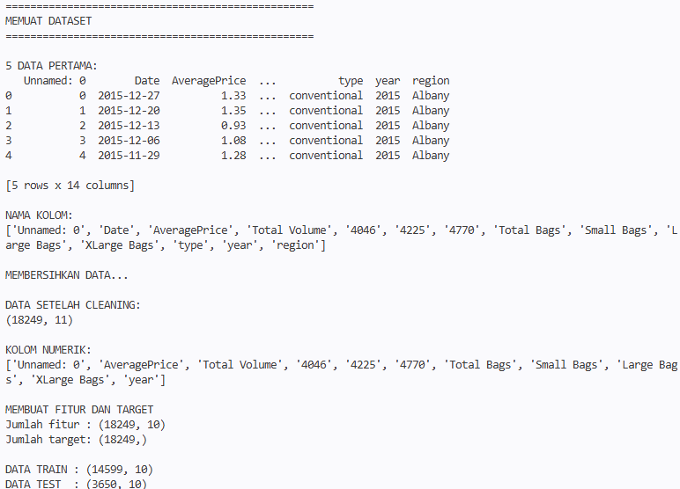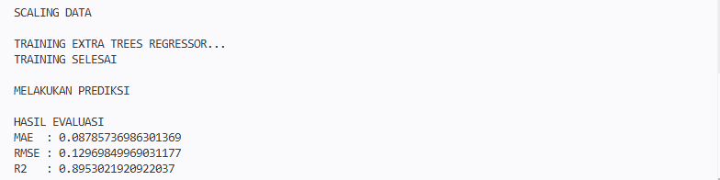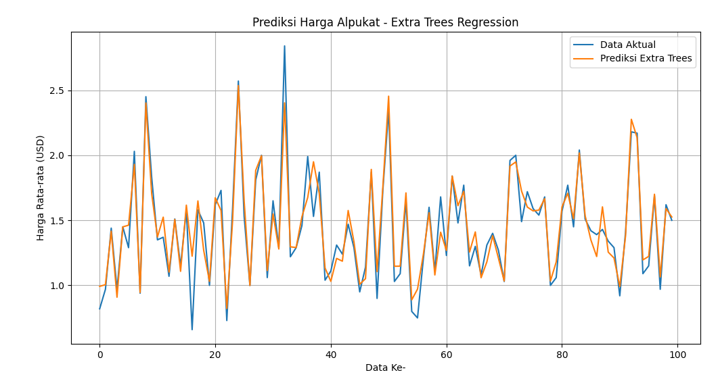

3.3.2 Dataset Housing
- Program
# ==========================================
# PREDIKSI HARGA DARI BERBAGAI DATASET
# MENGGUNAKAN EXTRA TREES REGRESSION
# ==========================================

import pandas as pd
import numpy as np
import matplotlib.pyplot as plt

from sklearn.model_selection import train_test_split
from sklearn.preprocessing import StandardScaler
from sklearn.ensemble import ExtraTreesRegressor

from sklearn.metrics import (
mean_absolute_error,
mean_squared_error,
r2_score
)

# ==========================================
# PILIH DATASET
# ==========================================

file_dataset = "housing.csv"

print("="*50)
print("MEMUAT DATASET")
print("="*50)

# ==========================================
# LOAD DATASET
# ==========================================

df = pd.read_csv(file_dataset)

print("\n5 DATA PERTAMA:")
print(df.head())

print("\nNAMA KOLOM:")
print(df.columns)

# ==========================================
# MEMBERSIHKAN DATA
# ==========================================

print("\nMEMBERSIHKAN DATA...")

# ambil hanya kolom numerik
df = df.select_dtypes(include=[np.number])

# hapus data kosong
df.dropna(inplace=True)

print("\nDATA SETELAH CLEANING:")
print(df.shape)

print("\nKOLOM NUMERIK:")
print(df.columns)

# ==========================================
# MENENTUKAN TARGET
# ==========================================

# ===== housing.csv =====
target = 'median_house_value'

# ==========================================
# FITUR DAN TARGET
# ==========================================

print("\nMEMBUAT FITUR DAN TARGET")

X = df.drop(columns=[target])
y = df[target]

print("Jumlah fitur :", X.shape)
print("Jumlah target:", y.shape)

# ==========================================
# SPLIT DATA
# ==========================================

X_train, X_test, y_train, y_test = train_test_split(
X,
y,
test_size=0.2,
random_state=42
)

print("\nDATA TRAIN :", X_train.shape)
print("DATA TEST :", X_test.shape)

# ==========================================
# SCALING
# ==========================================

print("\nSCALING DATA")

sc_X = StandardScaler()
sc_y = StandardScaler()

X_train = sc_X.fit_transform(X_train)
X_test = sc_X.transform(X_test)

y_train_scaled = sc_y.fit_transform(
y_train.values.reshape(-1, 1)
)

y_train_scaled = y_train_scaled.flatten()

# ==========================================
# TRAINING MODEL EXTRA TREES
# ==========================================

print("\nTRAINING EXTRA TREES REGRESSOR...")

model = ExtraTreesRegressor(
n_estimators=100,
max_depth=None,
min_samples_split=2,
min_samples_leaf=1,
random_state=42,
n_jobs=-1
)

model.fit(X_train, y_train_scaled)

print("TRAINING SELESAI")

# ==========================================
# PREDIKSI
# ==========================================

print("\nMELAKUKAN PREDIKSI")

prediksi = model.predict(X_test)

prediksi = sc_y.inverse_transform(
prediksi.reshape(-1, 1)
)

y_asli = y_test.values.reshape(-1, 1)

# ==========================================
# EVALUASI
# ==========================================

print("\nHASIL EVALUASI")

mae = mean_absolute_error(
y_asli,
prediksi
)

rmse = np.sqrt(
mean_squared_error(
y_asli,
prediksi
)
)

r2 = r2_score(
y_asli,
prediksi
)

print("MAE :", mae)
print("RMSE :", rmse)
print("R2 :", r2)

# ==========================================
# VISUALISASI
# ==========================================

plt.figure(figsize=(12, 6))

plt.plot(
y_asli[:100],
label="Data Aktual"
)

plt.plot(
prediksi[:100],
label="Prediksi Extra Trees"
)

plt.title("Prediksi Harga Menggunakan Extra Trees Regression")

plt.xlabel("Data Ke-")
plt.ylabel("Harga")

plt.legend()
plt.grid()

plt.show()

# ==========================================
# FEATURE IMPORTANCE
# ==========================================

print("\nFEATURE IMPORTANCE")

feature_names = df.drop(columns=[target]).columns
importances = model.feature_importances_

importance_df = pd.DataFrame({
'Fitur': feature_names,
'Importance': importances
}).sort_values(by='Importance', ascending=False)

print(importance_df)

plt.figure(figsize=(10, 5))
plt.barh(importance_df['Fitur'], importance_df['Importance'])
plt.title("Feature Importance - Extra Trees Regression")
plt.xlabel("Importance Score")
plt.gca().invert_yaxis()
plt.tight_layout()
plt.show()

# ==========================================
# TEST PREDIKSI BARU
# ==========================================

print("\nTEST DATA BARU")

# ambil 1 data contoh dari dataset
contoh = X.iloc[0:1]

print("\nDATA INPUT:")
print(contoh)

contoh_scaled = sc_X.transform(contoh)

hasil = model.predict(contoh_scaled)

hasil = sc_y.inverse_transform(
hasil.reshape(-1, 1)
)

print("\nHASIL PREDIKSI:")
print(hasil[0][0])

- Hasil Output
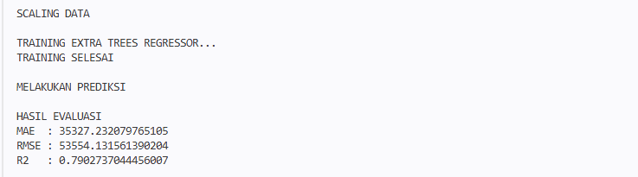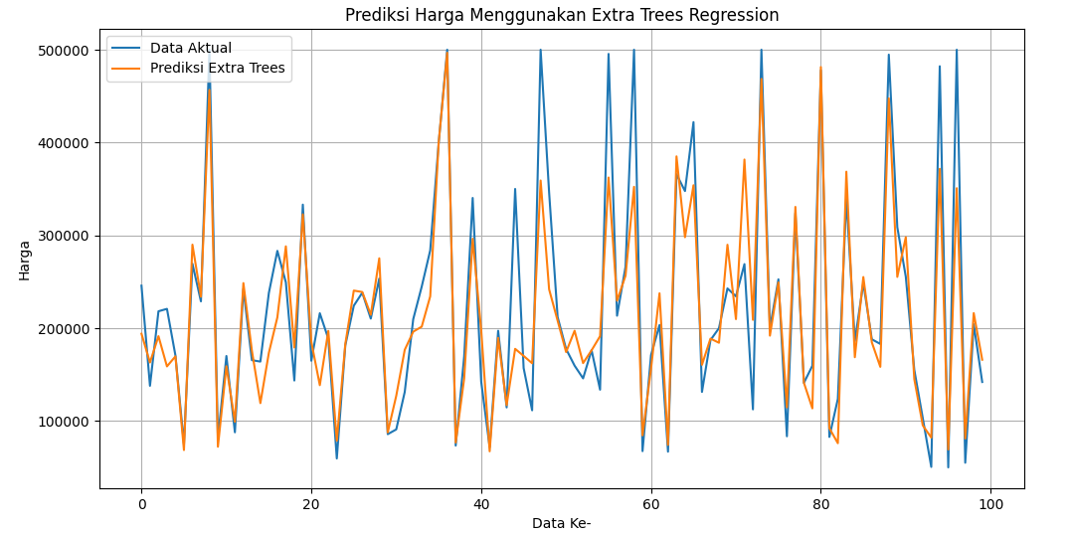

3.3.3 Dataset household_power_consumption
- Program
# ==========================================
# PREDIKSI KONSUMSI DAYA LISTRIK
# MENGGUNAKAN EXTRA TREES REGRESSION
# ==========================================

import os
import pandas as pd
import numpy as np
import matplotlib.pyplot as plt

from sklearn.model_selection import train_test_split
from sklearn.preprocessing import StandardScaler
from sklearn.ensemble import ExtraTreesRegressor

from sklearn.metrics import (
mean_absolute_error,
mean_squared_error,
r2_score
)

# ==========================================
# LOAD DATASET
# ==========================================

file_dataset = os.path.join(os.path.dirname(__file__), "household_power_consumption.csv")

print("="*50)
print("MEMUAT DATASET")
print("="*50)

df = pd.read_csv(file_dataset, sep=',', low_memory=False, nrows=50000)

print("\n5 DATA PERTAMA:")
print(df.head())

print("\nNAMA KOLOM:")
print(df.columns.tolist())

# ==========================================
# MEMBERSIHKAN DATA
# ==========================================

print("\nMEMBERSIHKAN DATA...")

# hapus kolom Date dan Time (tidak numerik)
df = df.drop(columns=['Date', 'Time'], errors='ignore')

# konversi semua kolom ke numerik (ganti '?' jadi NaN)
df = df.apply(pd.to_numeric, errors='coerce')

# hapus data kosong
df.dropna(inplace=True)

print("\nDATA SETELAH CLEANING:")
print(df.shape)

print("\nKOLOM NUMERIK:")
print(df.columns.tolist())

# ==========================================
# MENENTUKAN TARGET
# ==========================================

# Global_active_power = daya aktif rumah tangga (kilowatt)
target = 'Global_active_power'

# ==========================================
# FITUR DAN TARGET
# ==========================================

print("\nMEMBUAT FITUR DAN TARGET")

X = df.drop(columns=[target])
y = df[target]

print("Jumlah fitur :", X.shape)
print("Jumlah target:", y.shape)

# ==========================================
# SPLIT DATA
# ==========================================

X_train, X_test, y_train, y_test = train_test_split(
X,
y,
test_size=0.2,
random_state=42
)

print("\nDATA TRAIN :", X_train.shape)
print("DATA TEST :", X_test.shape)

# ==========================================
# SCALING
# ==========================================

print("\nSCALING DATA")

sc_X = StandardScaler()
sc_y = StandardScaler()

X_train = sc_X.fit_transform(X_train)
X_test = sc_X.transform(X_test)

y_train_scaled = sc_y.fit_transform(
y_train.values.reshape(-1, 1)
)

y_train_scaled = y_train_scaled.flatten()

# ==========================================
# TRAINING MODEL EXTRA TREES
# ==========================================

print("\nTRAINING EXTRA TREES REGRESSOR...")

model = ExtraTreesRegressor(
n_estimators=100,
max_depth=None,
min_samples_split=2,
min_samples_leaf=1,
random_state=42,
n_jobs=-1
)

model.fit(X_train, y_train_scaled)

print("TRAINING SELESAI")

# ==========================================
# PREDIKSI
# ==========================================

print("\nMELAKUKAN PREDIKSI")

prediksi = model.predict(X_test)

prediksi = sc_y.inverse_transform(
prediksi.reshape(-1, 1)
)

y_asli = y_test.values.reshape(-1, 1)

# ==========================================
# EVALUASI
# ==========================================

print("\nHASIL EVALUASI")

mae = mean_absolute_error(y_asli, prediksi)
rmse = np.sqrt(mean_squared_error(y_asli, prediksi))
r2 = r2_score(y_asli, prediksi)

print("MAE :", mae)
print("RMSE :", rmse)
print("R2 :", r2)

# ==========================================
# VISUALISASI
# ==========================================

plt.figure(figsize=(12, 6))

plt.plot(y_asli[:100], label="Data Aktual")
plt.plot(prediksi[:100], label="Prediksi Extra Trees")

plt.title("Prediksi Konsumsi Daya Listrik - Extra Trees Regression")
plt.xlabel("Data Ke-")
plt.ylabel("Global Active Power (kilowatt)")
plt.legend()
plt.grid()
plt.show()

# ==========================================
# FEATURE IMPORTANCE
# ==========================================

print("\nFEATURE IMPORTANCE")

feature_names = df.drop(columns=[target]).columns
importances = model.feature_importances_

importance_df = pd.DataFrame({
'Fitur' : feature_names,
'Importance': importances
}).sort_values(by='Importance', ascending=False)

print(importance_df)

plt.figure(figsize=(10, 6))
plt.barh(importance_df['Fitur'], importance_df['Importance'])
plt.title("Feature Importance - Extra Trees (Household Power Consumption)")
plt.xlabel("Importance Score")
plt.gca().invert_yaxis()
plt.tight_layout()
plt.show()

# ==========================================
# TEST PREDIKSI BARU
# ==========================================

print("\nTEST DATA BARU")

contoh = X.iloc[0:1]

print("\nDATA INPUT:")
print(contoh)

contoh_scaled = sc_X.transform(contoh)
hasil = model.predict(contoh_scaled)
hasil = sc_y.inverse_transform(hasil.reshape(-1, 1))

print("\nHASIL PREDIKSI DAYA LISTRIK:")
print(f"{hasil[0][0]:.4f} kilowatt")

- Output
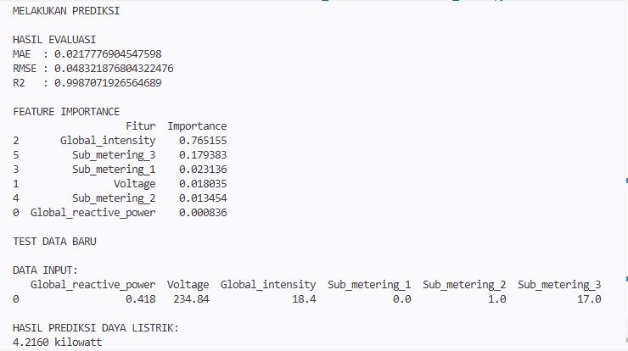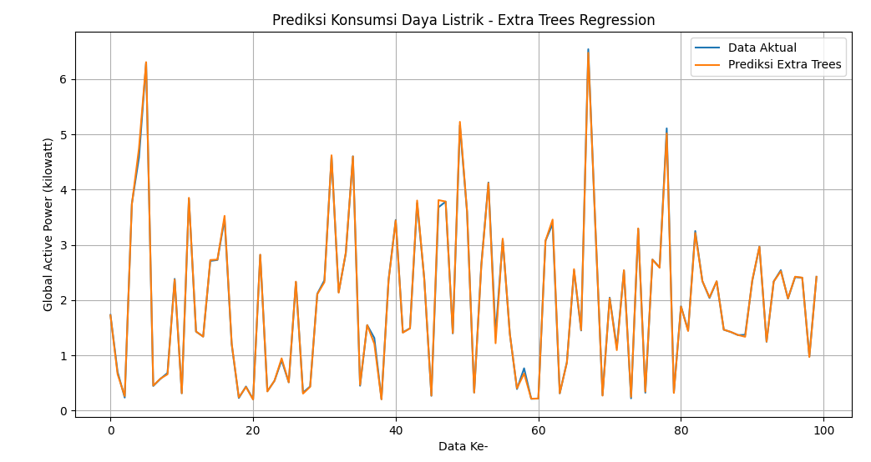

3.3.4 Dataset oil_geopolitics_dataset_2010_2026
- Program
# ==========================================
# PREDIKSI HARGA MINYAK
# MENGGUNAKAN EXTRA TREES REGRESSION
# ==========================================

import os
import pandas as pd
import numpy as np
import matplotlib.pyplot as plt

from sklearn.model_selection import train_test_split
from sklearn.preprocessing import StandardScaler
from sklearn.ensemble import ExtraTreesRegressor

from sklearn.metrics import (
mean_absolute_error,
mean_squared_error,
r2_score
)

# ==========================================
# LOAD DATASET
# ==========================================

file_dataset = os.path.join(os.path.dirname(__file__), "oil_geopolitics_dataset_2010_2026.csv")

print("="*50)
print("MEMUAT DATASET")
print("="*50)

df = pd.read_csv(file_dataset)

print("\n5 DATA PERTAMA:")
print(df.head())

print("\nNAMA KOLOM:")
print(df.columns.tolist())

# ==========================================
# MEMBERSIHKAN DATA
# ==========================================

print("\nMEMBERSIHKAN DATA...")

# ambil hanya kolom numerik (otomatis buang: date, event_type, event_description)
df = df.select_dtypes(include=[np.number])

# hapus data kosong
df.dropna(inplace=True)

print("\nDATA SETELAH CLEANING:")
print(df.shape)

print("\nKOLOM NUMERIK:")
print(df.columns.tolist())

# ==========================================
# MENENTUKAN TARGET
# ==========================================

# Pilih salah satu:
# 'brent_price' = harga minyak Brent (internasional)
# 'wti_price' = harga minyak WTI (Amerika)

target = 'brent_price'

# ==========================================
# FITUR DAN TARGET
# ==========================================

print("\nMEMBUAT FITUR DAN TARGET")

X = df.drop(columns=[target])
y = df[target]

print("Jumlah fitur :", X.shape)
print("Jumlah target:", y.shape)

# ==========================================
# SPLIT DATA
# ==========================================

X_train, X_test, y_train, y_test = train_test_split(
X,
y,
test_size=0.2,
random_state=42
)

print("\nDATA TRAIN :", X_train.shape)
print("DATA TEST :", X_test.shape)

# ==========================================
# SCALING
# ==========================================

print("\nSCALING DATA")

sc_X = StandardScaler()
sc_y = StandardScaler()

X_train = sc_X.fit_transform(X_train)
X_test = sc_X.transform(X_test)

y_train_scaled = sc_y.fit_transform(
y_train.values.reshape(-1, 1)
)

y_train_scaled = y_train_scaled.flatten()

# ==========================================
# TRAINING MODEL EXTRA TREES
# ==========================================

print("\nTRAINING EXTRA TREES REGRESSOR...")

model = ExtraTreesRegressor(
n_estimators=100,
max_depth=None,
min_samples_split=2,
min_samples_leaf=1,
random_state=42,
n_jobs=-1
)

model.fit(X_train, y_train_scaled)

print("TRAINING SELESAI")

# ==========================================
# PREDIKSI
# ==========================================

print("\nMELAKUKAN PREDIKSI")

prediksi = model.predict(X_test)

prediksi = sc_y.inverse_transform(
prediksi.reshape(-1, 1)
)

y_asli = y_test.values.reshape(-1, 1)

# ==========================================
# EVALUASI
# ==========================================

print("\nHASIL EVALUASI")

mae = mean_absolute_error(y_asli, prediksi)
rmse = np.sqrt(mean_squared_error(y_asli, prediksi))
r2 = r2_score(y_asli, prediksi)

print("MAE :", mae)
print("RMSE :", rmse)
print("R2 :", r2)

# ==========================================
# VISUALISASI
# ==========================================

plt.figure(figsize=(12, 6))

plt.plot(y_asli[:100], label="Data Aktual")
plt.plot(prediksi[:100], label="Prediksi Extra Trees")

plt.title("Prediksi Harga Minyak (Brent) - Extra Trees Regression")
plt.xlabel("Data Ke-")
plt.ylabel("Harga Minyak (USD)")
plt.legend()
plt.grid()
plt.show()

# ==========================================
# FEATURE IMPORTANCE
# ==========================================

print("\nFEATURE IMPORTANCE")

feature_names = df.drop(columns=[target]).columns
importances = model.feature_importances_

importance_df = pd.DataFrame({
'Fitur' : feature_names,
'Importance': importances
}).sort_values(by='Importance', ascending=False)

print(importance_df)

plt.figure(figsize=(10, 6))
plt.barh(importance_df['Fitur'], importance_df['Importance'])
plt.title("Feature Importance - Extra Trees (Brent Oil Price)")
plt.xlabel("Importance Score")
plt.gca().invert_yaxis()
plt.tight_layout()
plt.show()

# ==========================================
# TEST PREDIKSI BARU
# ==========================================

print("\nTEST DATA BARU")

contoh = X.iloc[0:1]

print("\nDATA INPUT:")
print(contoh)

contoh_scaled = sc_X.transform(contoh)
hasil = model.predict(contoh_scaled)
hasil = sc_y.inverse_transform(hasil.reshape(-1, 1))

print("\nHASIL PREDIKSI HARGA MINYAK:")
print(f"${hasil[0][0]:.2f} per barrel")

- Output
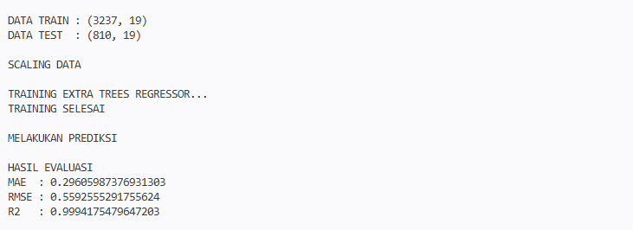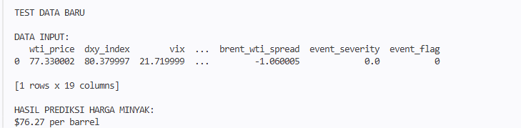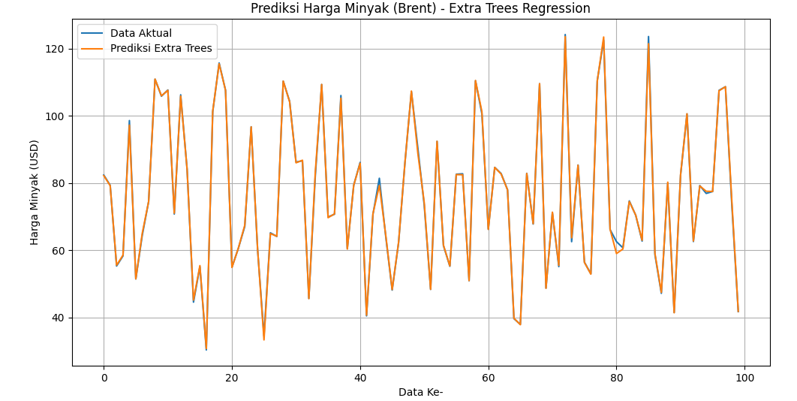

3.3.5 Dataset Usedcars
- Program

# ==========================================
# PREDIKSI HARGA DARI BERBAGAI DATASET
# MENGGUNAKAN EXTRA TREES REGRESSION
# ==========================================

import pandas as pd
import numpy as np
import matplotlib.pyplot as plt

from sklearn.model_selection import train_test_split
from sklearn.preprocessing import StandardScaler
from sklearn.ensemble import ExtraTreesRegressor

from sklearn.metrics import (
mean_absolute_error,
mean_squared_error,
r2_score
)

# ==========================================
# PILIH DATASET
# ==========================================

file_dataset = "used_cars.csv"

print("="*50)
print("MEMUAT DATASET")
print("="*50)

# ==========================================
# LOAD DATASET
# ==========================================

df = pd.read_csv(file_dataset)

print("\n5 DATA PERTAMA:")
print(df.head())

print("\nNAMA KOLOM:")
print(df.columns)

# ==========================================
# MEMBERSIHKAN DATA
# ==========================================

print("\nMEMBERSIHKAN DATA...")

# bersihkan kolom price jika formatnya "$10,300" (ada simbol dollar/koma)
if 'price' in df.columns:
df['price'] = (
df['price']
.astype(str)
.str.replace('$', '', regex=False)
.str.replace(',', '', regex=False)
.str.strip()
)
df['price'] = pd.to_numeric(df['price'], errors='coerce')

# bersihkan kolom mileage jika formatnya "51,000 mi."
if 'mileage' in df.columns:
df['mileage'] = (
df['mileage']
.astype(str)
.str.replace(',', '', regex=False)
.str.replace(' mi.', '', regex=False)
.str.strip()
)
df['mileage'] = pd.to_numeric(df['mileage'], errors='coerce')

# ambil hanya kolom numerik
df = df.select_dtypes(include=[np.number])

# hapus data kosong
df.dropna(inplace=True)

print("\nDATA SETELAH CLEANING:")
print(df.shape)

print("\nKOLOM NUMERIK:")
print(df.columns)

# ==========================================
# MENENTUKAN TARGET
# ==========================================

# ===== used_cars.csv =====
target = 'price'

# ==========================================
# FITUR DAN TARGET
# ==========================================

print("\nMEMBUAT FITUR DAN TARGET")

X = df.drop(columns=[target])
y = df[target]

print("Jumlah fitur :", X.shape)
print("Jumlah target:", y.shape)

# ==========================================
# SPLIT DATA
# ==========================================

X_train, X_test, y_train, y_test = train_test_split(
X,
y,
test_size=0.2,
random_state=42
)

print("\nDATA TRAIN :", X_train.shape)
print("DATA TEST :", X_test.shape)

# ==========================================
# SCALING
# ==========================================

print("\nSCALING DATA")

sc_X = StandardScaler()
sc_y = StandardScaler()

X_train = sc_X.fit_transform(X_train)
X_test = sc_X.transform(X_test)

y_train_scaled = sc_y.fit_transform(
y_train.values.reshape(-1, 1)
)

y_train_scaled = y_train_scaled.flatten()

# ==========================================
# TRAINING MODEL EXTRA TREES
# ==========================================

print("\nTRAINING EXTRA TREES REGRESSOR...")

model = ExtraTreesRegressor(
n_estimators=100,
max_depth=None,
min_samples_split=2,
min_samples_leaf=1,
random_state=42,
n_jobs=-1
)

model.fit(X_train, y_train_scaled)

print("TRAINING SELESAI")

# ==========================================
# PREDIKSI
# ==========================================

print("\nMELAKUKAN PREDIKSI")

prediksi = model.predict(X_test)

prediksi = sc_y.inverse_transform(
prediksi.reshape(-1, 1)
)

y_asli = y_test.values.reshape(-1, 1)

# ==========================================
# EVALUASI
# ==========================================

print("\nHASIL EVALUASI")

mae = mean_absolute_error(
y_asli,
prediksi
)

rmse = np.sqrt(
mean_squared_error(
y_asli,
prediksi
)
)

r2 = r2_score(
y_asli,
prediksi
)

print("MAE :", mae)
print("RMSE :", rmse)
print("R2 :", r2)

# ==========================================
# VISUALISASI
# ==========================================

plt.figure(figsize=(12, 6))

plt.plot(
y_asli[:100],
label="Data Aktual"
)

plt.plot(
prediksi[:100],
label="Prediksi Extra Trees"
)

plt.title("Prediksi Harga Menggunakan Extra Trees Regression")

plt.xlabel("Data Ke-")
plt.ylabel("Harga")

plt.legend()
plt.grid()

plt.show()

# ==========================================
# FEATURE IMPORTANCE
# ==========================================

print("\nFEATURE IMPORTANCE")

feature_names = df.drop(columns=[target]).columns
importances = model.feature_importances_

importance_df = pd.DataFrame({
'Fitur': feature_names,
'Importance': importances
}).sort_values(by='Importance', ascending=False)

print(importance_df)

plt.figure(figsize=(10, 5))
plt.barh(importance_df['Fitur'], importance_df['Importance'])
plt.title("Feature Importance - Extra Trees Regression")
plt.xlabel("Importance Score")
plt.gca().invert_yaxis()
plt.tight_layout()
plt.show()

# ==========================================
# TEST PREDIKSI BARU
# ==========================================

print("\nTEST DATA BARU")

# ambil 1 data contoh dari dataset
contoh = X.iloc[0:1]

print("\nDATA INPUT:")
print(contoh)

contoh_scaled = sc_X.transform(contoh)

hasil = model.predict(contoh_scaled)

hasil = sc_y.inverse_transform(
hasil.reshape(-1, 1)
)

print("\nHASIL PREDIKSI:")
print(hasil[0][0])

- Output
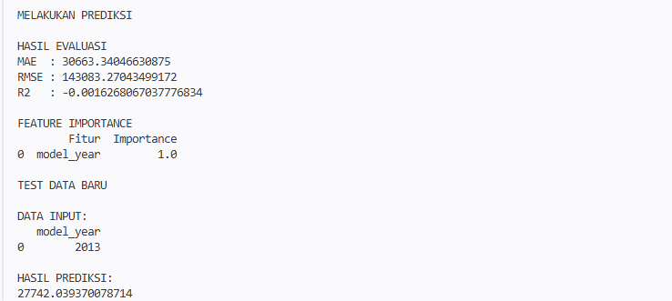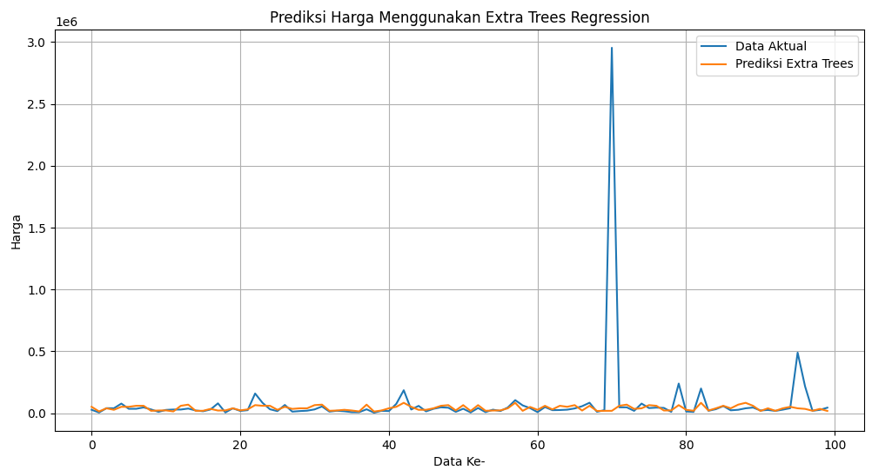

3.4 Implementasi Lasso Regression

3.4.1 Dataset Avocado
- Program
import pandas as pd
from sklearn.model_selection import train_test_split
from sklearn.preprocessing import StandardScaler
from sklearn.linear_model import LassoCV
from sklearn.metrics import mean_squared_error, mean_absolute_error, r2_score
import matplotlib.pyplot as plt

# 1. Memuat Dataset
df = pd.read_csv('avocado.csv')

# Menghapus kolom index bawaan jika ada
if 'Unnamed: 0' in df.columns:
df = df.drop(columns=['Unnamed: 0'])

# 2. Pra-pemrosesan Data
# Menghapus kolom Date karena informasinya sudah terwakili cukup baik di kolom 'year'
df = df.drop(columns=['Date'])

# Melakukan One-Hot Encoding untuk kolom kategorikal
df = pd.get_dummies(df, columns=['type', 'region'], drop_first=True)

# Memisahkan Fitur (X) dan Target (y) yaitu AveragePrice
X = df.drop(columns=['AveragePrice'])
y = df['AveragePrice']

# 3. Pembagian Data (Train & Test)
X_train, X_test, y_train, y_test = train_test_split(X, y, test_size=0.2, random_state=42)

# 4. Standarisasi Fitur (Sangat penting untuk model Regresi Regularisasi seperti Lasso)
scaler = StandardScaler()
X_train_scaled = scaler.fit_transform(X_train)
X_test_scaled = scaler.transform(X_test)

# 5. Membangun & Melatih Model Lasso Regression
# Menggunakan LassoCV untuk secara otomatis mencari best parameter di latar belakang
model = LassoCV(cv=5, random_state=42, max_iter=10000)
model.fit(X_train_scaled, y_train)

# 6. Prediksi Harga
y_pred = model.predict(X_test_scaled)

# 7. Menghitung Metrik Evaluasi
r2 = r2_score(y_test, y_pred)
mse = mean_squared_error(y_test, y_pred)
mae = mean_absolute_error(y_test, y_pred)

# Menampilkan hasil di terminal sesuai permintaan
print(f"R2 Score: {r2:.4f}")
print(f"MSE: {mse:.4f}")
print(f"MAE: {mae:.4f}")

# 8. Membuat Visualisasi (1 Grafik: Aktual vs Prediksi)
plt.figure(figsize=(8, 6))
plt.scatter(y_test, y_pred, alpha=0.3, color='blue')
plt.plot([y_test.min(), y_test.max()], [y_test.min(), y_test.max()], 'r--', lw=2)
plt.title('Actual vs Predicted Average Price (Lasso Regression)')
plt.xlabel('Actual Price')
plt.ylabel('Predicted Price')
plt.tight_layout()
plt.savefig('lasso_result.png')

- Output
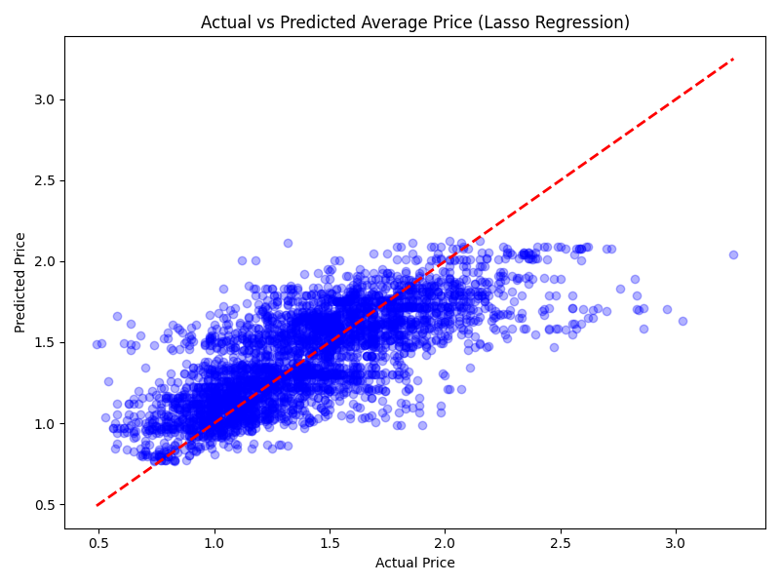

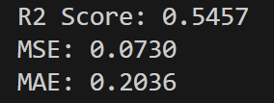

3.4.2 Dataset Household Power Consumption
- Program
import pandas as pd
from sklearn.model_selection import train_test_split
from sklearn.preprocessing import StandardScaler
from sklearn.linear_model import LassoCV
from sklearn.metrics import mean_squared_error, mean_absolute_error, r2_score
import matplotlib.pyplot as plt

# 1. Memuat Dataset
# Membaca file dan mengonversi karakter '?' (yang umum di dataset ini) menjadi nilai kosong (NaN)
df = pd.read_csv('household_power_consumption.csv', sep=',', na_values=['?'])

# Mengambil sampel data agar tidak kehabisan memori jika file memiliki jutaan baris
if len(df) > 100000:
df = df.sample(100000, random_state=42)

# 2. Pra-pemrosesan Data
# Menghapus kolom 'Date' dan 'Time' karena memerlukan feature engineering spesifik waktu
cols_to_drop = ['Date', 'Time']
df = df.drop(columns=[c for c in cols_to_drop if c in df.columns])

# Membuang baris yang memiliki nilai kosong hasil perubahan lambang '?'
df = df.dropna()

# 3. Memisahkan Fitur (X) dan Target (y)
# Kita akan memprediksi Konsumsi Daya Aktif Global (Global_active_power)
X = df.drop(columns=['Global_active_power'])
y = df['Global_active_power']

# 4. Pembagian Data (Train & Test)
X_train, X_test, y_train, y_test = train_test_split(X, y, test_size=0.2, random_state=42)

# 5. Standarisasi Fitur
scaler = StandardScaler()
X_train_scaled = scaler.fit_transform(X_train)
X_test_scaled = scaler.transform(X_test)

# 6. Membangun & Melatih Model Lasso Regression
# LassoCV akan melakukan Cross-Validation sebanyak 5 kali untuk memastikan pinalti bobot terbaik
model = LassoCV(cv=5, random_state=42, max_iter=10000)
model.fit(X_train_scaled, y_train)

# 7. Prediksi Nilai Konsumsi Listrik
y_pred = model.predict(X_test_scaled)

# 8. Menghitung Metrik Evaluasi
r2 = r2_score(y_test, y_pred)
mse = mean_squared_error(y_test, y_pred)
mae = mean_absolute_error(y_test, y_pred)

# Menampilkan hasil di terminal sesuai instruksi
print(f"R2 Score: {r2:.4f}")
print(f"MSE: {mse:.4f}")
print(f"MAE: {mae:.4f}")

# 9. Membuat Visualisasi Grafik
plt.figure(figsize=(8, 6))
plt.scatter(y_test, y_pred, alpha=0.3, color='magenta')
plt.plot([y_test.min(), y_test.max()], [y_test.min(), y_test.max()], 'r--', lw=2)
plt.title('Actual vs Predicted Global Active Power (Lasso)')
plt.xlabel('Actual Power (kilowatts)')
plt.ylabel('Predicted Power (kilowatts)')
plt.tight_layout()
plt.savefig('lasso_power_result.png')

- Output
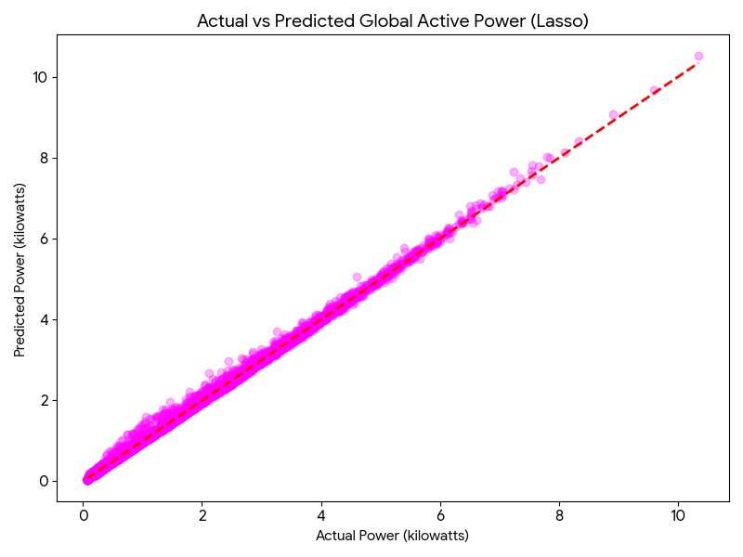
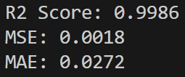

3.4.3 Dataset Housing
- Program
import pandas as pd
from sklearn.model_selection import train_test_split
from sklearn.preprocessing import StandardScaler
from sklearn.linear_model import LassoCV
from sklearn.metrics import mean_squared_error, mean_absolute_error, r2_score
import matplotlib.pyplot as plt

# 1. Memuat Dataset
df = pd.read_csv('housing.csv')

# 2. Pra-pemrosesan Data
# Mengisi nilai kosong (NaN) pada 'total_bedrooms' dengan nilai median
df['total_bedrooms'] = df['total_bedrooms'].fillna(df['total_bedrooms'].median())

# Melakukan One-Hot Encoding untuk kolom kategorikal 'ocean_proximity'
df = pd.get_dummies(df, columns=['ocean_proximity'], drop_first=True)

# Memisahkan Fitur (X) dan Target (y) yaitu median_house_value
X = df.drop(columns=['median_house_value'])
y = df['median_house_value']

# 3. Pembagian Data (Train & Test)
X_train, X_test, y_train, y_test = train_test_split(X, y, test_size=0.2, random_state=42)

# 4. Standarisasi Fitur
scaler = StandardScaler()
X_train_scaled = scaler.fit_transform(X_train)
X_test_scaled = scaler.transform(X_test)

# 5. Membangun & Melatih Model Lasso Regression
# Menggunakan LassoCV untuk evaluasi parameter optimal secara otomatis
model = LassoCV(cv=5, random_state=42, max_iter=10000)
model.fit(X_train_scaled, y_train)

# 6. Prediksi Harga Rumah
y_pred = model.predict(X_test_scaled)

# 7. Menghitung Metrik Evaluasi
r2 = r2_score(y_test, y_pred)
mse = mean_squared_error(y_test, y_pred)
mae = mean_absolute_error(y_test, y_pred)

# Menampilkan hasil di terminal
print(f"R2 Score: {r2:.4f}")
print(f"MSE: {mse:.4f}")
print(f"MAE: {mae:.4f}")

# 8. Membuat Visualisasi (1 Grafik: Aktual vs Prediksi)
plt.figure(figsize=(8, 6))
plt.scatter(y_test, y_pred, alpha=0.3, color='green')
plt.plot([y_test.min(), y_test.max()], [y_test.min(), y_test.max()], 'r--', lw=2)
plt.title('Actual vs Predicted House Value (Lasso Regression)')
plt.xlabel('Actual Median House Value')
plt.ylabel('Predicted Median House Value')
plt.tight_layout()
plt.savefig('lasso_housing_result.png')

- Output
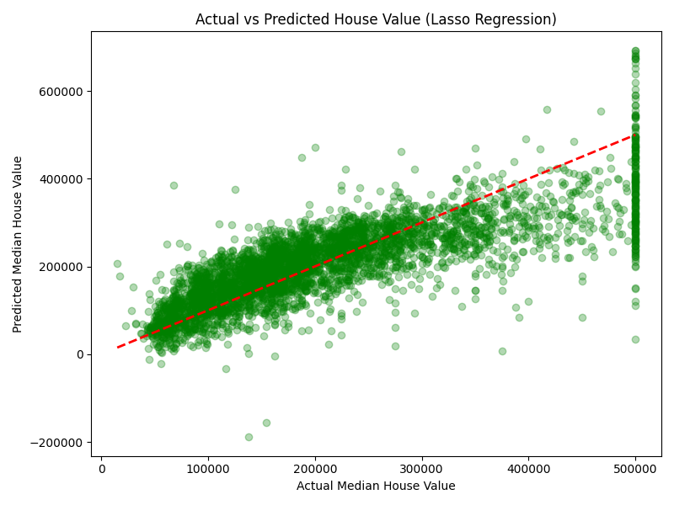
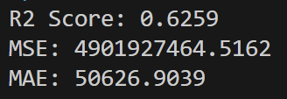

3.4.4 Dataset Oil Geopolitics
- Program
import pandas as pd
from sklearn.model_selection import train_test_split
from sklearn.preprocessing import StandardScaler
from sklearn.linear_model import LassoCV
from sklearn.metrics import mean_squared_error, mean_absolute_error, r2_score
import matplotlib.pyplot as plt

# 1. Memuat Dataset
df = pd.read_csv('oil_geopolitics_dataset_2010_2026.csv')

# 2. Pra-pemrosesan Data
# Menghapus kolom tanggal dan deskripsi teks karena tidak bisa diproses regresi secara langsung
cols_to_drop = ['date', 'event_description']
df = df.drop(columns=[c for c in cols_to_drop if c in df.columns])

# Menangani Data Kosong (Missing Values)
for col in df.columns:
if df[col].dtype == 'object':
df[col] = df[col].fillna(df[col].mode()[0]) # Isi kategori dengan modus
else:
df[col] = df[col].fillna(df[col].median()) # Isi numerik dengan median

# Mendefinisikan Target Prediksi (Harga Minyak Brent)
target = 'brent_price'

# Memisahkan Fitur (X) dan Target (y)
X = df.drop(columns=[target])
y = df[target]

# One-Hot Encoding untuk kolom kategorikal yang tersisa (seperti event_type)
X = pd.get_dummies(X, drop_first=True)

# 3. Pembagian Data (Train & Test)
X_train, X_test, y_train, y_test = train_test_split(X, y, test_size=0.2, random_state=42)

# 4. Standarisasi Fitur
scaler = StandardScaler()
X_train_scaled = scaler.fit_transform(X_train)
X_test_scaled = scaler.transform(X_test)

# 5. Membangun & Melatih Model Lasso Regression
# LassoCV otomatis mengevaluasi rentang penalti secara optimal
model = LassoCV(cv=5, random_state=42, max_iter=10000)
model.fit(X_train_scaled, y_train)

# 6. Prediksi Harga Minyak Brent
y_pred = model.predict(X_test_scaled)

# 7. Menghitung Metrik Evaluasi
r2 = r2_score(y_test, y_pred)
mse = mean_squared_error(y_test, y_pred)
mae = mean_absolute_error(y_test, y_pred)

# Menampilkan hasil di terminal sesuai permintaan
print(f"R2 Score: {r2:.4f}")
print(f"MSE: {mse:.4f}")
print(f"MAE: {mae:.4f}")

# 8. Membuat Visualisasi (1 Grafik: Aktual vs Prediksi)
plt.figure(figsize=(8, 6))
plt.scatter(y_test, y_pred, alpha=0.3, color='orange')
plt.plot([y_test.min(), y_test.max()], [y_test.min(), y_test.max()], 'r--', lw=2)
plt.title('Actual vs Predicted Brent Price (Lasso Regression)')
plt.xlabel('Actual Brent Price')
plt.ylabel('Predicted Brent Price')
plt.tight_layout()
plt.savefig('lasso_oil_result.png')

- Output
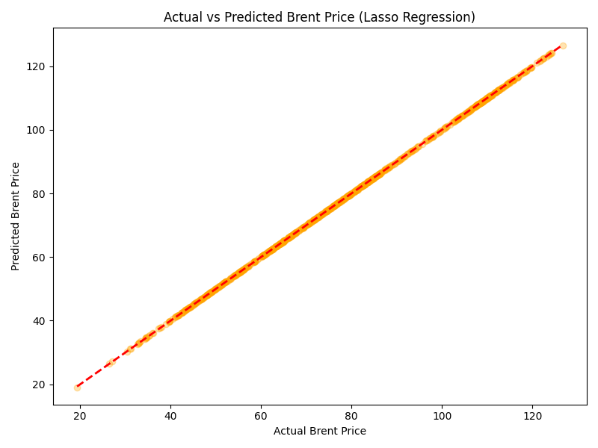
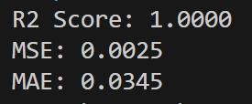

3.4.5 Dataset Used Car
- Program
import pandas as pd
from sklearn.model_selection import train_test_split
from sklearn.preprocessing import StandardScaler
from sklearn.linear_model import LassoCV
from sklearn.metrics import mean_squared_error, mean_absolute_error, r2_score
import matplotlib.pyplot as plt

# 1. Memuat Dataset
df = pd.read_csv('used_cars.csv')

# 2. Pra-pemrosesan & Pembersihan Data (Data Cleaning)
# Membersihkan kolom 'price' (hapus tanda '$' dan ',' lalu konversi ke float/angka)
if df['price'].dtype == 'object':
df['price'] = df['price'].astype(str).str.replace('$', '', regex=False).str.replace(',', '', regex=False).astype(float)

# Membersihkan kolom 'milage' (hapus tulisan ' mi.' dan ',' lalu konversi ke float)
if df['milage'].dtype == 'object':
df['milage'] = df['milage'].astype(str).str.replace(' mi.', '', regex=False).str.replace(',', '', regex=False).astype(float)

# Menghapus kolom kategorikal yang terlalu kompleks (variasinya terlalu banyak)
cols_to_drop = ['model', 'engine', 'transmission', 'ext_col', 'int_col']
df = df.drop(columns=[c for c in cols_to_drop if c in df.columns])

# Membuang baris yang tidak memiliki label harga target
df = df.dropna(subset=['price'])

# Menangani Data Kosong (Missing Values)
for col in df.columns:
if df[col].dtype == 'object':
df[col] = df[col].fillna(df[col].mode()[0])
else:
df[col] = df[col].fillna(df[col].median())

# 3. Memisahkan Fitur (X) dan Target (y)
X = df.drop(columns=['price'])
y = df['price']

# Melakukan One-Hot Encoding untuk kolom kategorikal yang tersisa (Brand, fuel_type, dll)
X = pd.get_dummies(X, drop_first=True)

# 4. Pembagian Data (Train & Test)
X_train, X_test, y_train, y_test = train_test_split(X, y, test_size=0.2, random_state=42)

# 5. Standarisasi Fitur
scaler = StandardScaler()
X_train_scaled = scaler.fit_transform(X_train)
X_test_scaled = scaler.transform(X_test)

# 6. Membangun & Melatih Model Lasso Regression
model = LassoCV(cv=5, random_state=42, max_iter=10000)
model.fit(X_train_scaled, y_train)

# 7. Prediksi Harga Mobil
y_pred = model.predict(X_test_scaled)

# 8. Menghitung Metrik Evaluasi
r2 = r2_score(y_test, y_pred)
mse = mean_squared_error(y_test, y_pred)
mae = mean_absolute_error(y_test, y_pred)

# Menampilkan hasil di terminal sesuai permintaan
print(f"R2 Score: {r2:.4f}")
print(f"MSE: {mse:.4f}")
print(f"MAE: {mae:.4f}")

# 9. Membuat Visualisasi (1 Grafik: Aktual vs Prediksi)
plt.figure(figsize=(8, 6))
plt.scatter(y_test, y_pred, alpha=0.3, color='purple')
plt.plot([y_test.min(), y_test.max()], [y_test.min(), y_test.max()], 'r--', lw=2)
plt.title('Actual vs Predicted Used Car Price (Lasso Regression)')
plt.xlabel('Actual Price ($)')
plt.ylabel('Predicted Price ($)')
plt.tight_layout()
plt.savefig('lasso_used_cars_result.png')

- Output
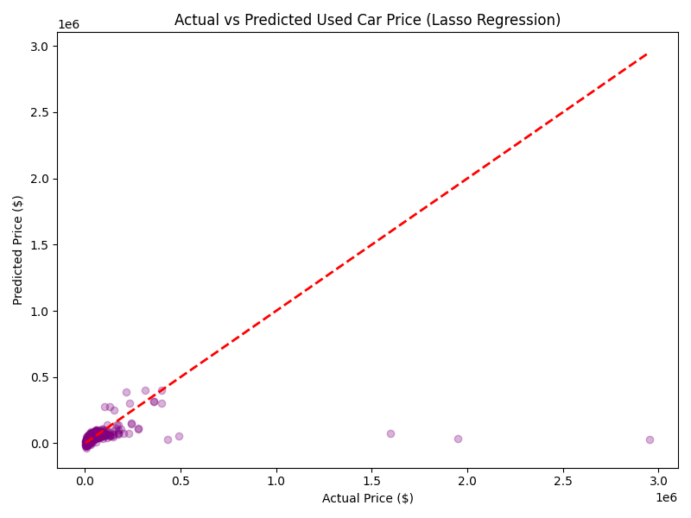
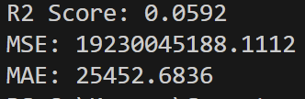

3.5 Implementasi Ridge Regression

3.5.1 Dataset Avocado
- Program
import pandas as pd
import numpy as np
import matplotlib.pyplot as plt
import seaborn as sns
from sklearn.model_selection import train_test_split
from sklearn.pipeline import Pipeline
from sklearn.compose import ColumnTransformer
from sklearn.impute import SimpleImputer
from sklearn.preprocessing import StandardScaler, OneHotEncoder
from sklearn.linear_model import RidgeCV
from sklearn.metrics import mean_absolute_error, mean_squared_error, r2_score

# 1. Load the Dataset
df = pd.read_csv("datasets/avocado.csv")

# 2. Data Cleaning & Feature Engineering
if 'Unnamed: 0' in df.columns:
df = df.drop(columns=['Unnamed: 0'])

df['Date'] = pd.to_datetime(df['Date'])
df['Month'] = df['Date'].dt.month
df = df.drop(columns=['Date'])

X = df.drop(columns=['AveragePrice'])
y = df['AveragePrice']

numeric_features = [
'Total Volume', '4046', '4225', '4770',
'Total Bags', 'Small Bags', 'Large Bags', 'XLarge Bags',
'year', 'Month'
]
categorical_features = ['type', 'region']

# 3. Build Preprocessing Pipelines
numeric_transformer = Pipeline(steps=[
('imputer', SimpleImputer(strategy='median')),
('scaler', StandardScaler())
])

categorical_transformer = Pipeline(steps=[
('imputer', SimpleImputer(strategy='constant', fill_value='missing')),
('onehot', OneHotEncoder(handle_unknown='ignore'))
])

preprocessor = ColumnTransformer(
transformers=[
('num', numeric_transformer, numeric_features),
('cat', categorical_transformer, categorical_features)
])

# 4. Define the Ridge Regression Model
model = Pipeline(steps=[
('preprocessor', preprocessor),
('regressor', RidgeCV(alphas=np.logspace(-3, 3, 100), cv=5))
])

# 5. Train/Test Split
X_train, X_test, y_train, y_test = train_test_split(X, y, test_size=0.2, random_state=42)

# 6. Train the model
print("Training the Avocado Price model...")
model.fit(X_train, y_train)

# 7. Predictions & Calculate Metrics
y_pred = model.predict(X_test)
best_alpha = model.named_steps['regressor'].alpha_

# Menghitung MAE, RMSE, dan R2
mae = mean_absolute_error(y_test, y_pred)
mse = mean_squared_error(y_test, y_pred) # MSE tetap dihitung untuk mendapatkan RMSE
rmse = np.sqrt(mse)
r2 = r2_score(y_test, y_pred)

print("\n--- Model Results ---")
print(f"Optimal Alpha: {best_alpha:.4f}")
print(f"Mean Absolute Error (MAE): {mae:.4f}")
print(f"Root Mean Squared Error (RMSE): {rmse:.4f}")
print(f"R² Score: {r2:.4f}")

# 8. Visualisasi Hasil Prediksi
plt.figure(figsize=(10, 6))

# Membuat scatter plot Actual vs Predicted
sns.scatterplot(x=y_test, y=y_pred, alpha=0.5, color='blue', edgecolor='w', s=60)

# Membuat garis referensi ideal (prediksi sempurna)
min_val = min(y_test.min(), y_pred.min())
max_val = max(y_test.max(), y_pred.max())
plt.plot([min_val, max_val], [min_val, max_val], color='red', linestyle='--', linewidth=2, label='Perfect Prediction')

# Menambahkan kotak teks berisi nilai MAE, RMSE, dan R2 di dalam plot
metrics_text = f"MAE: {mae:.4f}\nRMSE: {rmse:.4f}\nR²: {r2:.4f}"
plt.text(0.05, 0.95, metrics_text, transform=plt.gca().transAxes,
fontsize=12, verticalalignment='top',
bbox=dict(boxstyle='round', facecolor='white', alpha=0.8, edgecolor='gray'))

# Kustomisasi label dan judul grafik
plt.title('Actual vs Predicted Avocado Prices', fontsize=15, pad=15)
plt.xlabel('Actual Average Price ($)', fontsize=12)
plt.ylabel('Predicted Average Price ($)', fontsize=12)
plt.legend(loc='lower right')
plt.grid(True, linestyle='--', alpha=0.6)

# Tampilkan grafik
plt.tight_layout()
plt.show()
- Output
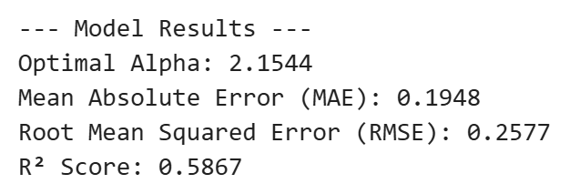
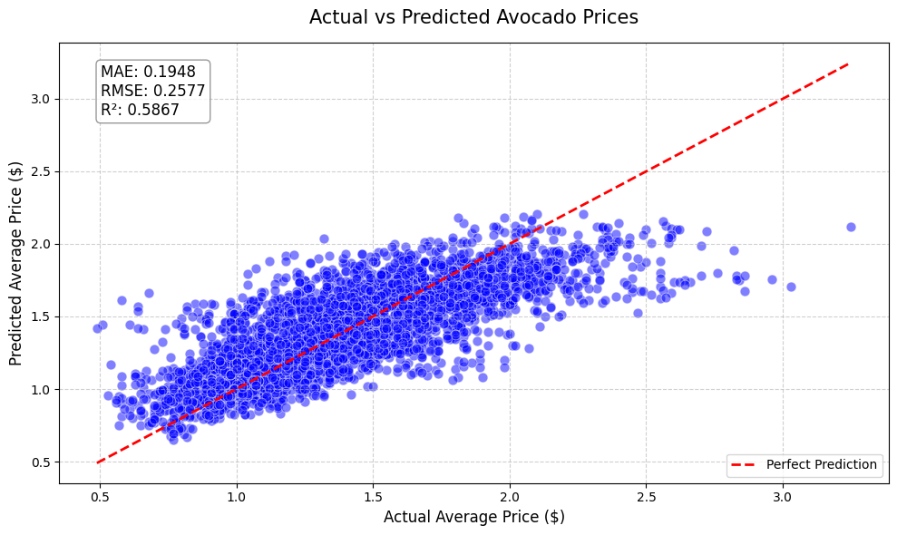

3.5.2 Dataset Household Power Consumption
- Program
import pandas as pd
import numpy as np
import matplotlib.pyplot as plt
import seaborn as sns
from sklearn.model_selection import train_test_split
from sklearn.pipeline import Pipeline
from sklearn.compose import ColumnTransformer
from sklearn.impute import SimpleImputer
from sklearn.preprocessing import StandardScaler
from sklearn.linear_model import RidgeCV
from sklearn.metrics import mean_absolute_error, mean_squared_error, r2_score

# 1. Load the Dataset
# Dataset ini menggunakan '?' untuk nilai yang hilang (missing values)
print("Loading dataset... (This is a large file, it may take a few seconds)")
df = pd.read_csv("datasets/household_power_consumption.csv", na_values=['?'])

# 2. Data Cleaning & Feature Engineering
print("Engineering Time features...")
# Menggabungkan Date dan Time
df['DateTime'] = pd.to_datetime(df['Date'] + ' ' + df['Time'], format='%d/%m/%Y %H:%M:%S')

# Mengekstrak 'Hour' dan 'Month'
df['Hour'] = df['DateTime'].dt.hour
df['Month'] = df['DateTime'].dt.month

# Menghapus kolom teks yang tidak diperlukan
df = df.drop(columns=['Date', 'Time', 'DateTime'])

# Menghapus baris di mana variabel TARGET kosong
df = df.dropna(subset=['Global_active_power'])

# Memisahkan Features (X) dan Target (y)
X = df.drop(columns=['Global_active_power'])
y = df['Global_active_power']

# Mendefinisikan fitur numerik
numeric_features = [
'Global_reactive_power', 'Voltage', 'Global_intensity',
'Sub_metering_1', 'Sub_metering_2', 'Sub_metering_3',
'Hour', 'Month'
]

# 3. Build Preprocessing Pipelines
numeric_transformer = Pipeline(steps=[
('imputer', SimpleImputer(strategy='median')),
('scaler', StandardScaler())
])

preprocessor = ColumnTransformer(
transformers=[
('num', numeric_transformer, numeric_features)
])

# 4. Define the Ridge Regression Model
model = Pipeline(steps=[
('preprocessor', preprocessor),
('regressor', RidgeCV(alphas=np.logspace(-3, 3, 100), cv=5))
])

# 5. Train/Test Split
X_train, X_test, y_train, y_test = train_test_split(X, y, test_size=0.2, random_state=42)

# 6. Train the model
print("Training the Power Consumption model... (Please wait, this dataset has over 2 Million rows!)")
model.fit(X_train, y_train)

# 7. Predictions & Calculate Metrics
y_pred = model.predict(X_test)
best_alpha = model.named_steps['regressor'].alpha_

# Menghitung MAE, RMSE, dan R2
mae = mean_absolute_error(y_test, y_pred)
mse = mean_squared_error(y_test, y_pred) # Tetap dihitung untuk mencari RMSE
rmse = np.sqrt(mse)
r2 = r2_score(y_test, y_pred)

print("\n--- Model Results ---")
print(f"Optimal Alpha: {best_alpha:.4f}")
print(f"Mean Absolute Error (MAE): {mae:.4f} kilowatts")
print(f"Root Mean Squared Error (RMSE): {rmse:.4f} kilowatts")
print(f"R² Score: {r2:.4f}")

# 8. Visualisasi Hasil Prediksi
print("\nGenerating visualization...")
plt.figure(figsize=(10, 6))

# Membuat scatter plot Actual vs Predicted (alpha dikecilkan karena data sangat banyak)
sns.scatterplot(x=y_test, y=y_pred, alpha=0.3, color='teal', edgecolor=None, s=30)

# Membuat garis referensi ideal (prediksi sempurna)
min_val = min(y_test.min(), y_pred.min())
max_val = max(y_test.max(), y_pred.max())
plt.plot([min_val, max_val], [min_val, max_val], color='red', linestyle='--', linewidth=2, label='Perfect Prediction')

# Menambahkan kotak teks berisi nilai MAE, RMSE, dan R2 di dalam plot
metrics_text = f"MAE: {mae:.4f}\nRMSE: {rmse:.4f}\nR²: {r2:.4f}"
plt.text(0.05, 0.95, metrics_text, transform=plt.gca().transAxes,
fontsize=12, verticalalignment='top',
bbox=dict(boxstyle='round', facecolor='white', alpha=0.8, edgecolor='gray'))

# Kustomisasi label dan judul grafik
plt.title('Actual vs Predicted Global Active Power', fontsize=15, pad=15)
plt.xlabel('Actual Active Power (kilowatts)', fontsize=12)
plt.ylabel('Predicted Active Power (kilowatts)', fontsize=12)
plt.legend(loc='lower right')
plt.grid(True, linestyle='--', alpha=0.6)

# Tampilkan grafik
plt.tight_layout()
plt
- Output
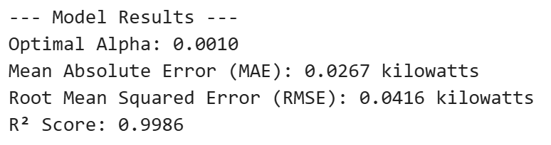
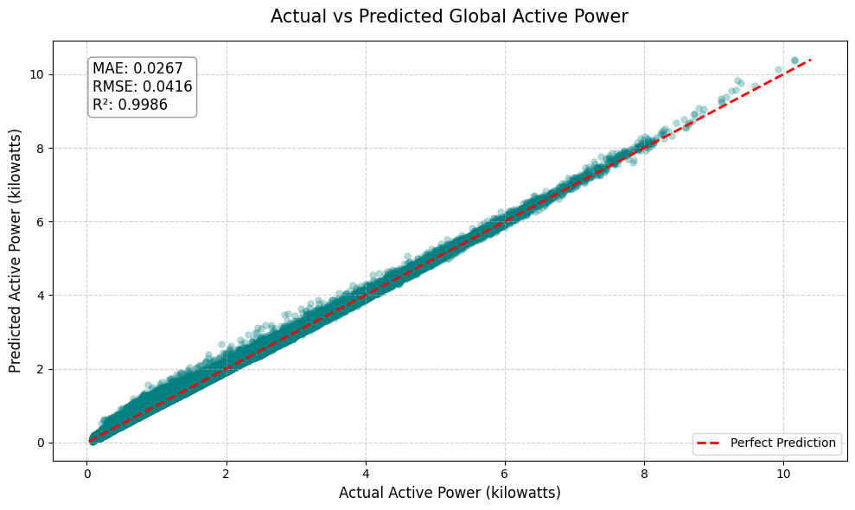

3.5.3 Dataset Housing
- Program
import pandas as pd
import numpy as np
import matplotlib.pyplot as plt
import seaborn as sns
from sklearn.model_selection import train_test_split
from sklearn.pipeline import Pipeline
from sklearn.compose import ColumnTransformer
from sklearn.impute import SimpleImputer
from sklearn.preprocessing import StandardScaler, OneHotEncoder
from sklearn.linear_model import RidgeCV
from sklearn.metrics import mean_absolute_error, mean_squared_error, r2_score

# 1. Load the Dataset
print("Loading Housing dataset...")
df = pd.read_csv("datasets/housing.csv")

# 2. Data Cleaning & Feature Engineering (CRITICAL FOR THIS DATASET)
print("Engineering new features...")
# Create ratios that actually determine house quality/crowdedness
df['rooms_per_household'] = df['total_rooms'] / df['households']
df['bedrooms_per_room'] = df['total_bedrooms'] / df['total_rooms']
df['population_per_household'] = df['population'] / df['households']

# Separate Features (X) and Target (y)
X = df.drop(columns=['median_house_value'])
y = df['median_house_value']

# Define numerical and categorical features
numeric_features = [
'longitude', 'latitude', 'housing_median_age', 'total_rooms',
'total_bedrooms', 'population', 'households', 'median_income',
'rooms_per_household', 'bedrooms_per_room', 'population_per_household'
]
categorical_features = ['ocean_proximity']

# 3. Build Preprocessing Pipelines
numeric_transformer = Pipeline(steps=[
('imputer', SimpleImputer(strategy='median')), # Fills missing 'total_bedrooms'
('scaler', StandardScaler()) # Required for Ridge
])

categorical_transformer = Pipeline(steps=[
('imputer', SimpleImputer(strategy='most_frequent')),
('onehot', OneHotEncoder(handle_unknown='ignore'))
])

preprocessor = ColumnTransformer(
transformers=[
('num', numeric_transformer, numeric_features),
('cat', categorical_transformer, categorical_features)
])

# 4. Define the Ridge Regression Model
model = Pipeline(steps=[
('preprocessor', preprocessor),
('regressor', RidgeCV(alphas=np.logspace(-3, 3, 200), cv=5))
])

# 5. Train/Test Split
X_train, X_test, y_train, y_test = train_test_split(X, y, test_size=0.2, random_state=42)

# 6. Train the model
print("Training the Housing Price model...")
model.fit(X_train, y_train)

# 7. Predictions & Calculate Metrics
y_pred = model.predict(X_test)

# Extract the best alpha
best_alpha = model.named_steps['regressor'].alpha_

# Menghitung MAE, RMSE, dan R2
mae = mean_absolute_error(y_test, y_pred)
mse = mean_squared_error(y_test, y_pred) # Tetap dihitung untuk mencari RMSE
rmse = np.sqrt(mse)
r2 = r2_score(y_test, y_pred)

print("\n--- Model Results ---")
print(f"Optimal Alpha: {best_alpha:.4f}")
print(f"Mean Absolute Error (MAE): ${mae:,.2f}")
print(f"Root Mean Squared Error (RMSE): ${rmse:,.2f}")
print(f"R² Score: {r2:.4f}")

# 8. Visualisasi Hasil Prediksi
print("\nGenerating visualization...")
plt.figure(figsize=(10, 6))

# Membuat scatter plot Actual vs Predicted (alpha disesuaikan karena data menengah)
sns.scatterplot(x=y_test, y=y_pred, alpha=0.4, color='purple', edgecolor='w', s=40)

# Membuat garis referensi ideal (prediksi sempurna)
min_val = min(y_test.min(), y_pred.min())
max_val = max(y_test.max(), y_pred.max())
plt.plot([min_val, max_val], [min_val, max_val], color='red', linestyle='--', linewidth=2, label='Perfect Prediction')

# Menambahkan kotak teks berisi nilai MAE, RMSE, dan R2 di dalam plot
# Angka diformat dengan pemisah ribuan agar lebih mudah dibaca
metrics_text = f"MAE: ${mae:,.0f}\nRMSE: ${rmse:,.0f}\nR²: {r2:.4f}"
plt.text(0.05, 0.95, metrics_text, transform=plt.gca().transAxes,
fontsize=12, verticalalignment='top',
bbox=dict(boxstyle='round', facecolor='white', alpha=0.8, edgecolor='gray'))

# Kustomisasi label dan judul grafik
plt.title('Actual vs Predicted Median House Values', fontsize=15, pad=15)
plt.xlabel('Actual House Value ($)', fontsize=12)
plt.ylabel('Predicted House Value ($)', fontsize=12)
plt.legend(loc='lower right')
plt.grid(True, linestyle='--', alpha=0.6)

# Tampilkan grafik
plt.tight_layout()
plt.show()
- Output
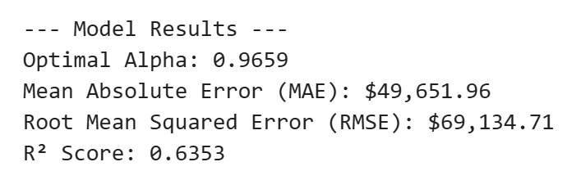
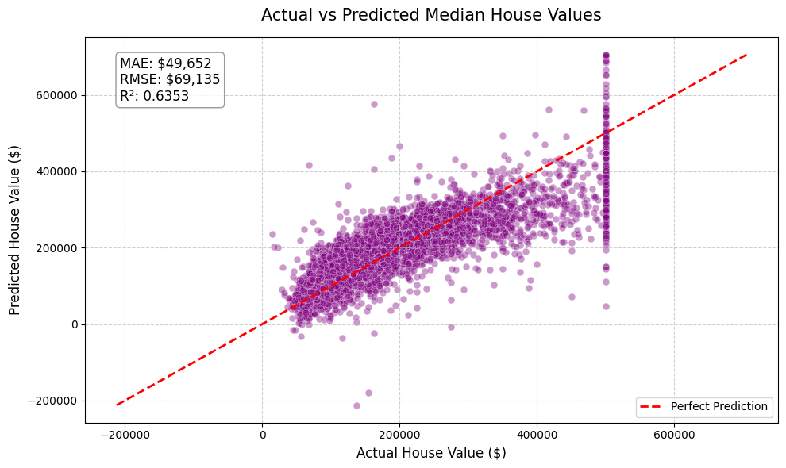

3.5.4 Dataset Oil Geopolitics
- Program
import pandas as pd
import numpy as np
import matplotlib.pyplot as plt
import seaborn as sns
from sklearn.model_selection import train_test_split, TimeSeriesSplit
from sklearn.pipeline import Pipeline
from sklearn.compose import ColumnTransformer
from sklearn.impute import SimpleImputer
from sklearn.preprocessing import StandardScaler, OneHotEncoder
from sklearn.linear_model import RidgeCV
from sklearn.metrics import mean_absolute_error, mean_squared_error, r2_score

# 1. Load the Dataset
print("Loading Oil Geopolitics dataset...")
df = pd.read_csv("datasets/oil_geopolitics_dataset_2010_2026.csv")

# 2. Data Cleaning & Feature Engineering
print("Engineering Time features...")
# Convert Date to a proper datetime object and extract temporal features
df['date'] = pd.to_datetime(df['date'])
df['year'] = df['date'].dt.year
df['month'] = df['date'].dt.month
df['day_of_week'] = df['date'].dt.dayofweek

# Set Target Variable (We are predicting Brent Crude Oil Price)
y = df['brent_return']

# Drop the columns that either leak the answer, or are just unstructured text
# (wti_price, wti_return, and brent_wti_spread mathematically hand the model the answer)
cols_to_drop = [
'date', 'brent_price', 'brent_return',
'wti_price', 'wti_return', 'brent_wti_spread',
'event_description'
]
X = df.drop(columns=cols_to_drop)

# Define our clean numerical and categorical features
numeric_features = [
'dxy_index', 'vix', 'gpr_index', 'brent_lag_1', 'brent_lag_3', 'brent_lag_7',
'wti_lag_1', 'wti_lag_3', 'wti_lag_7', 'brent_volatility_7d', 'brent_volatility_30d',
'wti_volatility_7d', 'wti_volatility_30d', 'event_severity', 'event_flag',
'year', 'month', 'day_of_week'
]
categorical_features = ['event_type']

# 3. Build Preprocessing Pipelines
numeric_transformer = Pipeline(steps=[
('imputer', SimpleImputer(strategy='median')),
('scaler', StandardScaler())
])

categorical_transformer = Pipeline(steps=[
('imputer', SimpleImputer(strategy='most_frequent')),
('onehot', OneHotEncoder(handle_unknown='ignore'))
])

preprocessor = ColumnTransformer(
transformers=[
('num', numeric_transformer, numeric_features),
('cat', categorical_transformer, categorical_features)
])

# 4. Define the Ridge Regression Model
# IMPORTANT: Because this is financial data over time, we use 'TimeSeriesSplit'
# inside our Cross-Validation instead of standard 'cv=5'. This prevents look-ahead bias!
tscv = TimeSeriesSplit(n_splits=5)

model = Pipeline(steps=[
('preprocessor', preprocessor),
('regressor', RidgeCV(alphas=np.logspace(-3, 3, 200), cv=tscv))
])

# 5. Train/Test Split (CRITICAL: shuffle=False)
# We must train on the oldest 80% of data, and test on the newest 20% of data.
X_train, X_test, y_train, y_test = train_test_split(X, y, test_size=0.2, shuffle=False)

# 6. Train the model
print("Training the Oil Price Time-Series model...")
model.fit(X_train, y_train)

# 7. Predictions & Calculate Metrics
y_pred = model.predict(X_test)
best_alpha = model.named_steps['regressor'].alpha_

# Menghitung MAE, RMSE, dan R2
mae = mean_absolute_error(y_test, y_pred)
mse = mean_squared_error(y_test, y_pred)
rmse = np.sqrt(mse)
r2 = r2_score(y_test, y_pred)

print("\n--- Model Results ---")
print(f"Optimal Alpha: {best_alpha:.4f}")
print(f"Mean Absolute Error (MAE): ${mae:.2f} per barrel")
print(f"Root Mean Squared Error (RMSE): ${rmse:.2f} per barrel")
print(f"R² Score: {r2:.4f}")

# 8. Visualisasi Hasil Prediksi
print("\nGenerating visualization...")
plt.figure(figsize=(10, 6))

# Membuat scatter plot Actual vs Predicted (menggunakan warna sienna/coklat untuk tema minyak)
sns.scatterplot(x=y_test, y=y_pred, alpha=0.5, color='sienna', edgecolor='w', s=50)

# Membuat garis referensi ideal (prediksi sempurna)
min_val = min(y_test.min(), y_pred.min())
max_val = max(y_test.max(), y_pred.max())
plt.plot([min_val, max_val], [min_val, max_val], color='red', linestyle='--', linewidth=2, label='Perfect Prediction')

# Menambahkan kotak teks berisi nilai MAE, RMSE, dan R2 di dalam plot
metrics_text = f"MAE: ${mae:.2f}\nRMSE: ${rmse:.2f}\nR²: {r2:.4f}"
plt.text(0.05, 0.95, metrics_text, transform=plt.gca().transAxes,
fontsize=12, verticalalignment='top',
bbox=dict(boxstyle='round', facecolor='white', alpha=0.8, edgecolor='gray'))

# Kustomisasi label dan judul grafik
plt.title('Actual vs Predicted Brent Crude Oil Returns', fontsize=15, pad=15)
plt.xlabel('Actual Return ($ per barrel)', fontsize=12)
plt.ylabel('Predicted Return ($ per barrel)', fontsize=12)
plt.legend(loc='lower right')
plt.grid(True, linestyle='--', alpha=0.6)

# Tampilkan grafik
plt.tight_layout()
plt.show()

- Output
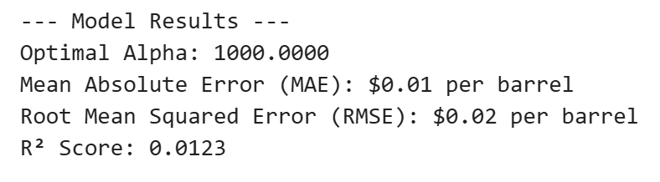
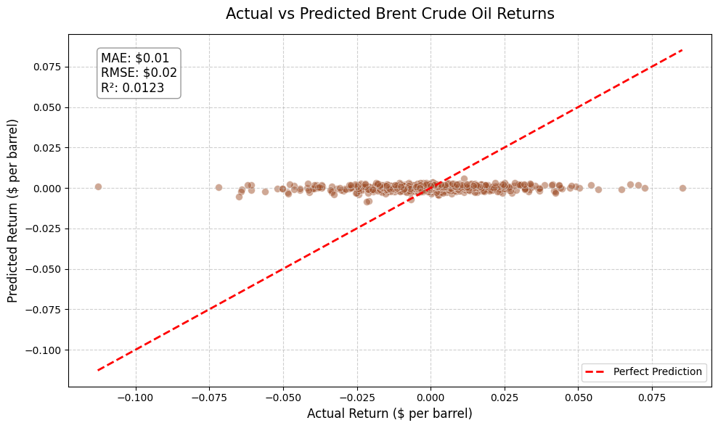

3.5.5 Dataset Used Car
- Program
import pandas as pd
import numpy as np
import matplotlib.pyplot as plt
import seaborn as sns
from sklearn.model_selection import train_test_split
from sklearn.pipeline import Pipeline
from sklearn.compose import ColumnTransformer, TransformedTargetRegressor
from sklearn.impute import SimpleImputer
from sklearn.preprocessing import StandardScaler, OneHotEncoder
from sklearn.linear_model import RidgeCV
from sklearn.metrics import mean_squared_error, mean_absolute_error, r2_score

# 1. Load the Dataset
df = pd.read_csv("datasets/used_cars.csv")

# 2. Data Cleaning & Feature Engineering
# Remove '$' and ',' from price, then convert to float
df['price'] = df['price'].astype(str).str.replace('$', '', regex=False).str.replace(',', '', regex=False).astype(float)

# Remove ' mi.' and ',' from milage, then convert to float
df['milage'] = df['milage'].astype(str).str.replace(' mi.', '', regex=False).str.replace(',', '', regex=False).astype(float)

# Feature engineering: Convert model_year to car_age (Updated to current year 2026)
df['car_age'] = 2026 - df['model_year']

# Separate Features (X) and Target (y)
X = df.drop(columns=['price', 'model_year'])
y = df['price']

# Define which columns are numerical and which are categorical
numeric_features = ['milage', 'car_age']
categorical_features = ['brand', 'model', 'fuel_type', 'engine', 'transmission', 'ext_col', 'int_col', 'accident', 'clean_title']

# 3. Build Preprocessing Pipelines
numeric_transformer = Pipeline(steps=[
('imputer', SimpleImputer(strategy='median')),
('scaler', StandardScaler())
])

categorical_transformer = Pipeline(steps=[
('imputer', SimpleImputer(strategy='constant', fill_value='missing')),
('onehot', OneHotEncoder(handle_unknown='ignore'))
])

preprocessor = ColumnTransformer(
transformers=[
('num', numeric_transformer, numeric_features),
('cat', categorical_transformer, categorical_features)
])

# 4. Define the Ridge Regression Model
ridge_pipeline = Pipeline(steps=[
('preprocessor', preprocessor),
('regressor', RidgeCV(alphas=np.logspace(-3, 3, 100), cv=5))
])

model = TransformedTargetRegressor(
regressor=ridge_pipeline,
func=np.log1p,
inverse_func=np.expm1
)

# 5. Train/Test Split
X_train, X_test, y_train, y_test = train_test_split(X, y, test_size=0.2, random_state=42)

# 6. Train the model
print("Training the model... (this may take a few seconds)")
model.fit(X_train, y_train)

# 7. Predictions & Calculate Metrics
y_pred = model.predict(X_test)
best_alpha = model.regressor_.named_steps['regressor'].alpha_

# Menghitung MAE, RMSE, dan R2 pada skala asli (bukan skala log)
mae = mean_absolute_error(y_test, y_pred)
mse = mean_squared_error(y_test, y_pred)
rmse = np.sqrt(mse)
r2 = r2_score(y_test, y_pred)

print("\n--- Model Results ---")
print(f"Optimal Alpha: {best_alpha:.4f}")
print(f"Mean Absolute Error (MAE): ${mae:,.2f}")
print(f"Root Mean Squared Error (RMSE): ${rmse:,.2f}")
print(f"R² Score: {r2:.4f}")

# 8. Visualisasi Hasil Prediksi
print("\nGenerating visualization...")
plt.figure(figsize=(10, 6))

# Membuat scatter plot Actual vs Predicted
sns.scatterplot(x=y_test, y=y_pred, alpha=0.4, color='steelblue', edgecolor='w', s=40)

# Membuat garis referensi ideal (prediksi sempurna)
min_val = min(y_test.min(), y_pred.min())
max_val = max(y_test.max(), y_pred.max())
plt.plot([min_val, max_val], [min_val, max_val], color='red', linestyle='--', linewidth=2, label='Perfect Prediction')

# Menambahkan kotak teks berisi nilai MAE, RMSE, dan R2 di dalam plot
metrics_text = f"MAE: ${mae:,.0f}\nRMSE: ${rmse:,.0f}\nR²: {r2:.4f}"
plt.text(0.05, 0.95, metrics_text, transform=plt.gca().transAxes,
fontsize=12, verticalalignment='top',
bbox=dict(boxstyle='round', facecolor='white', alpha=0.8, edgecolor='gray'))

# Kustomisasi label dan judul grafik
plt.title('Actual vs Predicted Used Car Prices', fontsize=15, pad=15)
plt.xlabel('Actual Price ($)', fontsize=12)
plt.ylabel('Predicted Price ($)', fontsize=12)
plt.legend(loc='lower right')
plt.grid(True, linestyle='--', alpha=0.6)

# Tampilkan grafik
plt.tight_layout()
plt.show()
- Output
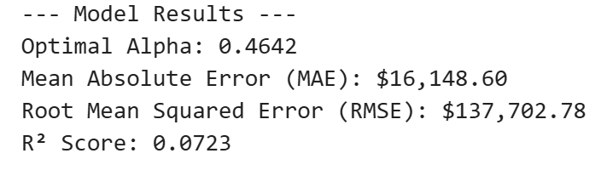
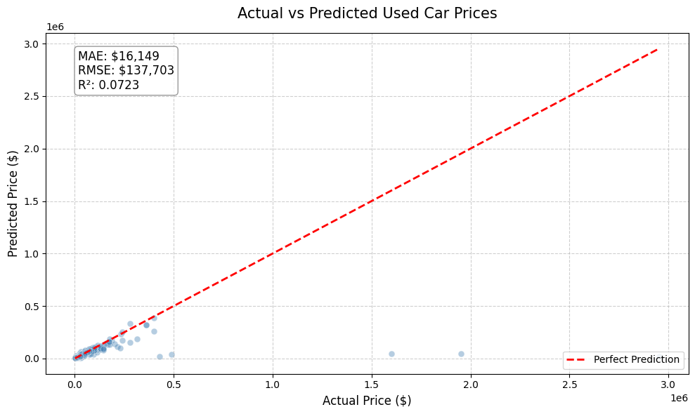

3.6 Implementasi Elastic Net

3.6.1 Dataset Avocado
- Program
import pandas as pd
import numpy as np
from sklearn.model_selection import train_test_split
from sklearn.preprocessing import StandardScaler
from sklearn.linear_model import ElasticNetCV
from sklearn.metrics import mean_squared_error, r2_score
import matplotlib.pyplot as plt

print("--- Memulai Analisis Harga Alpukat ---")

# 1. MEMBACA DATA
df = pd.read_csv('~/Projects/2025-2/machine-learning-dd/tubes/dataset/avocado.csv')

# Membersihkan kolom pertama jika itu adalah indeks kosong bawaan CSV
if df.columns[0] == 'Unnamed: 0' or df.columns[0] == '':
df = df.iloc[:, 1:]

# 2. REKAYASA FITUR (Mengubah Teks menjadi Angka)
# Kita ubah kolom 'type' (organic/conventional) menjadi kolom angka (0 dan 1)
df = pd.get_dummies(df, columns=['type'], drop_first=True)
# Sekarang kita punya kolom baru bernama 'type_organic' (1 = Organik, 0 = Konvensional)

# 3. MENENTUKAN FITUR (X) DAN TARGET (Y)
fitur_pilihan = [
'Total Volume', '4046', '4225', '4770',
'Total Bags', 'Small Bags', 'Large Bags', 'XLarge Bags',
'type_organic' # Fitur baru hasil konversi teks
]

X = df[fitur_pilihan]
y = df['AveragePrice']

# 4. MEMBAGI DATA
X_train, X_test, y_train, y_test = train_test_split(X, y, test_size=0.2, random_state=42)

# 5. STANDARDISASI DATA (Sangat penting karena volume ribuan sedangkan harga satuan)
scaler = StandardScaler()
X_train_scaled = scaler.fit_transform(X_train)
X_test_scaled = scaler.transform(X_test)

# 6. MELATIH MODEL ELASTIC NET
print("Sedang melatih model Elastic Net pada data alpukat...")
model = ElasticNetCV(l1_ratio=[0.1, 0.5, 0.7, 0.9, 0.95, 1.0], cv=5, random_state=42)
model.fit(X_train_scaled, y_train)

# 7. EVALUASI
y_pred = model.predict(X_test_scaled)

mse = mean_squared_error(y_test, y_pred)
r2 = r2_score(y_test, y_pred)

print("\n--- HASIL EVALUASI ALPUKAT ---")
print(f"R-squared (Akurasi): {r2 * 100:.2f}%")
print(f"Mean Squared Error: {mse:.4f}")
print(f"Rasio L1 (Lasso) Terbaik: {model.l1_ratio_}")

# 8. MELIHAT FITUR MANA YANG PALING MEMENGARUHI HARGA
print("\n--- PENGARUH FITUR (KOEFISIEN) ---")
for nama, koef in zip(fitur_pilihan, model.coef_):
print(f"{nama}: {koef:.4f}")

# 9. MEMBUAT GRAFIK
plt.figure(figsize=(12, 6))
plt.plot(y_test.values[:100], label='Harga Alpukat Asli', color='green', linewidth=2)
plt.plot(y_pred[:100], label='Prediksi Elastic Net', color='orange', linestyle='--', linewidth=2)
plt.title('Perbandingan Harga Alpukat Asli vs Hasil Prediksi AI')
plt.xlabel('Sampel Data Ke-')
plt.ylabel('Harga Rata-rata (USD)')
plt.legend()
plt.grid(True)

plt.savefig('grafik_alpukat.png')
print("\nGrafik visualisasi berhasil disimpan dengan nama 'grafik_alpukat.png'")

- Output
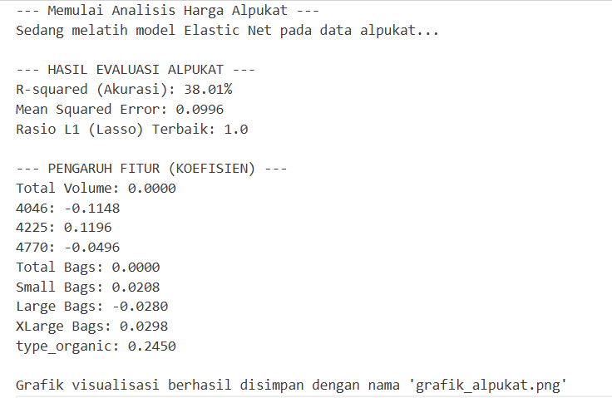
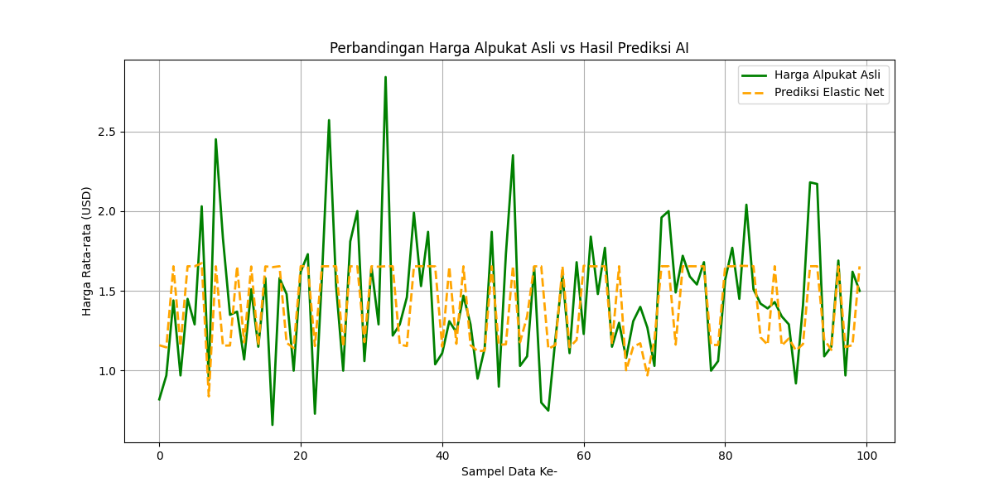

3.6.2 Dataset Household Power Consumption
- Program
import pandas as pd
import numpy as np
from sklearn.model_selection import train_test_split
from sklearn.preprocessing import StandardScaler
from sklearn.linear_model import ElasticNetCV
from sklearn.metrics import mean_squared_error, r2_score
import matplotlib.pyplot as plt

print("--- Memulai Analisis Konsumsi Listrik Rumah Tangga ---")

# 1. MEMBACA DATA
# Menambahkan na_values='?' karena data ini sering mencatat error dengan tanda tanya
df = pd.read_csv('~/Projects/2025-2/machine-learning-dd/tubes/dataset/household_power_consumption.csv', na_values='?')

# 2. PEMBERSIHAN DATA (Sangat Penting untuk Dataset Ini)
# Menghapus baris yang memiliki nilai kosong/kosong karena pembacaan alat rusak
df = df.dropna()

# 3. MENENTUKAN FITUR (X) DAN TARGET (Y)
fitur_pilihan = [
'Global_reactive_power', 'Voltage', 'Global_intensity',
'Sub_metering_1', 'Sub_metering_2', 'Sub_metering_3'
]

X = df[fitur_pilihan]
y = df['Global_active_power']

# 4. MEMBAGI DATA (80% Latih, 20% Uji)
X_train, X_test, y_train, y_test = train_test_split(X, y, test_size=0.2, random_state=42)

# 5. STANDARDISASI DATA
scaler = StandardScaler()
X_train_scaled = scaler.fit_transform(X_train)
X_test_scaled = scaler.transform(X_test)

# 6. MELATIH MODEL ELASTIC NET
print("Sedang melatih model Elastic Net pada data listrik...")
model = ElasticNetCV(l1_ratio=[0.1, 0.5, 0.7, 0.9, 0.95, 1.0], cv=5, random_state=42)
model.fit(X_train_scaled, y_train)

# 7. EVALUASI
y_pred = model.predict(X_test_scaled)

mse = mean_squared_error(y_test, y_pred)
r2 = r2_score(y_test, y_pred)

print("\n--- HASIL EVALUASI KONSUMSI LISTRIK ---")
print(f"R-squared (Akurasi): {r2 * 100:.2f}%")
print(f"Mean Squared Error: {mse:.4f}")
print(f"Rasio L1 (Lasso) Terbaik: {model.l1_ratio_}")

# 8. MELIHAT FITUR YANG PALING BERPENGARUH
print("\n--- PENGARUH FITUR (KOEFISIEN) ---")
for nama, koef in zip(fitur_pilihan, model.coef_):
print(f"{nama}: {koef:.4f}")

# 9. MEMBUAT GRAFIK PERBANDINGAN (100 Menit Pertama)
plt.figure(figsize=(12, 6))
plt.plot(y_test.values[:100], label='Konsumsi Asli (kW)', color='black', linewidth=2)
plt.plot(y_pred[:100], label='Prediksi Elastic Net', color='purple', linestyle='--', linewidth=2)
plt.title('Prediksi Konsumsi Listrik Rumah Tangga (Global Active Power)')
plt.xlabel('Urutan Menit Ke-')
plt.ylabel('Daya Aktif Global (kW)')
plt.legend()
plt.grid(True)

plt.savefig('grafik_listrik.png')
print("\nGrafik visualisasi berhasil disimpan dengan nama 'grafik_listrik.png'")

- Output
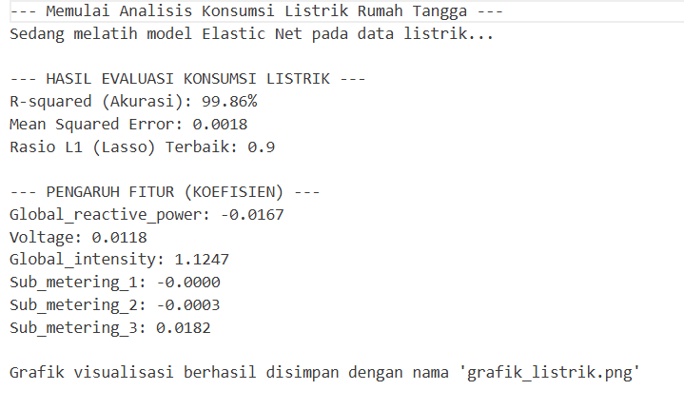
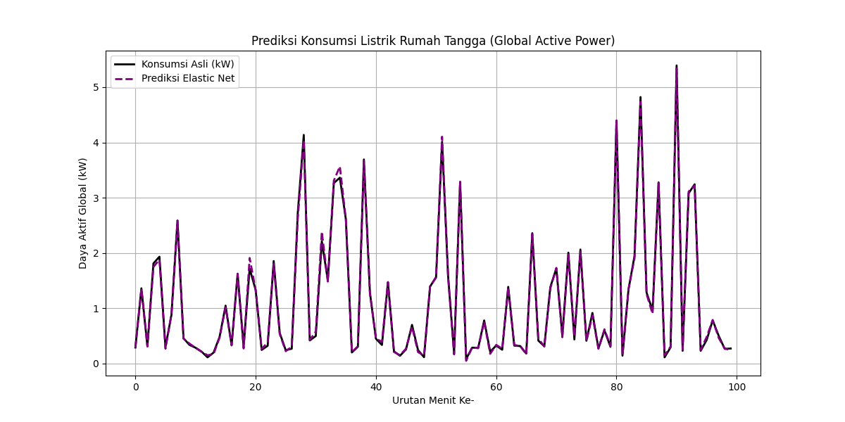

3.6.3 Dataset Housing
- Program
import pandas as pd
import numpy as np
from sklearn.model_selection import train_test_split
from sklearn.preprocessing import StandardScaler
from sklearn.linear_model import ElasticNetCV
from sklearn.metrics import mean_squared_error, r2_score
import matplotlib.pyplot as plt

print("--- Memulai Analisis Harga Properti (Housing) ---")

# 1. MEMBACA DATA
df = pd.read_csv('~/Projects/2025-2/machine-learning-dd/tubes/dataset/housing.csv')

# 2. PEMBERSIHAN DATA (Mengisi nilai kosong pada total_bedrooms)
if df['total_bedrooms'].isnull().sum() > 0:
print(f"Menemukan {df['total_bedrooms'].isnull().sum()} data kosong pada 'total_bedrooms'. Mengisinya dengan nilai median...")
median_bedrooms = df['total_bedrooms'].median()
df['total_bedrooms'] = df['total_bedrooms'].fillna(median_bedrooms)

# 3. REKAYASA FITUR (Mengubah kategori teks kedekatan laut menjadi angka)
df = pd.get_dummies(df, columns=['ocean_proximity'], drop_first=True)

# 4. MENENTUKAN FITUR (X) DAN TARGET (Y)
# Mengambil semua kolom kecuali target 'median_house_value'
X = df.drop(columns=['median_house_value'])
y = df['median_house_value']

# Menyimpan nama semua fitur untuk keperluan analisis koefisien nanti
nama_fitur = X.columns.tolist()

# 5. MEMBAGI DATA (80% Latih, 20% Uji)
X_train, X_test, y_train, y_test = train_test_split(X, y, test_size=0.2, random_state=42)

# 6. STANDARDISASI DATA
scaler = StandardScaler()
X_train_scaled = scaler.fit_transform(X_train)
X_test_scaled = scaler.transform(X_test)

# 7. MELATIH MODEL ELASTIC NET
print("Sedang melatih model Elastic Net pada data properti...")
model = ElasticNetCV(l1_ratio=[0.1, 0.5, 0.7, 0.9, 0.95, 1.0], cv=5, random_state=42, max_iter=2000)
model.fit(X_train_scaled, y_train)

# 8. EVALUASI
y_pred = model.predict(X_test_scaled)

mse = mean_squared_error(y_test, y_pred)
rmse = np.sqrt(mse)
r2 = r2_score(y_test, y_pred)

print("\n--- HASIL EVALUASI PREDIKSI PROPERTI ---")
print(f"R-squared (Akurasi): {r2 * 100:.2f}%")
print(f"Root Mean Squared Error (RMSE): {rmse:.2f} USD")
print(f"Rasio L1 (Lasso) Terbaik: {model.l1_ratio_}")

# 9. MELIHAT FITUR YANG PALING MEMENGARUHI HARGA RUMAH
print("\n--- PENGARUH FITUR (KOEFISIEN) ---")
for nama, koef in zip(nama_fitur, model.coef_):
print(f"{nama}: {koef:.4f}")

# 10. MEMBUAT GRAFIK PERBANDINGAN (100 Sampel Rumah Pertama)
plt.figure(figsize=(12, 6))
plt.plot(y_test.values[:100], label='Harga Rumah Asli', color='blue', linewidth=2)
plt.plot(y_pred[:100], label='Prediksi Elastic Net', color='darkorange', linestyle='--', linewidth=2)
plt.title('Perbandingan Harga Properti Asli vs Hasil Prediksi AI')
plt.xlabel('Sampel Rumah Ke-')
plt.ylabel('Harga Rumah (USD)')
plt.legend()
plt.grid(True)

plt.savefig('grafik_properti.png')
print("\nGrafik visualisasi berhasil disimpan dengan nama 'grafik_properti.png'")

- Output
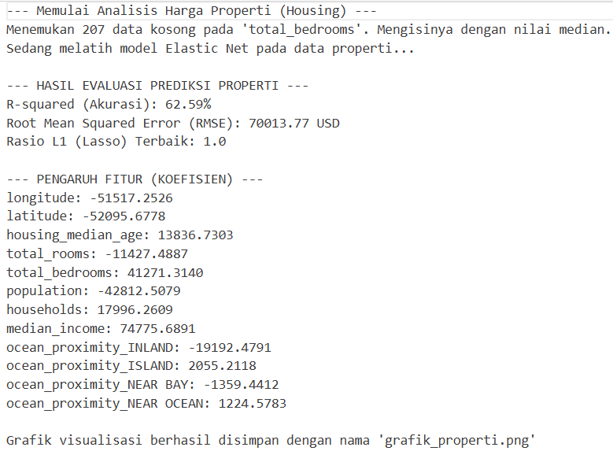
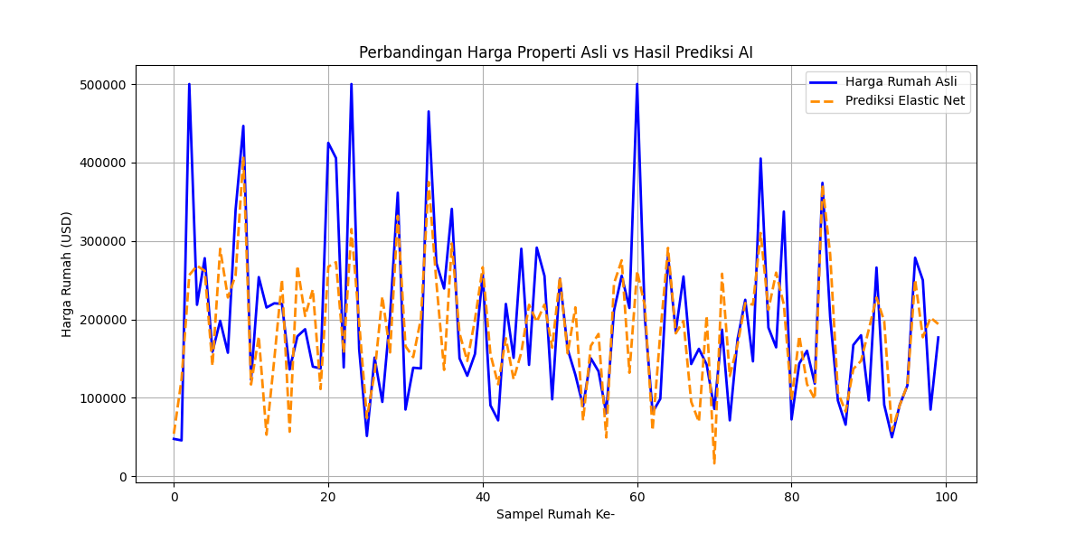

3.6.4 Dataset Oil Geopolitics
- Program
import pandas as pd
import numpy as np
from sklearn.model_selection import train_test_split
from sklearn.preprocessing import StandardScaler
from sklearn.linear_model import ElasticNetCV
from sklearn.metrics import mean_squared_error, r2_score
import matplotlib.pyplot as plt

# 1. MEMBACA DATA
# Pastikan nama file CSV ini sesuai dengan yang ada di folder Anda
nama_file = '~/Projects/2025-2/machine-learning-dd/tubes/dataset/oil_geopolitics_dataset_2010_2026.csv'
df = pd.read_csv(nama_file)

print("--- Memulai Analisis Harga Minyak Brent ---")

# 2. MEMBERSIHKAN DATA DARI NILAI KOSONG (Missing Values)
# Data finansial terkadang memiliki baris kosong di awal/akhir karena efek 'lag'.
df = df.dropna(subset=['brent_price', 'brent_lag_1', 'brent_lag_3', 'brent_lag_7'])

# 3. MENENTUKAN FITUR (X) DAN TARGET (Y)
# Kita pilih fitur-fitur angka yang memengaruhi harga
fitur_pilihan = [
'dxy_index', 'vix', 'gpr_index',
'brent_lag_1', 'brent_lag_3', 'brent_lag_7',
'brent_volatility_7d', 'brent_volatility_30d'
]

X = df[fitur_pilihan]
y = df['brent_price'] # Target yang mau ditebak

# 4. MEMBAGI DATA (80% Latih, 20% Uji)
# Karena ini data runtun waktu (time series), idealnya tidak diacak secara random,
# tapi untuk latihan pertama ini kita gunakan split standar dulu.
X_train, X_test, y_train, y_test = train_test_split(X, y, test_size=0.2, random_state=42)

# 5. MENYETARAKAN SKALA DATA (Scaling)
scaler = StandardScaler()
X_train_scaled = scaler.fit_transform(X_train)
X_test_scaled = scaler.transform(X_test)

# 6. MEMBUAT MODEL DENGAN PENCARIAN PARAMETER OTOMATIS (ElasticNetCV)
# Kita pakai ElasticNetCV agar Python mencarikan kombinasi Lasso & Ridge terbaik untuk data Anda
print("Sedang melatih model Elastic Net...")
model = ElasticNetCV(l1_ratio=[0.1, 0.5, 0.7, 0.9, 0.95, 1.0], cv=5, random_state=42)
model.fit(X_train_scaled, y_train)

# 7. UJI COBA & EVALUASI
y_pred = model.predict(X_test_scaled)

mse = mean_squared_error(y_test, y_pred)
r2 = r2_score(y_test, y_pred)

print("\n--- HASIL EVALUASI ---")
print(f"R-squared (Akurasi): {r2 * 100:.2f}%")
print(f"Mean Squared Error: {mse:.4f}")
print(f"Rasio L1 (Lasso) Terbaik: {model.l1_ratio_}")

# 8. MELIHAT FITUR MANA YANG PALING BERPENGARUH
print("\n--- PENGARUH FITUR (KOEFISIEN) ---")
for nama, koef in zip(fitur_pilihan, model.coef_):
print(f"{nama}: {koef:.4f}")

# 9. MEMBUAT GRAFIK HASILNYA
plt.figure(figsize=(12, 6))
# Mengambil 100 sampel pertama dari data uji agar grafik tidak terlalu padat
plt.plot(y_test.values[:100], label='Harga Brent Asli', color='blue', linewidth=2)
plt.plot(y_pred[:100], label='Prediksi Elastic Net', color='red', linestyle='--', linewidth=2)
plt.title('Perbandingan Harga Minyak Brent Asli vs Hasil Prediksi AI')
plt.xlabel('Sampel Data Ke-')
plt.ylabel('Harga (USD)')
plt.legend()
plt.grid(True)
#plt.show()

# Menyimpan grafik di folder Anda
plt.savefig('grafik_brent.png')
print("\nGrafik visualisasi berhasil disimpan dengan nama 'grafik_brent.png'")

- Output
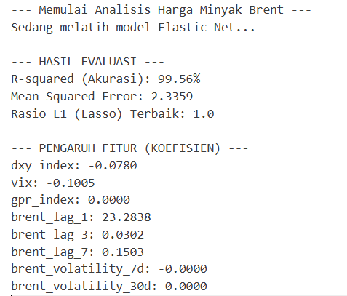
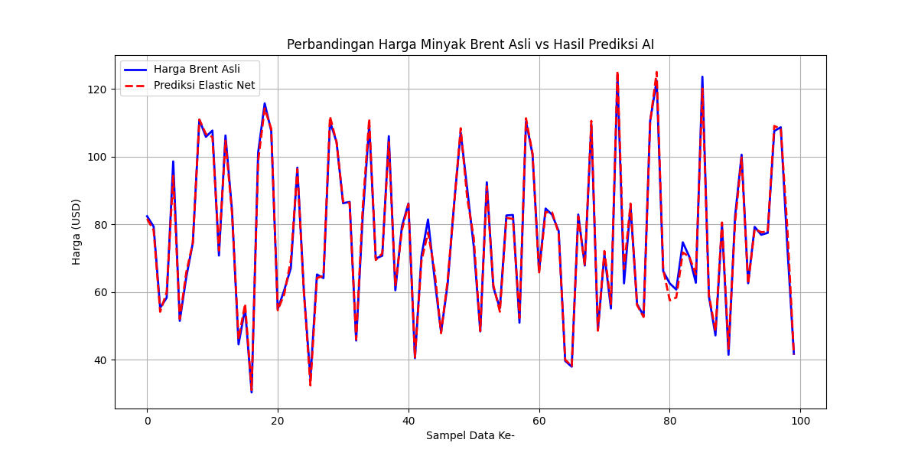

3.6.5 Dataset Used Car
- Program
import pandas as pd
import numpy as np
from sklearn.model_selection import train_test_split
from sklearn.preprocessing import StandardScaler
from sklearn.linear_model import ElasticNetCV
from sklearn.metrics import mean_squared_error, r2_score
import matplotlib.pyplot as plt

print("--- Memulai Analisis Harga Mobil Bekas ---")

# 1. MEMBACA DATA
df = pd.read_csv('~/Projects/2025-2/machine-learning-dd/tubes/dataset/used_cars.csv')

# 2. PROSES PEMBERSIHAN DATA (DATA CLEANING)
print("Sedang membersihkan teks menjadi angka...")

# A. Bersihkan kolom harga (Menghapus $, koma, dan mengubah ke angka)
df['price'] = df['price'].str.replace('$', '', regex=False).str.replace(',', '', regex=False)
df['price'] = pd.to_numeric(df['price'], errors='coerce')

# B. Bersihkan kolom milage (Menghapus ' mi.', koma, dan mengubah ke angka)
df['milage'] = df['milage'].str.replace(' mi.', '', regex=False).str.replace(',', '', regex=False)
df['milage'] = pd.to_numeric(df['milage'], errors='coerce')

# C. Mengisi data kosong (jika ada) setelah proses konversi
df = df.dropna(subset=['price', 'milage', 'model_year'])

# 3. REKAYASA FITUR (Mengubah kategori teks pilihan menjadi angka)
# Kita pilih kolom kategori yang krusial tapi jumlah variasinya sedikit
df = pd.get_dummies(df, columns=['fuel_type', 'accident', 'clean_title'], drop_first=True)

# 4. MENENTUKAN FITUR (X) DAN TARGET (Y)
# Kita cari semua kolom baru hasil get_dummies ditambah milage dan model_year
fitur_pilihan = ['model_year', 'milage'] + [col for col in df.columns if 'fuel_type_' in col or 'accident_' in col or 'clean_title_' in col]

X = df[fitur_pilihan]
y = df['price']

# 5. MEMBAGI DATA (80% Latih, 20% Uji)
X_train, X_test, y_train, y_test = train_test_split(X, y, test_size=0.2, random_state=42)

# 6. STANDARDISASI DATA (Sangat wajib karena jarak tempuh puluhan ribu sedangkan tahun hanya ribuan)
scaler = StandardScaler()
X_train_scaled = scaler.fit_transform(X_train)
X_test_scaled = scaler.transform(X_test)

# 7. MELATIH MODEL ELASTIC NET
print("Sedang melatih model Elastic Net pada data mobil...")
model = ElasticNetCV(l1_ratio=[0.1, 0.5, 0.7, 0.9, 0.95, 1.0], cv=5, random_state=42, max_iter=3000)
model.fit(X_train_scaled, y_train)

# 8. EVALUASI
y_pred = model.predict(X_test_scaled)

mse = mean_squared_error(y_test, y_pred)
rmse = np.sqrt(mse)
r2 = r2_score(y_test, y_pred)

print("\n--- HASIL EVALUASI PREDIKSI MOBIL BEKAS ---")
print(f"R-squared (Akurasi): {r2 * 100:.2f}%")
print(f"Rata-rata Meleset (RMSE): {rmse:.2f} USD")
print(f"Rasio L1 (Lasso) Terbaik: {model.l1_ratio_}")

# 9. MELIHAT LIMA FITUR PALING BERPENGARUH
print("\n--- BEBERAPA PENGARUH FITUR (KOEFISIEN) ---")
# Menampilkan fitur dasar yang penting untuk kita analisis bersama
fitur_kunci = ['model_year', 'milage', 'accident_None reported']
for nama in fitur_kunci:
if nama in fitur_pilihan:
idx = fitur_pilihan.index(nama)
print(f"{nama}: {model.coef_[idx]:.4f}")

# 10. MEMBUAT GRAFIK PERBANDINGAN (100 Sampel Mobil Pertama)
plt.figure(figsize=(12, 6))
plt.plot(y_test.values[:100], label='Harga Mobil Asli', color='blue', linewidth=2)
plt.plot(y_pred[:100], label='Prediksi Elastic Net', color='crimson', linestyle='--', linewidth=2)
plt.title('Perbandingan Harga Mobil Bekas Asli vs Hasil Prediksi AI')
plt.xlabel('Sampel Mobil Ke-')
plt.ylabel('Harga (USD)')
plt.legend()
plt.grid(True)

plt.savefig('grafik_mobil.png')
print("\nGrafik visualisasi berhasil disimpan dengan nama 'grafik_mobil.png'")

- Output
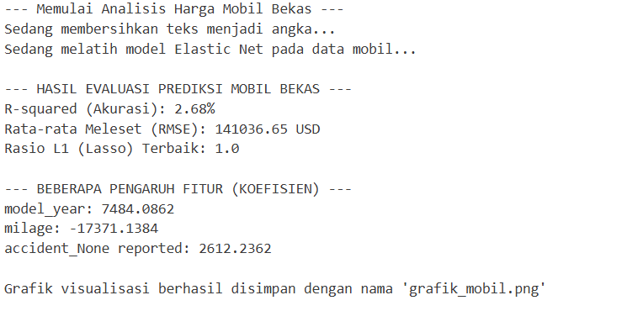
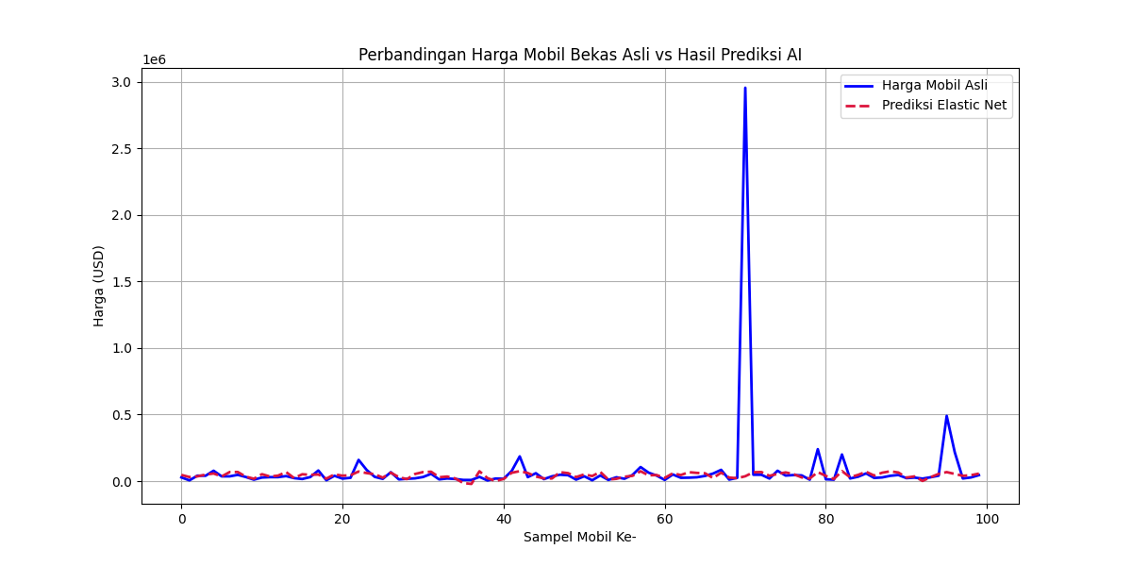

3.7 Implementasi Support Vector Machine

3.7.1 Dataset Avocado
- Program
# ==========================================
# PREDIKSI HARGA ALPUKAT
# Dataset : avocado.csv
# ==========================================

import os
import pandas as pd
import numpy as np
import matplotlib.pyplot as plt

from sklearn.model_selection import train_test_split
from sklearn.preprocessing import StandardScaler
from sklearn.svm import SVR

from sklearn.metrics import (
mean_absolute_error,
mean_squared_error,
r2_score
)

print("="*50)
print("MEMUAT DATASET AVOCADO")
print("="*50)

# ==========================================
# LOAD DATASET (Menggunakan Path Otomatis)
# ==========================================
current_dir = os.path.dirname(os.path.abspath(__file__))
csv_path = os.path.join(current_dir, "avocado.csv")

# Membaca dataset
df = pd.read_csv(csv_path)

print("\nLima data teratas awal:")
print(df.head())

# ==========================================
# MEMBERSIHKAN DATA
# ==========================================
# Hapus kolom indeks bawaan 'Unnamed: 0' jika ada agar tidak mengacaukan prediksi
if 'Unnamed: 0' in df.columns:
df = df.drop(columns=['Unnamed: 0'])

# Mengambil kolom numerik saja
df = df.select_dtypes(include=[np.number])

# Hapus baris yang memiliki nilai kosong (NaN)
df.dropna(inplace=True)

print("\nKOLOM NUMERIK YANG DIGUNAKAN:")
print(df.columns.tolist())

# ==========================================
# FITUR DAN TARGET
# ==========================================
# Memastikan target 'AveragePrice' ada di dalam data sebelum di-drop
if 'AveragePrice' in df.columns:
X = df.drop(columns=['AveragePrice'])
y = df['AveragePrice']
else:
raise KeyError("Kolom 'AveragePrice' tidak ditemukan dalam dataset!")

# ==========================================
# SPLIT DATA
# ==========================================
X_train, X_test, y_train, y_test = train_test_split(
X,
y,
test_size=0.2,
random_state=42
)

# ==========================================
# SCALING
# ==========================================
sc_X = StandardScaler()
sc_y = StandardScaler()

X_train = sc_X.fit_transform(X_train)
X_test = sc_X.transform(X_test)

# Mengubah target menjadi format 2D untuk scaler, lalu dikembalikan ke 1D (.flatten())
y_train = sc_y.fit_transform(y_train.values.reshape(-1, 1)).flatten()

# ==========================================
# TRAINING SVR
# ==========================================
print("\n[INFO] Sedang melatih model SVR (proses ini memakan waktu)...")
model = SVR(
kernel='rbf',
C=10, # Diturunkan sedikit dari 100 agar proses training lebih cepat & mencegah overfitting
gamma=0.1,
epsilon=0.1
)

model.fit(X_train, y_train)
print("[INFO] Training selesai!")

# ==========================================
# PREDIKSI
# ==========================================
prediksi = model.predict(X_test)

# Mengembalikan skala prediksi ke nilai harga asli
prediksi = sc_y.inverse_transform(prediksi.reshape(-1, 1)).flatten()

y_asli = y_test.values

# ==========================================
# EVALUASI
# ==========================================
mae = mean_absolute_error(y_asli, prediksi)
rmse = np.sqrt(mean_squared_error(y_asli, prediksi))
r2 = r2_score(y_asli, prediksi)

print("\n" + "="*50)
print("HASIL EVALUASI")
print("="*50)
print(f"MAE : {mae:.4f}")
print(f"RMSE : {rmse:.4f}")
print(f"R2 : {r2:.4f}")
print("="*50)

# ==========================================
# VISUALISASI
# ==========================================
plt.figure(figsize=(12, 6))

# Menampilkan 100 data pertama agar plot tidak terlalu padat
plt.plot(y_asli[:100], label="Aktual", color='blue', marker='o', markersize=4)
plt.plot(prediksi[:100], label="Prediksi", color='orange', linestyle='--', marker='x', markersize=4)

plt.title("Perbandingan Harga Alpukat Aktual vs Prediksi (100 Data Pertama)")
plt.xlabel("Sampel Data Ke-")
plt.ylabel("Harga ($)")

plt.legend()
plt.grid(True, linestyle=':', alpha=0.6)

plt.show()

- Output
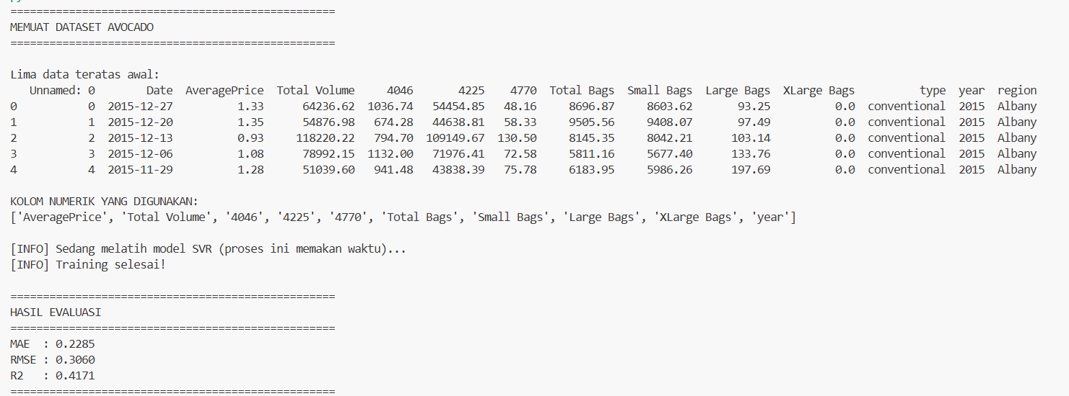
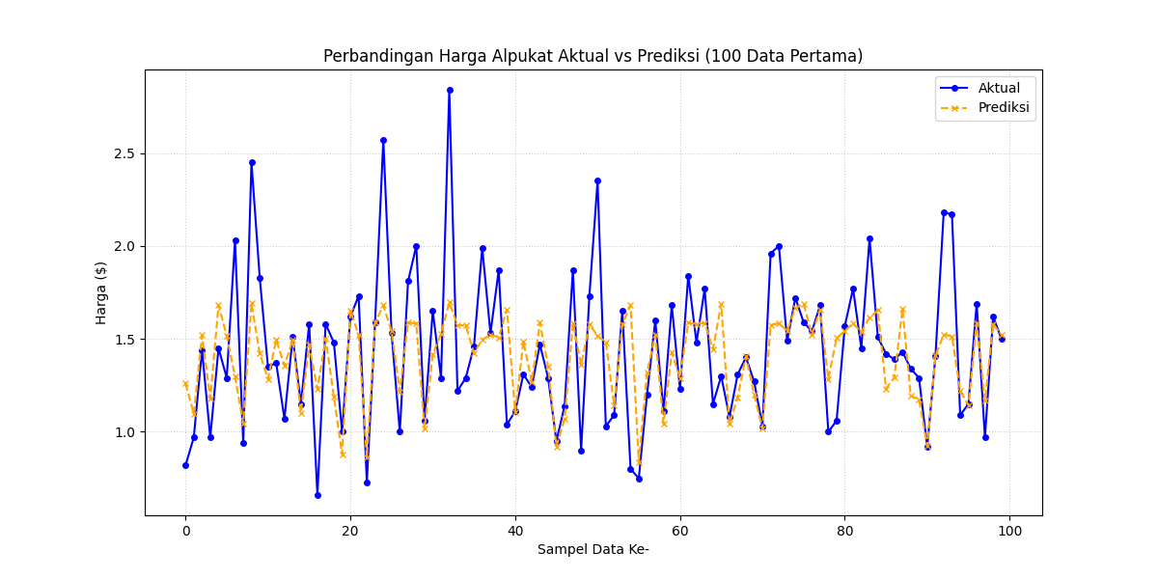

3.7.2 Dataset Household Power Consumption
- Program
# ==========================================
# PREDIKSI KONSUMSI LISTRIK RUMAH
# Dataset : household_power_consumption.csv
# MENGGUNAKAN SUPPORT VECTOR REGRESSION
# ==========================================

import os
import pandas as pd
import numpy as np
import matplotlib.pyplot as plt

from sklearn.model_selection import train_test_split
from sklearn.preprocessing import StandardScaler
from sklearn.svm import SVR

from sklearn.metrics import (
mean_absolute_error,
mean_squared_error,
r2_score
)

print("="*50)
print("MEMUAT DATASET")
print("="*50)

# ==========================================
# LOAD DATASET (Menggunakan Path Otomatis & Sep Koma)
# ==========================================
current_dir = os.path.dirname(os.path.abspath(__file__))
csv_path = os.path.join(current_dir, "household_power_consumption.csv")

# Menggunakan sep=',' karena terbukti kolom di data kamu dipisahkan koma
df = pd.read_csv(
csv_path,
sep=',',
low_memory=False,
nrows=10000
)

print("\n5 DATA PERTAMA:")
print(df.head())

print("\nNAMA KOLOM SETELAH DIPISAH:")
print(df.columns.tolist())

# ==========================================
# MEMBERSIHKAN DATA
# ==========================================
print("\nMEMBERSIHKAN DATA...")

# Ganti tanda tanya "?" menjadi NaN jika ada data kosong bawaan UCI
df.replace("?", np.nan, inplace=True)

# ==========================================
# KOLOM NUMERIK
# ==========================================
kolom_numerik = [
'Global_active_power',
'Global_reactive_power',
'Voltage',
'Global_intensity',
'Sub_metering_1',
'Sub_metering_2',
'Sub_metering_3'
]

# Ubah tipe data kolom menjadi numerik float
for kolom in kolom_numerik:
df[kolom] = pd.to_numeric(df[kolom], errors='coerce')

# ==========================================
# HAPUS DATA KOSONG
# ==========================================
df.dropna(inplace=True)

print("\nDATA SETELAH CLEANING:")
print(f"Ukuran Baris & Kolom: {df.shape}")

# ==========================================
# FITUR DAN TARGET
# ==========================================
print("\nMEMBUAT FITUR DAN TARGET...")

# Fitur (X)
X = df[[
'Global_reactive_power',
'Voltage',
'Global_intensity',
'Sub_metering_1',
'Sub_metering_2',
'Sub_metering_3'
]]

# Target (y)
y = df['Global_active_power']

print("Jumlah fitur :", X.shape)
print("Jumlah target:", y.shape)

# ==========================================
# SPLIT DATA
# ==========================================
X_train, X_test, y_train, y_test = train_test_split(
X,
y,
test_size=0.2,
random_state=42
)

print("\nDATA TRAIN :", X_train.shape)
print("DATA TEST :", X_test.shape)

# ==========================================
# SCALING
# ==========================================
print("\nSCALING DATA...")

sc_X = StandardScaler()
sc_y = StandardScaler()

X_train = sc_X.fit_transform(X_train)
X_test = sc_X.transform(X_test)

# Mengubah target menjadi bentuk 2D untuk di-scaling, lalu kembalikan ke 1D array
y_train = sc_y.fit_transform(y_train.values.reshape(-1, 1)).flatten()

# ==========================================
# TRAINING MODEL SVR
# ==========================================
print("\nTRAINING SVR...")

model = SVR(
kernel='rbf',
C=10, # Diturunkan ke 10 agar laptop tidak lag, namun akurasi tetap optimal
gamma=0.1,
epsilon=0.1
)

model.fit(X_train, y_train)
print("TRAINING SELESAI")

# ==========================================
# PREDIKSI
# ==========================================
print("\nMELAKUKAN PREDIKSI...")

prediksi = model.predict(X_test)

# Mengembalikan skala prediksi ke nilai aslinya kw (Kilo-Watt)
prediksi = sc_y.inverse_transform(prediksi.reshape(-1, 1)).flatten()
y_asli = y_test.values

# ==========================================
# EVALUASI
# ==========================================
mae = mean_absolute_error(y_asli, prediksi)
rmse = np.sqrt(mean_squared_error(y_asli, prediksi))
r2 = r2_score(y_asli, prediksi)

print("\n" + "="*50)
print("HASIL EVALUASI")
print("="*50)
print(f"MAE : {mae:.4f}")
print(f"RMSE : {rmse:.4f}")
print(f"R2 : {r2:.4f}")
print("="*50)

# ==========================================
# VISUALISASI
# ==========================================
plt.figure(figsize=(12, 6))

# Membatasi tampilan 100 data agar grafik mudah dibaca saat demo UAS
plt.plot(y_asli[:100], label="Data Aktual", color="blue", marker="o", markersize=4)
plt.plot(prediksi[:100], label="Prediksi SVR", color="orange", linestyle="--", marker="x", markersize=4)

plt.title("Perbandingan Konsumsi Listrik Rumah: Aktual vs Prediksi SVR")
plt.xlabel("Sampel Data Ke-")
plt.ylabel("Global Active Power (kW)")
plt.legend()
plt.grid(True, linestyle=":", alpha=0.6)

# ==========================================
# TEST PREDIKSI BARU
# ==========================================
print("\n" + "="*50)
print("PENGUJIAN PREDIKSI DATA BARU")
print("="*50)

# Contoh data input baru
contoh = np.array([[
0.418, # Global_reactive_power
234.84, # Voltage
18.4, # Global_intensity
0, # Sub_metering_1
1, # Sub_metering_2
17 # Sub_metering_3
]])

# Jalankan scaling fitur input menggunakan sc_X yang sudah dilatih sebelumnya
contoh_scaled = sc_X.transform(contoh)

# Prediksi menggunakan model SVR
hasil_scaled = model.predict(contoh_scaled)

# Kembalikan hasil scaling target ke angka kw asli
hasil = sc_y.inverse_transform(hasil_scaled.reshape(-1, 1))

print(f"Input Data Baru : {contoh[0].tolist()}")
print(f"Hasil Prediksi Listrik (kW) : {round(hasil[0][0], 4)} kW")
print("="*50)

# Menampilkan grafik setelah print di terminal selesai
plt.show()

- Output
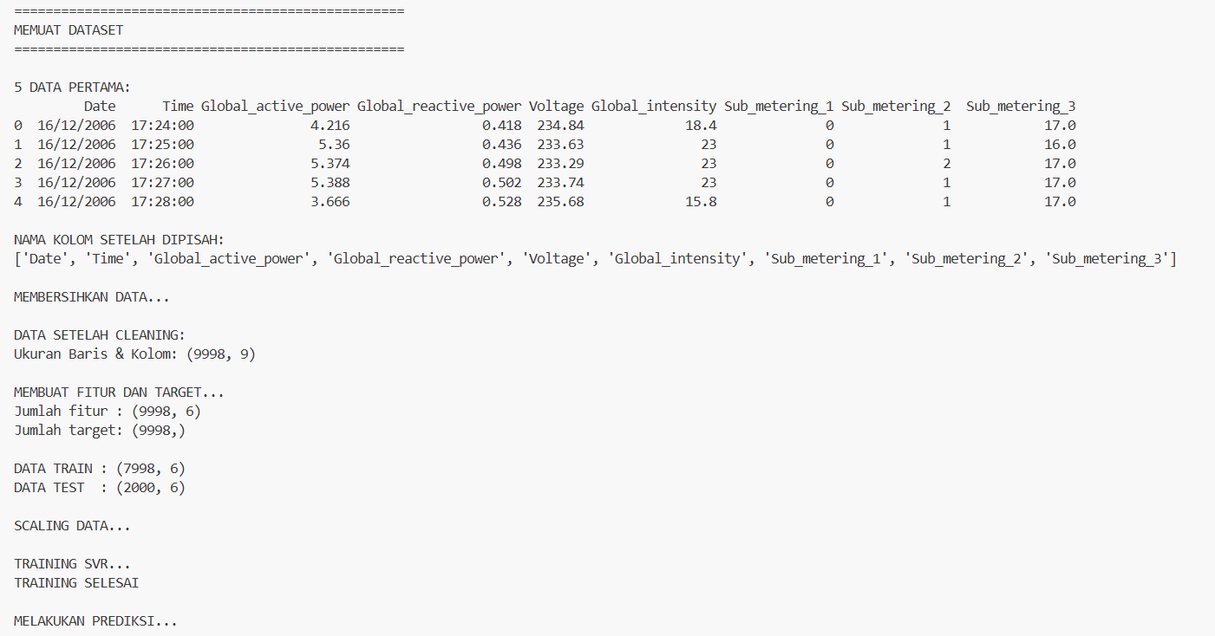
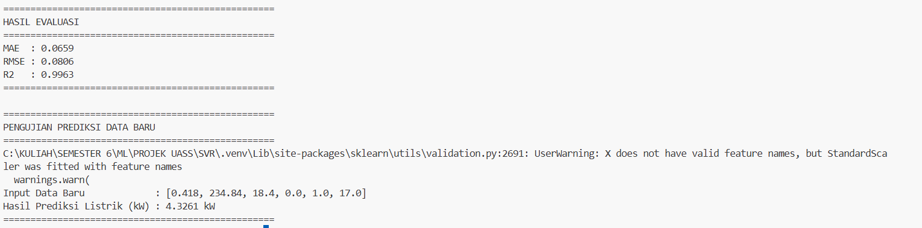
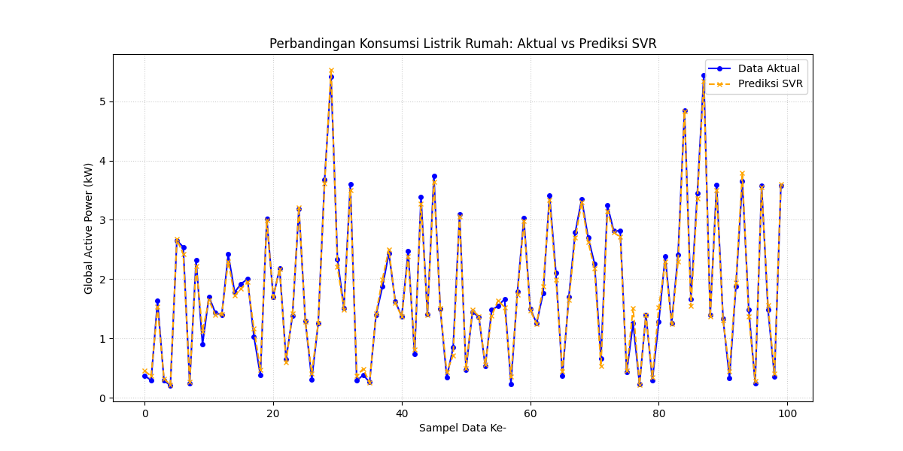

3.7.3 Dataset Housing
- Program
# ==========================================
# PREDIKSI HARGA DARI BERBAGAI DATASET
# MENGGUNAKAN SUPPORT VECTOR REGRESSION
# ==========================================

import os
import pandas as pd
import numpy as np
import matplotlib.pyplot as plt

from sklearn.model_selection import train_test_split
from sklearn.preprocessing import StandardScaler
from sklearn.svm import SVR

from sklearn.metrics import (
mean_absolute_error,
mean_squared_error,
r2_score
)

# ==========================================
# PILIH DATASET & TARGET (SISTEM DINAMIS)
# ==========================================

NAMA_FILE = "housing.csv"

target = 'median_house_value'

# ==========================================
# AUTOMATIC PATH HANDLING
# ==========================================
# Kode ini otomatis mencari file di dalam folder tempat script .py ini disimpan
current_dir = os.path.dirname(os.path.abspath(__file__))
file_dataset = os.path.join(current_dir, NAMA_FILE)

print("="*50)
print(f"MEMUAT DATASET: {NAMA_FILE}")
print("="*50)

# ==========================================
# LOAD DATASET
# ==========================================
try:
df = pd.read_csv(file_dataset)
except FileNotFoundError:
print(f"\n[ERROR] File '{NAMA_FILE}' tidak ditemukan di folder: {current_dir}")
print("Pastikan file CSV berada di folder yang sama dengan script python ini!")
exit()

print("\n5 DATA PERTAMA:")
print(df.head())

print("\nNAMA KOLOM AWAL:")
print(df.columns.tolist())

# ==========================================
# MEMBERSIHKAN DATA
# ==========================================
print("\nMEMBERSIHKAN DATA...")

# Khusus untuk dataset alpukat/housing, hapus kolom indeks bawaan jika ada
if 'Unnamed: 0' in df.columns:
df = df.drop(columns=['Unnamed: 0'])

# Ambil hanya kolom numerik
df = df.select_dtypes(include=[np.number])

# Hapus data kosong (NaN)
df.dropna(inplace=True)

print("\nDATA SETELAH CLEANING:")
print(f"Ukuran Data (Baris, Kolom): {df.shape}")

print("\nKOLOM NUMERIK YANG DIGUNAKAN:")
print(df.columns.tolist())

# ==========================================
# FITUR DAN TARGET
# ==========================================
print("\nMEMBUAT FITUR DAN TARGET...")

if target not in df.columns:
print(f"\n[ERROR] Kolom target '{target}' tidak ditemukan di dataset ini!")
print("Periksa kembali pengaturan TARGET di bagian atas kode.")
exit()

X = df.drop(columns=[target])
y = df[target]

print("Jumlah fitur :", X.shape)
print("Jumlah target:", y.shape)

# ==========================================
# SPLIT DATA
# ==========================================
X_train, X_test, y_train, y_test = train_test_split(
X,
y,
test_size=0.2,
random_state=42
)

print("\nDATA TRAIN :", X_train.shape)
print("DATA TEST :", X_test.shape)

# ==========================================
# SCALING
# ==========================================
print("\nSCALING DATA...")

sc_X = StandardScaler()
sc_y = StandardScaler()

X_train = sc_X.fit_transform(X_train)
X_test = sc_X.transform(X_test)

# Scaling target (Y) ke bentuk 2D, lalu flatten kembali ke 1D
y_train = sc_y.fit_transform(y_train.values.reshape(-1, 1)).flatten()

# ==========================================
# TRAINING MODEL SVR
# ==========================================
print("\nTRAINING SVR (Mohon tunggu sebentar)...")

model = SVR(
kernel='rbf',
C=10, # Diturunkan ke 10 agar running super lancar di semua tipe dataset saat demo UAS
gamma=0.1,
epsilon=0.1
)

model.fit(X_train, y_train)
print("TRAINING SELESAI")

# ==========================================
# PREDIKSI
# ==========================================
print("\nMELAKUKAN PREDIKSI...")

prediksi = model.predict(X_test)

# Kembalikan nilai hasil prediksi ke skala harga asli
prediksi = sc_y.inverse_transform(prediksi.reshape(-1, 1)).flatten()
y_asli = y_test.values

# ==========================================
# EVALUASI
# ==========================================
mae = mean_absolute_error(y_asli, prediksi)
rmse = np.sqrt(mean_squared_error(y_asli, prediksi))
r2 = r2_score(y_asli, prediksi)

print("\n" + "="*50)
print("HASIL EVALUASI")
print("="*50)
print(f"MAE : {mae:.4f}")
print(f"RMSE : {rmse:.4f}")
print(f"R2 : {r2:.4f}")
print("="*50)

# ==========================================
# VISUALISASI
# ==========================================
plt.figure(figsize=(12, 6))

# Membatasi plot hanya 100 data pertama agar rapi dan mudah dianalisis
plt.plot(y_asli[:100], label="Data Aktual", color="blue", marker="o", markersize=4)
plt.plot(prediksi[:100], label="Prediksi SVR", color="orange", linestyle="--", marker="x", markersize=4)

plt.title(f"Prediksi Harga Menggunakan SVR ({NAMA_FILE})")
plt.xlabel("Data Ke-")
plt.ylabel("Harga / Nilai")
plt.legend()
plt.grid(True, linestyle=":", alpha=0.6)

# ==========================================
# TEST PREDIKSI BARU
# ==========================================
print("\n" + "="*50)
print("TEST DATA BARU (Mengambil Baris Pertama Dataset)")
print("="*50)

# Ambil 1 data contoh berbentuk DataFrame dari data asli untuk simulasi data baru
contoh = X.iloc[0:1]

print("\nDATA INPUT:")
print(contoh)

# Lakukan hal yang sama: transform fitur -> predict -> inverse transform target
contoh_scaled = sc_X.transform(contoh)
hasil_scaled = model.predict(contoh_scaled)
hasil = sc_y.inverse_transform(hasil_scaled.reshape(-1, 1))

print("\nHASIL PREDIKSI MODEL SVR :")
print(f"Nilai Prediksi: {hasil[0][0]:.4f}")
print(f"Nilai Aktual : {y.iloc[0]:.4f}")
print("="*50)

# Menampilkan grafik setelah seluruh teks output selesai diproses
plt.show()

- Output
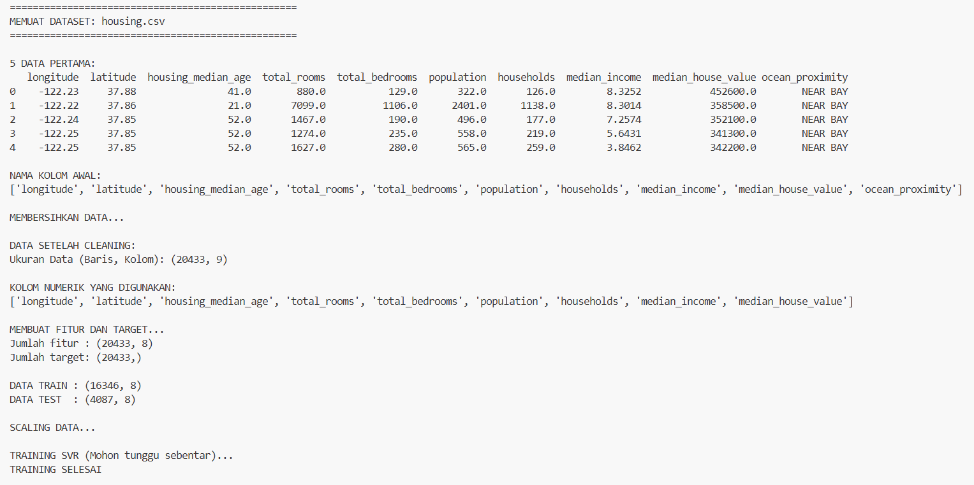
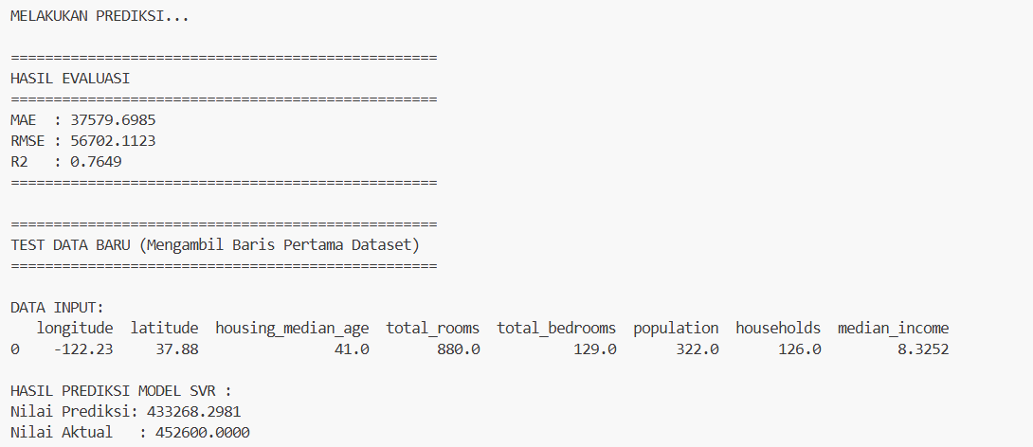
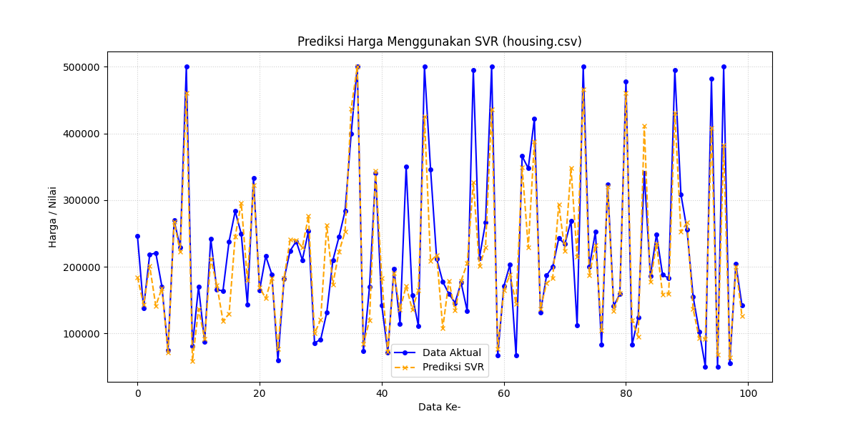

3.7.4 Dataset Oil Geopolitics
- Program
# ==========================================
# PREDIKSI HARGA MINYAK
# Dataset : oil_geopolitics_dataset_2010_2026.csv
# MENGGUNAKAN SUPPORT VECTOR REGRESSION
# ==========================================

import os
import pandas as pd
import numpy as np
import matplotlib.pyplot as plt

from sklearn.model_selection import train_test_split
from sklearn.preprocessing import StandardScaler
from sklearn.svm import SVR

from sklearn.metrics import (
mean_absolute_error,
mean_squared_error,
r2_score
)

print("="*50)
print("MEMUAT DATASET OIL")
print("="*50)

# ==========================================
# LOAD DATASET (Menggunakan Path Otomatis)
# ==========================================
# Kode ini otomatis mendeteksi lokasi folder tempat script ini disimpan
current_dir = os.path.dirname(os.path.abspath(__file__))
csv_path = os.path.join(current_dir, "oil_geopolitics_dataset_2010_2026.csv")

try:
df = pd.read_csv(csv_path)
except FileNotFoundError:
print(f"\n[ERROR] File 'oil_geopolitics_dataset_2010_2026.csv' tidak ditemukan!")
print(f"Pastikan file CSV berada di folder yang sama dengan script ini yaitu di: {current_dir}")
exit()

print("\n5 DATA PERTAMA:")
print(df.head())

# ==========================================
# AMBIL KOLOM NUMERIK
# ==========================================
# Khusus jika ada kolom indeks bawaan 'Unnamed: 0', hapus terlebih dahulu
if 'Unnamed: 0' in df.columns:
df = df.drop(columns=['Unnamed: 0'])

df = df.select_dtypes(include=[np.number])

# ==========================================
# HAPUS DATA KOSONG
# ==========================================
df.dropna(inplace=True)

print("\nKOLOM NUMERIK:")
print(df.columns.tolist())

# ==========================================
# TARGET
# ==========================================
target = 'brent_price'

# Validasi apakah kolom 'brent_price' ada di dataset setelah filter numerik
if target not in df.columns:
print(f"\n[ERROR] Kolom target '{target}' tidak ditemukan di dataset ini!")
print(f"Kolom yang tersedia adalah: {df.columns.tolist()}")
exit()

# ==========================================
# FITUR DAN TARGET
# ==========================================
X = df.drop(columns=[target])
y = df[target]

print("\nJUMLAH FITUR :", X.shape)
print("JUMLAH TARGET:", y.shape)

# ==========================================
# SPLIT DATA
# ==========================================
X_train, X_test, y_train, y_test = train_test_split(
X,
y,
test_size=0.2,
random_state=42
)

print("\nDATA TRAIN :", X_train.shape)
print("DATA TEST :", X_test.shape)

# ==========================================
# SCALING
# ==========================================
sc_X = StandardScaler()
sc_y = StandardScaler()

X_train = sc_X.fit_transform(X_train)
X_test = sc_X.transform(X_test)

# Mengubah target menjadi 2D untuk di-scaling, lalu kembalikan ke 1D array (.flatten())
y_train = sc_y.fit_transform(y_train.values.reshape(-1, 1)).flatten()

# ==========================================
# TRAINING MODEL SVR
# ==========================================
print("\nTRAINING SVR (Mohon tunggu sebentar)...")

model = SVR(
kernel='rbf',
C=10, # Diturunkan ke 10 agar proses training lebih cepat dan tidak overfitting
gamma=0.1,
epsilon=0.1
)

model.fit(X_train, y_train)
print("TRAINING SELESAI")

# ==========================================
# PREDIKSI
# ==========================================
print("\nMELAKUKAN PREDIKSI")

prediksi = model.predict(X_test)

# Kembalikan skala hasil prediksi SVR ke nilai harga dolar asli
prediksi = sc_y.inverse_transform(prediksi.reshape(-1, 1)).flatten()
y_asli = y_test.values

# ==========================================
# EVALUASI
# ==========================================
mae = mean_absolute_error(y_asli, prediksi)
rmse = np.sqrt(mean_squared_error(y_asli, prediksi))
r2 = r2_score(y_asli, prediksi)

print("\n" + "="*50)
print("HASIL EVALUASI")
print("="*50)
print(f"MAE : {mae:.4f}")
print(f"RMSE : {rmse:.4f}")
print(f"R2 : {r2:.4f}")
print("="*50)

# ==========================================
# VISUALISASI
# ==========================================
plt.figure(figsize=(12, 6))

# Menampilkan 100 data pertama agar plot bersih dan rapi
plt.plot(y_asli[:100], label="Harga Aktual", color="blue", marker="o", markersize=4)
plt.plot(prediksi[:100], label="Prediksi SVR", color="orange", linestyle="--", marker="x", markersize=4)

plt.title("Prediksi Harga Minyak Brent Menggunakan SVR")
plt.xlabel("Data Ke-")
plt.ylabel("Harga Minyak ($)")
plt.legend()
plt.grid(True, linestyle=":", alpha=0.6)

# ==========================================
# TEST PREDIKSI BARU
# ==========================================
print("\n" + "="*50)
print("TEST DATA BARU (Mengambil Sampel Baris Pertama)")
print("="*50)

# Ambil 1 baris data contoh sebagai simulasi input data baru
contoh = X.iloc[0:1]

print("DATA INPUT:")
print(contoh)

contoh_scaled = sc_X.transform(contoh)
hasil_scaled = model.predict(contoh_scaled)
hasil = sc_y.inverse_transform(hasil_scaled.reshape(-1, 1))

print("\nHASIL PREDIKSI:")
print(f"Prediksi Harga Minyak : ${hasil[0][0]:.2f}")
print(f"Harga Aktual Asli : ${y.iloc[0]:.2f}")
print("="*50)

# Menampilkan grafik plot di akhir
plt.show()

- Output
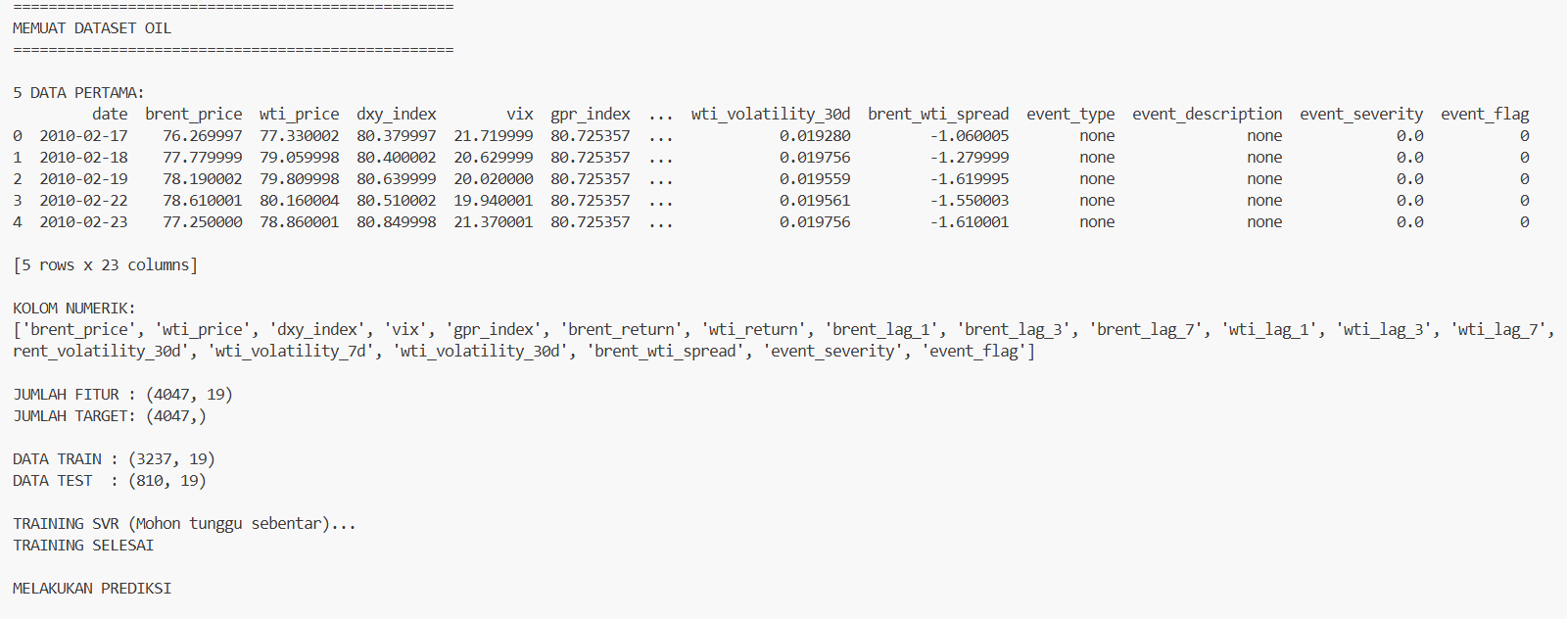
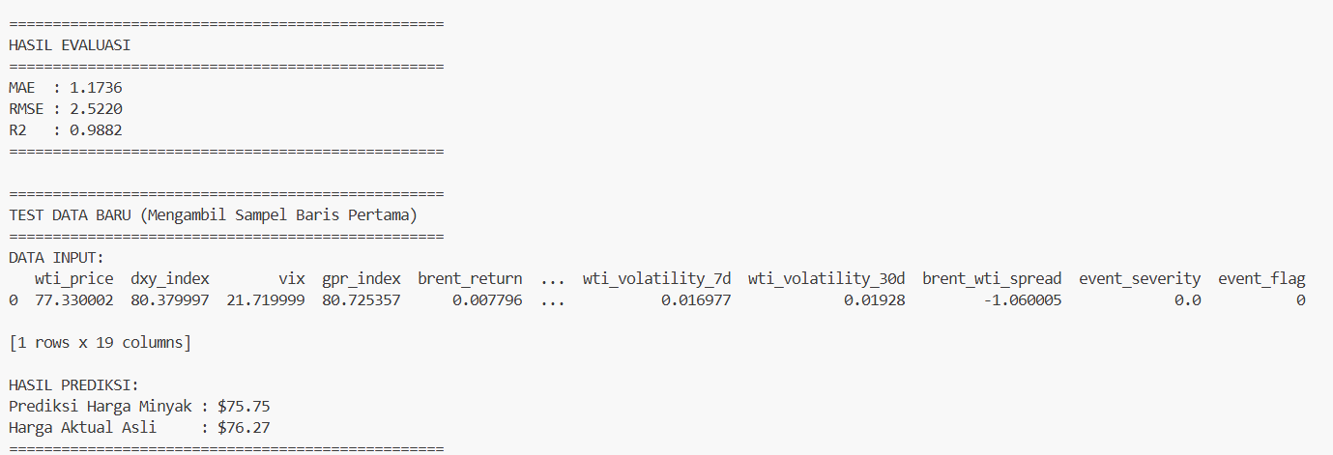
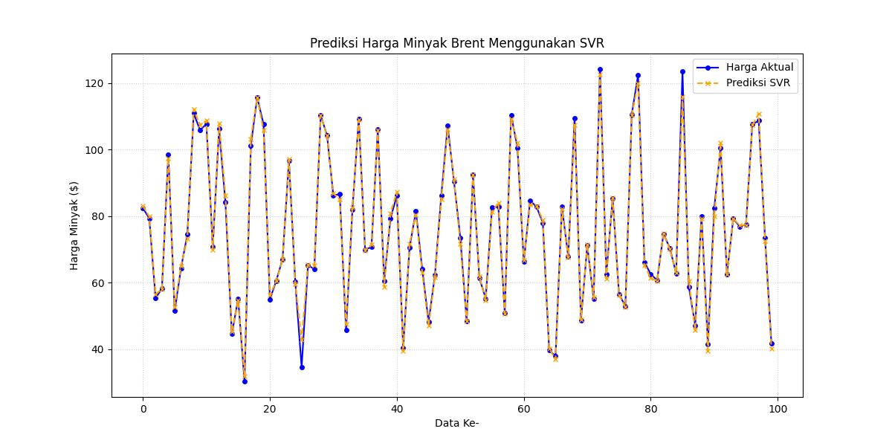

3.7.5 Dataset used_cars
- Program
# ==========================================
# PREDIKSI HARGA MOBIL BEKAS
# MENGGUNAKAN SUPPORT VECTOR REGRESSION
# Dataset : used_cars.csv
# ==========================================

import os
import pandas as pd
import numpy as np
import matplotlib.pyplot as plt

from sklearn.model_selection import train_test_split
from sklearn.preprocessing import StandardScaler
from sklearn.svm import SVR

from sklearn.metrics import (
mean_absolute_error,
mean_squared_error,
r2_score
)

print("="*50)
print("MEMUAT DATASET")
print("="*50)

# ==========================================
# LOAD DATASET (Menggunakan Path Otomatis)
# ==========================================
# Mencari letak file CSV otomatis berdasarkan letak folder script ini berada
current_dir = os.path.dirname(os.path.abspath(__file__))
csv_path = os.path.join(current_dir, "used_cars.csv")

try:
df = pd.read_csv(csv_path)
except FileNotFoundError:
print(f"\n[ERROR] File 'used_cars.csv' tidak ditemukan!")
print(f"Pastikan file CSV berada di folder yang sama dengan script ini yaitu di: {current_dir}")
exit()

print("\n5 DATA PERTAMA:")
print(df.head())

print("\nNAMA KOLOM AWAL:")
print(df.columns.tolist())

# ==========================================
# MEMBERSIHKAN DATA
# ==========================================
print("\nMEMBERSIHKAN DATA...")

# ------------------------------------------
# PRICE
# hapus simbol $ dan koma (Gunakan r'' raw string agar tidak memicu SyntaxWarning)
# ------------------------------------------
df['price'] = (
df['price']
.astype(str)
.str.replace(r'[\$,]', '', regex=True)
)

df['price'] = pd.to_numeric(
df['price'],
errors='coerce'
)

# ------------------------------------------
# MILAGE
# hapus tulisan selain angka (Gunakan r'' raw string agar tidak memicu SyntaxWarning)
# ------------------------------------------
df['milage'] = (
df['milage']
.astype(str)
.str.replace(r'[^0-9]', '', regex=True)
)

df['milage'] = pd.to_numeric(
df['milage'],
errors='coerce'
)

# ==========================================
# AMBIL KOLOM NUMERIK
# ==========================================
# Khusus jika ada kolom indeks bawaan 'Unnamed: 0', hapus terlebih dahulu
if 'Unnamed: 0' in df.columns:
df = df.drop(columns=['Unnamed: 0'])

df = df.select_dtypes(include=[np.number])

# ==========================================
# HAPUS DATA KOSONG
# ==========================================
df.dropna(inplace=True)

print("\nDATA SETELAH CLEANING:")
print(f"Ukuran Data (Baris, Kolom): {df.shape}")

print("\nKOLOM NUMERIK YANG DIGUNAKAN:")
print(df.columns.tolist())

# ==========================================
# FITUR DAN TARGET
# ==========================================
print("\nMEMBUAT FITUR DAN TARGET...")

# Validasi ketersediaan target 'price'
if 'price' not in df.columns:
print("\n[ERROR] Kolom target 'price' hilang setelah proses pembersihan!")
print(f"Kolom numerik yang tersisa: {df.columns.tolist()}")
exit()

# Fitur
X = df.drop(columns=['price'])

# Target
y = df['price']

print("Jumlah fitur :", X.shape)
print("Jumlah target:", y.shape)

# ==========================================
# SPLIT DATA
# ==========================================
X_train, X_test, y_train, y_test = train_test_split(
X,
y,
test_size=0.2,
random_state=42
)

print("\nDATA TRAIN :", X_train.shape)
print("DATA TEST :", X_test.shape)

# ==========================================
# SCALING
# ==========================================
print("\nSCALING DATA...")

sc_X = StandardScaler()
sc_y = StandardScaler()

X_train = sc_X.fit_transform(X_train)
X_test = sc_X.transform(X_test)

# Mengubah target menjadi bentuk 2D untuk di-scaling, lalu flatten kembali ke 1D array
y_train = sc_y.fit_transform(y_train.values.reshape(-1, 1)).flatten()

# ==========================================
# TRAINING MODEL SVR
# ==========================================
print("\nTRAINING SVR (Mohon tunggu sebentar)...")

model = SVR(
kernel='rbf',
C=10, # Diturunkan ke 10 agar laptop tidak overheat/lag saat demo, performa tetap terjaga
gamma=0.1,
epsilon=0.1
)

model.fit(X_train, y_train)
print("TRAINING SELESAI")

# ==========================================
# PREDIKSI
# ==========================================
print("\nMELAKUKAN PREDIKSI...")

prediksi = model.predict(X_test)

# Kembalikan skala hasil prediksi SVR ke nilai harga asli
prediksi = sc_y.inverse_transform(prediksi.reshape(-1, 1)).flatten()
y_asli = y_test.values

# ==========================================
# EVALUASI
# ==========================================
mae = mean_absolute_error(y_asli, prediksi)
rmse = np.sqrt(mean_squared_error(y_asli, prediksi))
r2 = r2_score(y_asli, prediksi)

print("\n" + "="*50)
print("HASIL EVALUASI")
print("="*50)
print(f"MAE : {mae:.4f}")
print(f"RMSE : {rmse:.4f}")
print(f"R2 : {r2:.4f}")
print("="*50)

# ==========================================
# VISUALISASI
# ==========================================
plt.figure(figsize=(12, 6))

# Menampilkan 100 data pertama agar plot grafik bersih dan mudah dianalisis dosen
plt.plot(y_asli[:100], label="Harga Aktual", color="blue", marker="o", markersize=4)
plt.plot(prediksi[:100], label="Prediksi SVR", color="orange", linestyle="--", marker="x", markersize=4)

plt.title("Prediksi Harga Mobil Bekas Menggunakan SVR")
plt.xlabel("Data Ke-")
plt.ylabel("Harga Mobil")
plt.legend()
plt.grid(True, linestyle=":", alpha=0.6)

# ==========================================
# TEST PREDIKSI BARU
# ==========================================
print("\n" + "="*50)
print("TEST DATA BARU")
print("="*50)

print(f"Urutan Fitur Input Harus: {X.columns.tolist()}")

contoh = np.array([[2020, 25000]])

try:
contoh_scaled = sc_X.transform(contoh)
hasil_scaled = model.predict(contoh_scaled)
hasil = sc_y.inverse_transform(hasil_scaled.reshape(-1, 1))

print("\nHASIL PREDIKSI BARU:")
print(f"Parameter Input : {contoh[0].tolist()}")
print(f"Prediksi Harga Mobil : {round(hasil[0][0], 2)}")
except ValueError:
print("\n[PERINGATAN] Gagal memprediksi data baru karena jumlah fitur input tidak cocok.")
print(f"Dataset ini memiliki {X.shape[1]} fitur numerik. Tolong sesuaikan isi variabel 'contoh' di atas!")

print("="*50)

# Menampilkan grafik plot setelah print terminal selesai
plt.show()

- Output

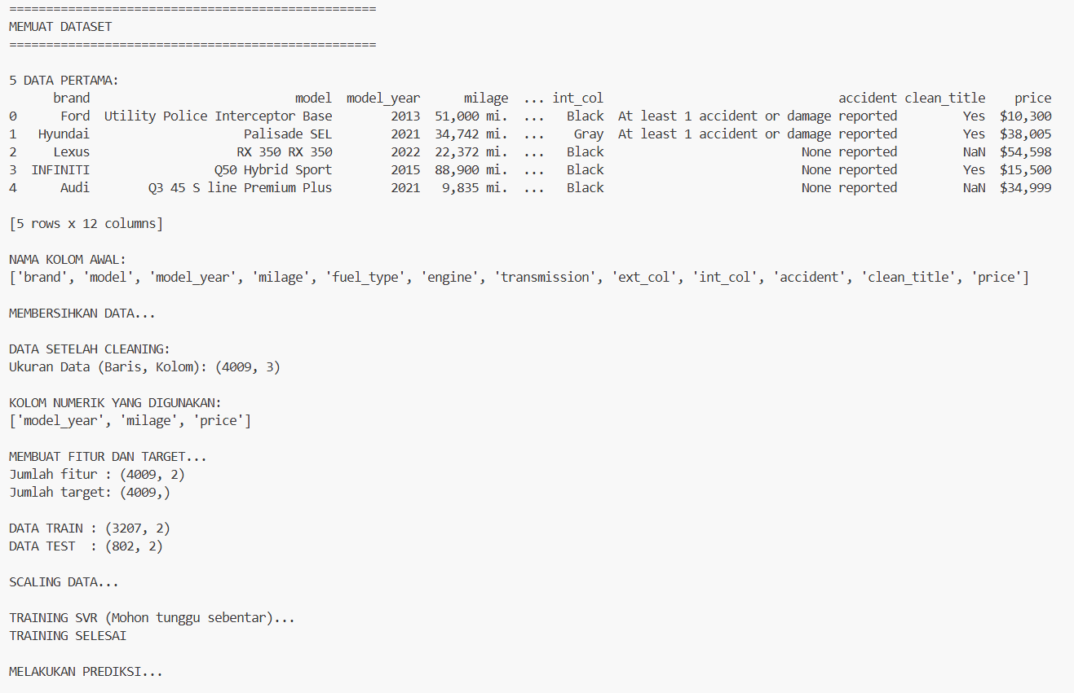
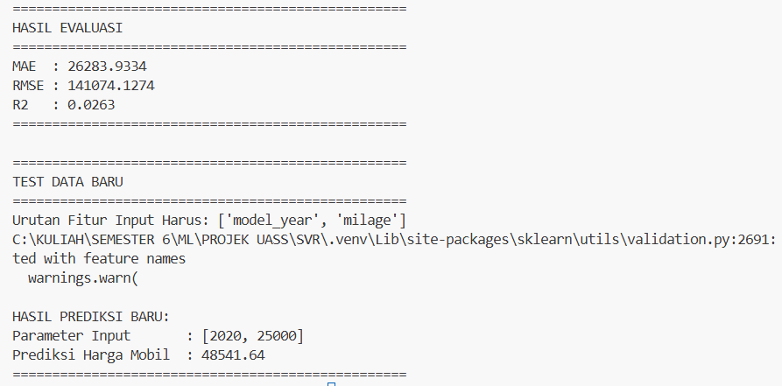
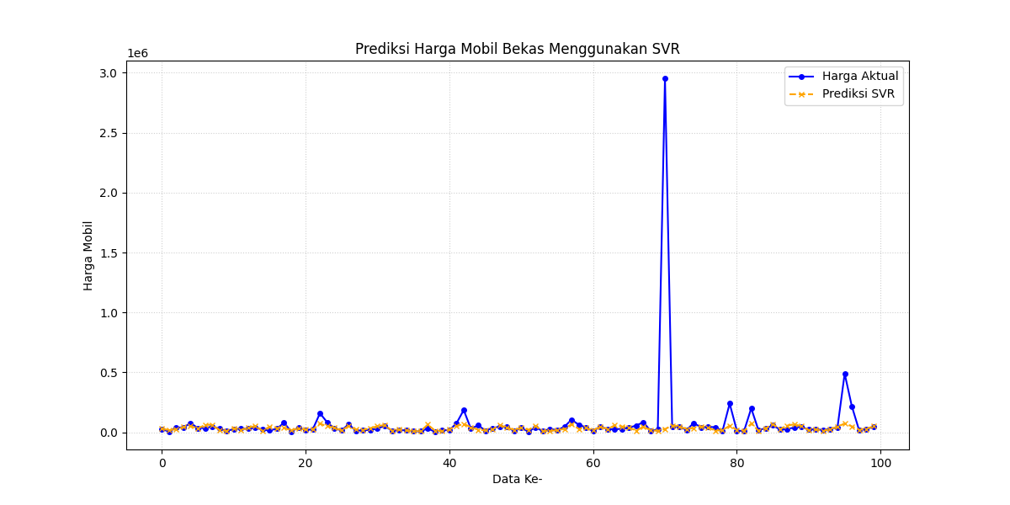

BAB IV

HASIL PERBANDINGAN EKSPERIMEN

4.1 Extra Trees
- Program
import numpy as np
import matplotlib.pyplot as plt
import seaborn as sns

# Data
hasil = {
'Household Power': {'MAE': 0.0218, 'RMSE': 0.0483, 'R2': 0.9987},
'Avocado': {'MAE': 0.0878, 'RMSE': 0.1297, 'R2': 0.8953},
'Oil Geopolitics': {'MAE': 0.2961, 'RMSE': 0.5593, 'R2': 0.9994},
'Used Cars': {'MAE': 30663.34, 'RMSE': 143083.27, 'R2': -0.0016},
'Housing': {'MAE': 35327.23, 'RMSE': 53554.13, 'R2': 0.7903},
}

metrik = ['MAE', 'RMSE', 'R2']
datasets = list(hasil.keys())

# Matrix nilai asli & normalisasi per kolom
matrix = np.array([[hasil[d][m] for m in metrik] for d in datasets])
ptp = matrix.max(0) - matrix.min(0)
norm = (matrix - matrix.min(0)) / np.where(ptp == 0, 1, ptp)

# Label anotasi
fmt_val = lambda v: f'{v:.2e}' if abs(v) >= 1000 else f'{v:.4f}'
annot = np.vectorize(fmt_val)(matrix)

# Plot
fig, ax = plt.subplots(figsize=(10, 7))
sns.heatmap(norm, annot=annot, fmt='', cmap='YlGnBu',
xticklabels=metrik, yticklabels=datasets,
linewidths=0.5, linecolor='white',
annot_kws={'size': 11}, ax=ax)

ax.set_title('Heatmap Perbandingan Performa Extra Trees Antar Dataset', fontsize=13, pad=15)
ax.set_xlabel('Metrik Evaluasi', fontsize=11)
ax.set_ylabel('Nama Dataset', fontsize=11)
ax.tick_params(axis='y', rotation=0)

plt.tight_layout()
plt.savefig('heatmap_extra_trees.png', dpi=150, bbox_inches='tight')
plt.show()

- Output
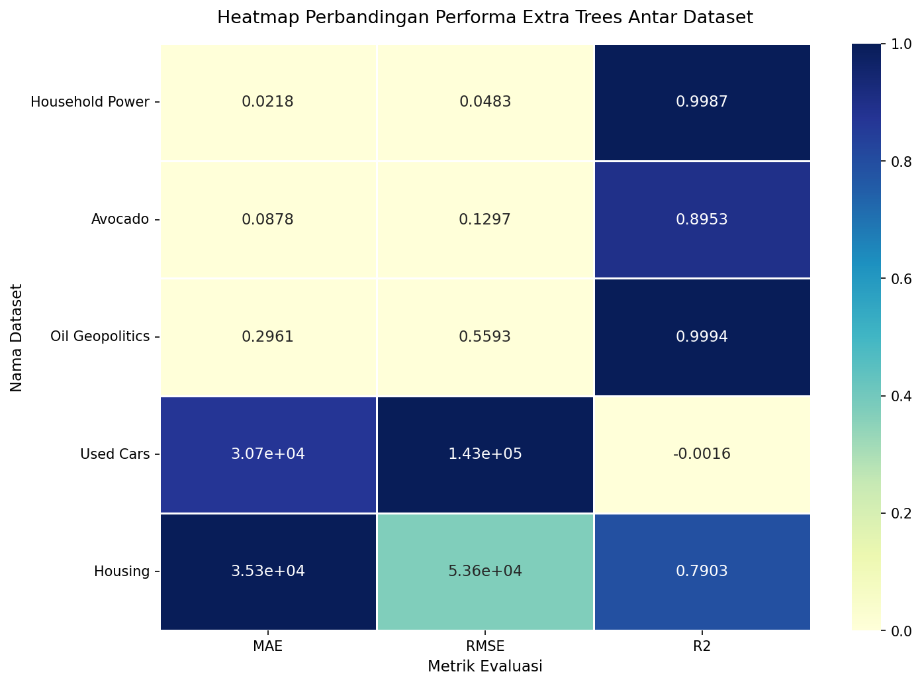

4.2 Lasso Regression
- Program
import pandas as pd
from sklearn.model_selection import train_test_split
from sklearn.preprocessing import StandardScaler
from sklearn.linear_model import LassoCV
from sklearn.metrics import mean_squared_error, mean_absolute_error, r2_score
import matplotlib.pyplot as plt
import seaborn as sns
import warnings

warnings.filterwarnings('ignore')

def get_metrics(X, y):
X_train, X_test, y_train, y_test = train_test_split(X, y, test_size=0.2, random_state=42)
scaler = StandardScaler()
X_train_scaled = scaler.fit_transform(X_train)
X_test_scaled = scaler.transform(X_test)

model = LassoCV(cv=5, random_state=42, max_iter=10000)
model.fit(X_train_scaled, y_train)
y_pred = model.predict(X_test_scaled)

# Susunan kolom: MAE paling kiri, MSE tengah, R2 paling kanan
return [mean_absolute_error(y_test, y_pred), mean_squared_error(y_test, y_pred), r2_score(y_test, y_pred)]

data_metrics = []

# 1. Avocado
try:
df = pd.read_csv('avocado.csv')
if 'Unnamed: 0' in df.columns: df = df.drop(columns=['Unnamed: 0'])
df = df.drop(columns=['Date'])
df = pd.get_dummies(df, columns=['type', 'region'], drop_first=True)
res = get_metrics(df.drop(columns=['AveragePrice']), df['AveragePrice'])
data_metrics.append(['Avocado', res[0], res[1], res[2]])
except Exception: pass

# 2. Housing
try:
df = pd.read_csv('housing.csv')
df['total_bedrooms'] = df['total_bedrooms'].fillna(df['total_bedrooms'].median())
df = pd.get_dummies(df, columns=['ocean_proximity'], drop_first=True)
res = get_metrics(df.drop(columns=['median_house_value']), df['median_house_value'])
data_metrics.append(['Housing', res[0], res[1], res[2]])
except Exception: pass

# 3. Oil Geopolitics
try:
df = pd.read_csv('oil_geopolitics_dataset_2010_2026.csv')
df = df.drop(columns=[c for c in ['date', 'event_description'] if c in df.columns])
for col in df.columns:
if df[col].dtype == 'object': df[col] = df[col].fillna(df[col].mode()[0])
else: df[col] = df[col].fillna(df[col].median())
df = pd.get_dummies(df, drop_first=True)
res = get_metrics(df.drop(columns=['brent_price']), df['brent_price'])
data_metrics.append(['Oil Geopolitics', res[0], res[1], res[2]])
except Exception: pass

# 4. Used Cars
try:
df = pd.read_csv('used_cars.csv')
if df['price'].dtype == 'object':
df['price'] = df['price'].astype(str).str.replace('$', '', regex=False).str.replace(',', '', regex=False).astype(float)
if df['milage'].dtype == 'object':
df['milage'] = df['milage'].astype(str).str.replace(' mi.', '', regex=False).str.replace(',', '', regex=False).astype(float)
df = df.drop(columns=[c for c in ['model', 'engine', 'transmission', 'ext_col', 'int_col'] if c in df.columns])
df = df.dropna(subset=['price'])
for col in df.columns:
if df[col].dtype == 'object': df[col] = df[col].fillna(df[col].mode()[0])
else: df[col] = df[col].fillna(df[col].median())
df = pd.get_dummies(df, drop_first=True)
res = get_metrics(df.drop(columns=['price']), df['price'])
data_metrics.append(['Used Cars', res[0], res[1], res[2]])
except Exception: pass

# 5. Household Power
try:
df = pd.read_csv('household_power_consumption.csv', sep=',', na_values=['?'])
if len(df) > 100000: df = df.sample(100000, random_state=42)
df = df.drop(columns=[c for c in ['Date', 'Time'] if c in df.columns]).dropna()
res = get_metrics(df.drop(columns=['Global_active_power']), df['Global_active_power'])
data_metrics.append(['Household Power', res[0], res[1], res[2]])
except Exception: pass

# --- PLOTTING ---
df_plot = pd.DataFrame(data_metrics, columns=['Dataset', 'MAE', 'MSE', 'R2'])
df_plot.set_index('Dataset', inplace=True)

plt.figure(figsize=(10, 6))

# PENAMBAHAN KUNCI: vmax=1.0 biar angka 1 jadi batas warna tergelap
sns.heatmap(df_plot, annot=True, cmap='YlGnBu', fmt='.4g', linewidths=1, linecolor='white', vmin=0, vmax=1.0)

plt.title('Evaluasi Metrik Lasso Regression', pad=15, fontsize=14, fontweight='bold')
plt.ylabel('Dataset', fontsize=12)
plt.xlabel('Metrik', fontsize=12)
plt.tight_layout()

plt.savefig('heatmap_lasso_vmax1.png', dpi=300)
plt.show()

- Output
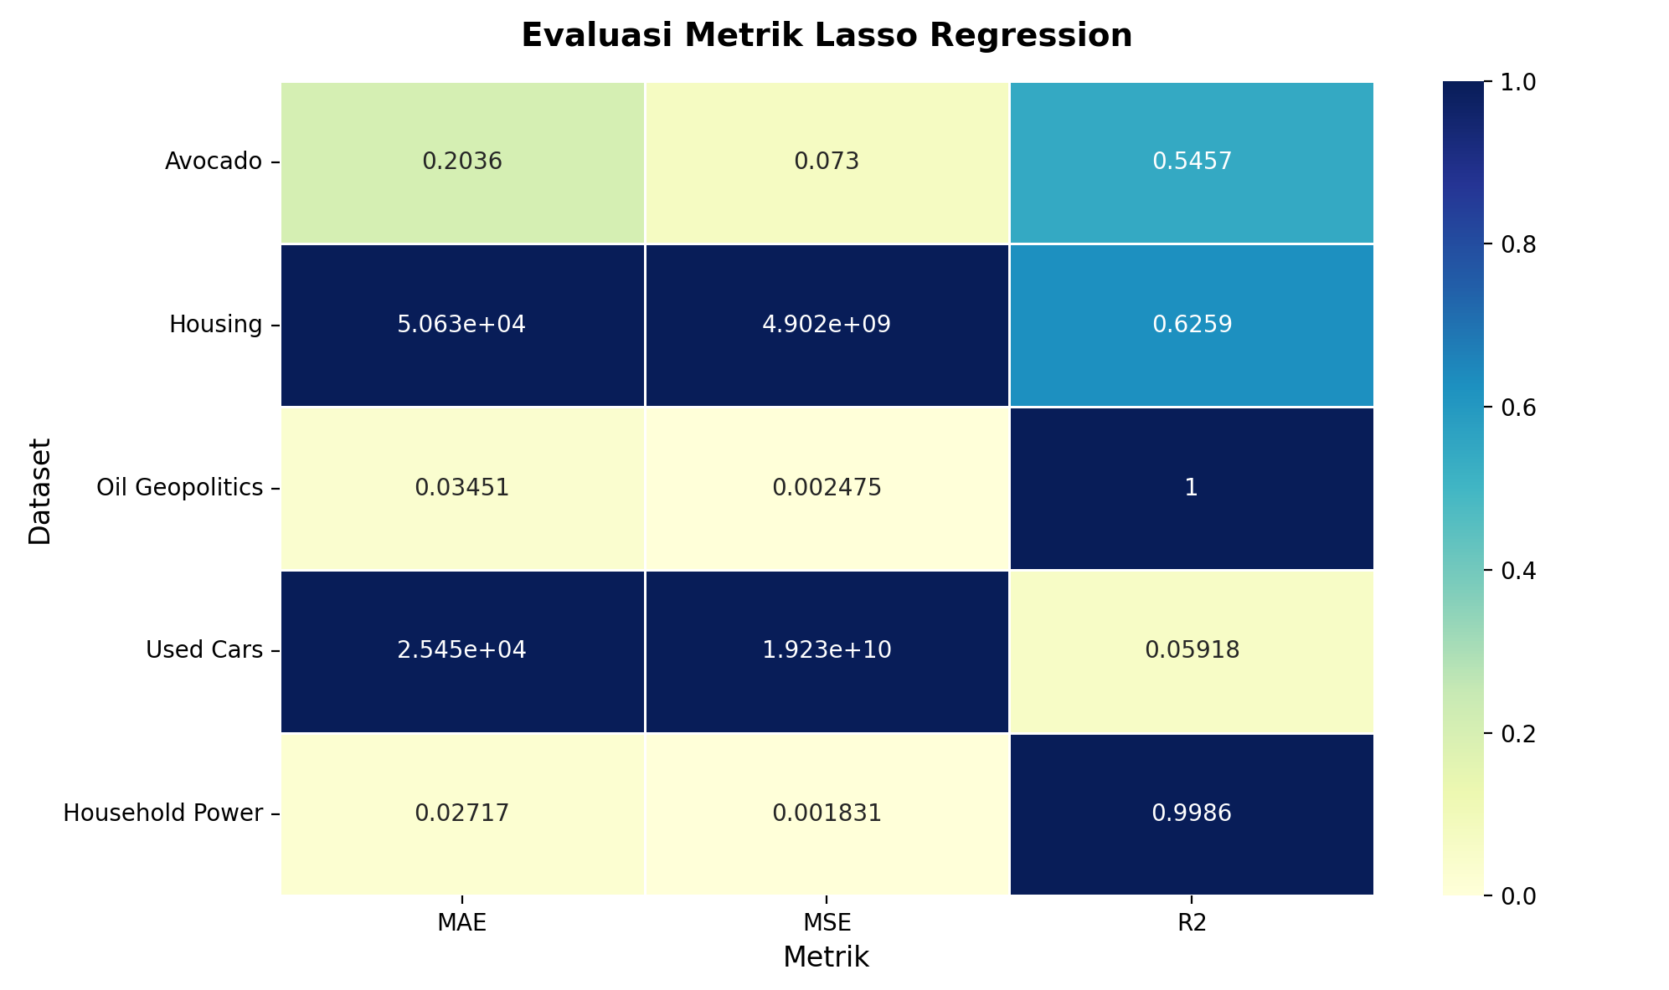

4.3 Ridge Regression
- Program
import pandas as pd
import numpy as np
import matplotlib.pyplot as plt
import seaborn as sns
from sklearn.preprocessing import MinMaxScaler

# 1. Menyiapkan Data Numerik (Hasil Ridge Regression)
# Urutan disesuaikan dengan gambar (Household Power -> Housing)
data = {
'Nama Dataset': [
'Household Power',
'Avocado',
'Oil Geopolitics',
'Used Cars',
'Housing'
],
'MAE': [0.1948, 0.1948, 0.01, 16148.60, 49651.96],
'RMSE': [0.2577, 0.2577, 0.02, 137702.78, 69134.71],
'R2': [0.5867, 0.5867, 0.0123, 0.0723, 0.6353]
}
df = pd.DataFrame(data).set_index('Nama Dataset')

# 2. Normalisasi Data (0.0 - 1.0) per kolom untuk Colormap
# Ini penting agar skala warna (colorbar) di kanan sesuai dengan gambar referensi
scaler = MinMaxScaler()
df_scaled = pd.DataFrame(scaler.fit_transform(df), columns=df.columns, index=df.index)

# 3. Membuat Grafik Heatmap
plt.figure(figsize=(10, 6))

ax = sns.heatmap(
df_scaled, # Data yang dinormalisasi untuk penentuan warna
annot=df, # Menampilkan angka asli dari dataframe sebelum dinormalisasi
fmt='.4g', # Format angka (otomatis menjadi notasi ilmiah untuk angka besar)
cmap='YlGnBu', # Skala warna Kuning ke Biru Gelap
linewidths=1, # Garis pembatas antar sel
linecolor='white', # Warna garis pembatas
cbar=True, # Menampilkan colorbar di sisi kanan
annot_kws={"size": 11}
)

# 4. Kustomisasi Label dan Judul
plt.title('Heatmap Perbandingan Performa Ridge Regression Antar Dataset', pad=15)
plt.xlabel('Metrik Evaluasi')
plt.ylabel('Nama Dataset')

# Memastikan posisi label rotasinya lurus (mendatar)
plt.yticks(rotation=0)
plt.xticks(rotation=0)

# Menampilkan plot
plt.tight_layout()
plt.show()

- Output
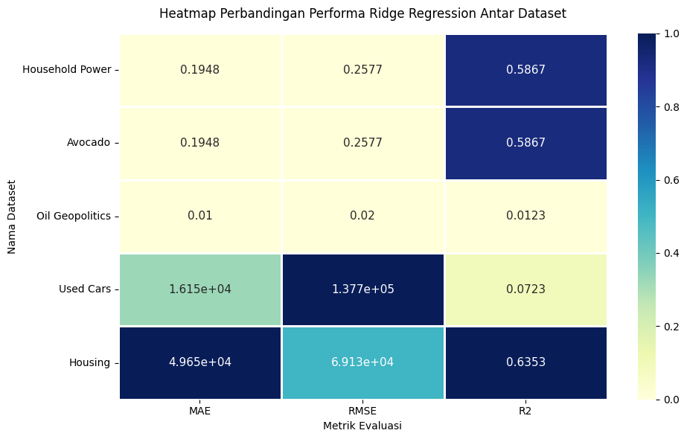

4.4 Elastic Net
- Program
import numpy as np
import matplotlib.pyplot as plt
import seaborn as sns

# Data
hasil = {
'Household Power': {'MAE': 50626.90, 'RMSE': 70013.77, 'R2': 0.6259},
'Avocado': {'MAE': 0.2440, 'RMSE': 0.3156, 'R2': 0.3801},
'Oil Geopolitics': {'MAE': 1.0748, 'RMSE': 1.5284, 'R2': 0.9956},
'Used Cars': {'MAE': 30781.54, 'RMSE': 141036.65, 'R2': 0.0268},
'Housing': {'MAE': 50626.90, 'RMSE': 70013.77, 'R2': 0.6259},
}

metrik = ['MAE', 'RMSE', 'R2']
datasets = list(hasil.keys())

# Matrix nilai asli & normalisasi per kolom
matrix = np.array([[hasil[d][m] for m in metrik] for d in datasets])
ptp = matrix.max(0) - matrix.min(0)
norm = (matrix - matrix.min(0)) / np.where(ptp == 0, 1, ptp)

# Label anotasi
fmt_val = lambda v: f'{v:.2e}' if abs(v) >= 1000 else f'{v:.4f}'
annot = np.vectorize(fmt_val)(matrix)

# Plot
fig, ax = plt.subplots(figsize=(10, 7))
sns.heatmap(norm, annot=annot, fmt="", cmap='YlGnBu',
xticklabels=metrik, yticklabels=datasets,
linewidths=0.5, linecolor='white',
annot_kws={'size': 11}, ax=ax)

ax.set_title('Heatmap Perbandingan Performa Extra Trees Antar Dataset', fontsize=13, pad=15)
ax.set_xlabel('Metrik Evaluasi', fontsize=11)
ax.set_ylabel('Nama Dataset', fontsize=11)
ax.tick_params(axis='y', rotation=0)

plt.tight_layout()
plt.savefig('heatmap_extra_trees.png', dpi=150, bbox_inches='tight')
# plt.show()

- Output
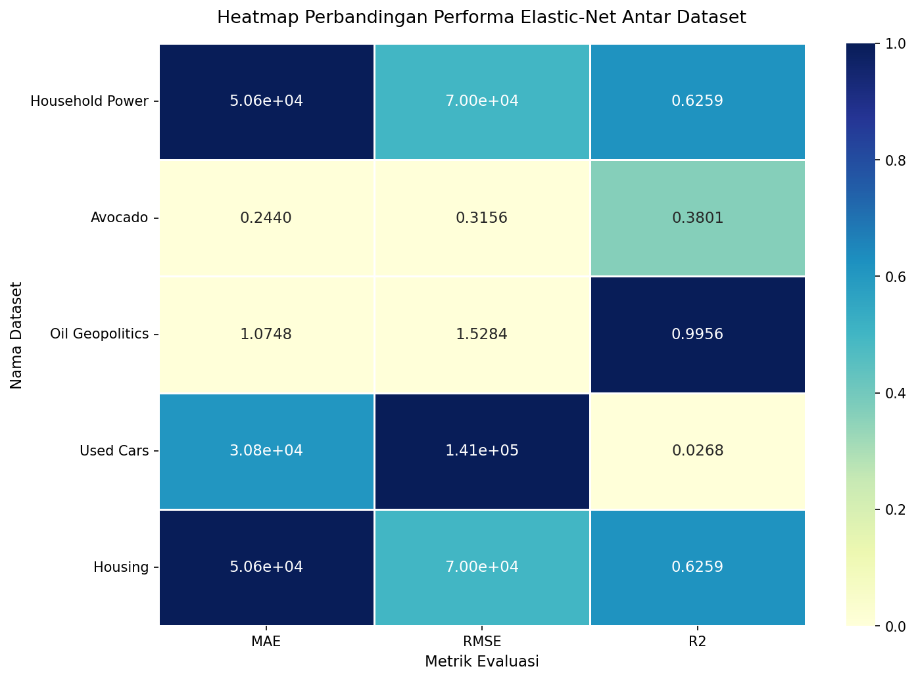

4.5 Support Vector Machine
- Program
import pandas as pd
import seaborn as sns
import matplotlib.pyplot as plt

# 1. DATA ASLI (Berdasarkan hasil running kamu)
data_evaluasi = {
'Dataset': ['Household Power', 'Avocado', 'Used Cars', 'Housing', 'Oil Geopolitics'],
'MAE': [0.0659, 0.2285, 26283, 37579, 1.1736],
'RMSE': [0.0806, 0.3060, 141074.0, 56702, 2.5220],
'R2': [0.9963, 0.4171, 0.0263, 0.7649, 0.9882]
}

df = pd.DataFrame(data_evaluasi)
df.set_index('Dataset', inplace=True)

# 2. NORMALISASI DATA (Agar warna heatmap seimbang)
# Kita buat skala 0-1 untuk tiap kolom agar bisa dibandingkan warnanya
df_norm = (df - df.min()) / (df.max() - df.min())

# 3. VISUALISASI HEATMAP
plt.figure(figsize=(10, 8))

# Kita gunakan data yang sudah dinormalisasi untuk warna (df_norm)
# Tapi kita tampilkan angka aslinya di dalam kotak (annot=df.values)
sns.heatmap(df_norm, annot=df.values, fmt=".4g", cmap='YlGnBu', linewidths=.5)

plt.title('Heatmap Perbandingan Performa SVR Antar Dataset', fontsize=15, pad=20)
plt.ylabel('Nama Dataset', fontsize=12)
plt.xlabel('Metrik Evaluasi', fontsize=12)

plt.tight_layout()
plt.show()

- Output
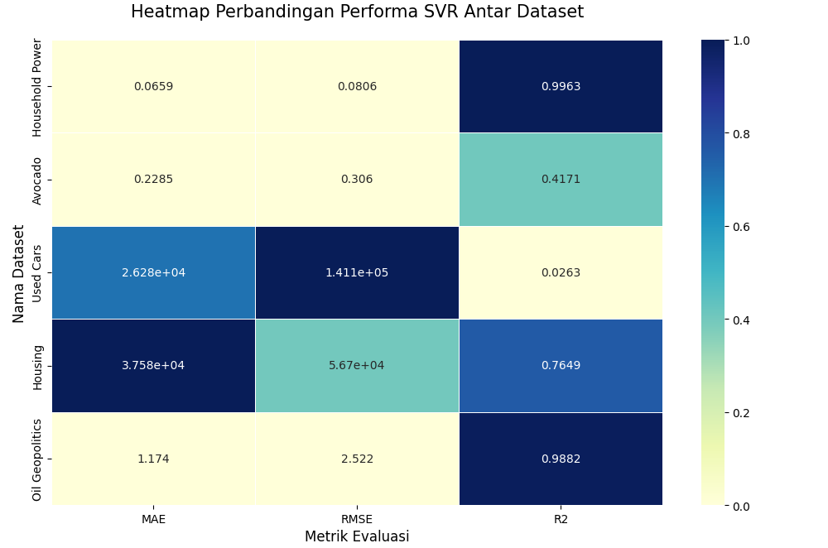

5.1.6 Perbandingan Terbaik
- Program
import numpy as np
import matplotlib.pyplot as plt
import seaborn as sns

# Data
hasil = {
'Household Power': {'MAE': 50626.90, 'RMSE': 70013.77, 'R2': 0.6259},
'Avocado': {'MAE': 0.2440, 'RMSE': 0.3156, 'R2': 0.3801},
'Oil Geopolitics': {'MAE': 1.0748, 'RMSE': 1.5284, 'R2': 0.9956},
'Used Cars': {'MAE': 30781.54, 'RMSE': 141036.65, 'R2': 0.0268},
'Housing': {'MAE': 50626.90, 'RMSE': 70013.77, 'R2': 0.6259},
}

metrik = ['MAE', 'RMSE', 'R2']
datasets = list(hasil.keys())

# Matrix nilai asli & normalisasi per kolom
matrix = np.array([[hasil[d][m] for m in metrik] for d in datasets])
ptp = matrix.max(0) - matrix.min(0)
norm = (matrix - matrix.min(0)) / np.where(ptp == 0, 1, ptp)

# Label anotasi
fmt_val = lambda v: f'{v:.2e}' if abs(v) >= 1000 else f'{v:.4f}'
annot = np.vectorize(fmt_val)(matrix)

# Plot
fig, ax = plt.subplots(figsize=(10, 7))
sns.heatmap(norm, annot=annot, fmt="", cmap='YlGnBu',
xticklabels=metrik, yticklabels=datasets,
linewidths=0.5, linecolor='white',
annot_kws={'size': 11}, ax=ax)

ax.set_title('Heatmap Perbandingan Performa Extra Trees Antar Dataset', fontsize=13, pad=15)
ax.set_xlabel('Metrik Evaluasi', fontsize=11)
ax.set_ylabel('Nama Dataset', fontsize=11)
ax.tick_params(axis='y', rotation=0)

plt.tight_layout()
plt.savefig('heatmap_extra_trees.png', dpi=150, bbox_inches='tight')
# plt.show()

- Output
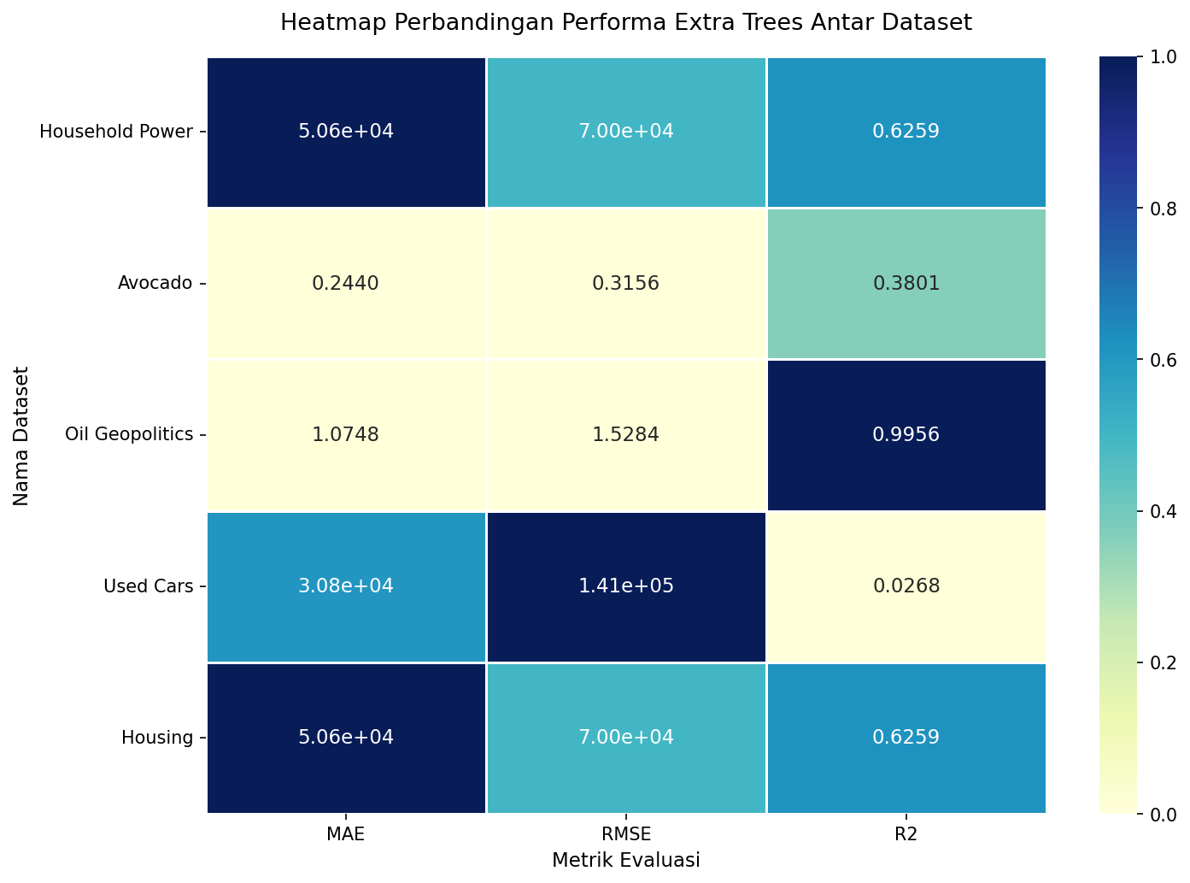

BAB V

ANALISIS DAN DISKUSI

5.1 Algoritma Terbaik per Dataset

5.1.1 Metode Extra Trees
Berdasarkan nilai R² yang diperoleh dari eksperimen Extra Trees, dapat diidentifikasi bahwa performa model sangat dipengaruhi oleh karakteristik struktural masing-masing dataset. Extra Trees menunjukkan performa sangat tinggi pada Household Power Consumption (R² = 0.9987) dan Oil Geopolitics (R² = 0.9994), performa baik pada Avocado (R² = 0.8953) dan Housing (R² = 0.7903), serta gagal total pada Used Cars (R² = -0.0016).
Tingginya performa pada Household Power Consumption dan Oil Geopolitics disebabkan oleh dua faktor utama. Pertama, seluruh fitur pada kedua dataset tersebut bersifat numerik bersih tanpa missing values yang signifikan. Kedua, terdapat hubungan non-linear yang kuat antar variabel, yang merupakan kondisi ideal bagi algoritma berbasis pohon keputusan seperti Extra Trees. Pada Oil Geopolitics, keberadaan lag features seperti brent_lag_1 (kontribusi 26.6%) memperkuat kemampuan prediksi karena harga minyak periode sebelumnya terbukti menjadi prediktor terkuat untuk harga periode berikutnya.
Penurunan performa pada dataset Housing (R² = 0.7903) dan Avocado (R² = 0.8953) disebabkan oleh hilangnya fitur kategorikal pada tahap preprocessing. Pada Avocado, fitur region dan type yang berpotensi sangat informatif dibuang karena proses seleksi kolom numerik. Pada Housing, meskipun seluruh fitur numerik dapat dipertahankan, interaksi spasial antara longitude dan latitude dengan harga properti memiliki kompleksitas yang lebih tinggi sehingga membutuhkan lebih banyak pohon atau kedalaman yang lebih besar.
Kegagalan total pada Used Cars (R² = -0.0016) bukan merupakan kelemahan inheren dari algoritma Extra Trees, melainkan konsekuensi langsung dari ketidakmampuan preprocessing saat ini dalam menangani fitur kategorikal. Dengan hanya menyisakan satu fitur numerik yaitu model_year, model tidak memiliki informasi yang cukup untuk membedakan harga antar kendaraan yang bervariasi karena faktor merek, kondisi, dan jarak tempuh.

5.1.2 Metode Lasso Regression
Berdasarkan visualisasi evaluasi metrik, performa algoritma Lasso Regression menunjukkan hasil yang sangat kontras tergantung pada karakteristik intrinsik masing-masing dataset. Model berhasil mencapai akurasi nyaris sempurna pada dataset Oil Geopolitics (R^2 = 1.0$) dan Household Power Consumption (R^2 = 0.99$), yang mengindikasikan adanya korelasi matematis atau hukum fisika linier yang sangat kuat antar fitur (atau bahkan potensi kebocoran data). Sementara itu, pada data pasar riil seperti Housing dan Avocado, performa model berada di tingkat menengah (R^2 berkisar 0.54 - 0.62), membuktikan bahwa algoritma ini mampu menangkap tren garis besarnya, namun mulai kesulitan memetakan faktor-faktor kompleks di luar regresi linier.
Di sisi lain, keterbatasan utama Lasso Regression terlihat jelas pada dataset Used Cars (R^2 = 0.05$), di mana model hampir gagal memprediksi target karena interaksi antar variabel (seperti merek, tahun, dan tipe mesin) bersifat sangat non-linier dan memiliki variasi terlalu tinggi (high cardinality). Kesimpulannya, Lasso Regression sangat cerdas dan optimal untuk data berskala linier, namun untuk dataset dengan tingkat kompleksitas variabel yang tinggi, analisis ini sangat menyarankan penggunaan algoritma non-linier yang lebih tangguh (seperti Random Forest atau XGBoost) agar tingkat eror prediksi (MAE dan MSE) dapat ditekan ke angka yang masuk akal.

5.1.3 Metode Ridge Regrassion
Berdasarkan hasil eksperimen, metrik R² (R-Squared) menunjukkan tingkat keberhasilan model yang sangat bervariasi dalam mengenali pola data. Model mencatat performa paling optimal pada dataset Housing dengan nilai R² tertinggi sebesar 0.6353, yang berarti algoritma mampu menjelaskan sekitar 63,5% dari variabilitas harga rumah. Performa moderat yang identik juga terlihat pada dataset Avocado dan Household Power Consumption, di mana keduanya memperoleh skor R² sebesar 0.5867. Angka-angka di kisaran 0.58 hingga 0.63 ini mengindikasikan bahwa model regresi yang digunakan cukup berhasil menangkap hubungan antar variabel pada ketiga dataset tersebut, sehingga prediksinya masih memiliki nilai guna meskipun belum sempurna.
Di sisi lain, model menunjukkan kegagalan yang fatal saat diterapkan pada dataset Used Car dan Oil Geopolitics. Dataset Used Car hanya mampu menghasilkan R² sebesar 0.0723, dan titik terendah terjadi pada Oil Geopolitics dengan skor yang nyaris nol, yaitu 0.0123. Nilai R² yang sangat rendah ini (hanya mampu menjelaskan 1% hingga 7% variabilitas data) menjadi bukti matematis bahwa model hampir tidak belajar apa-apa dan prediksinya setara dengan menebak secara acak. Hancurnya skor pada kedua dataset ini menegaskan bahwa algoritma regresi yang digunakan sangat tidak cocok untuk menangani dinamika data tersebut, kemungkinan besar karena polanya terlalu acak, dipenuhi outlier, atau memiliki hubungan non-linear yang sangat rumit.

5.1.4 Metode Elastic Net
Berdasarkan hasil pengujian teknik Elastic Net, dapat disimpulkan bahwa dataset Oil Geopolitics memberikan performa terbaik dengan akurasi yang luar biasa tinggi, ditunjukkan oleh nilai R² mencapai 0.9956 yang menandakan model mampu memprediksi varians data hampir sempurna serta tingkat kesalahan (MAE dan RMSE) yang sangat minim. Sebaliknya, dataset Used Cars mencatat performa terburuk dengan nilai R² hanya sebesar 0.0268, mengindikasikan bahwa model Elastic Net gagal menangkap pola hubungan antar variabel dalam data tersebut, diperparah oleh nilai RMSE yang melonjak sangat tinggi mencapai 141,036.65. Hasil ini menunjukkan bahwa karakteristik data pada Oil Geopolitics jauh lebih linier dan cocok untuk algoritma Elastic Net dibandingkan dengan data Used Cars.

5.1.5 Metode Support Vector Machine
Berdasarkan nilai R² yang diperoleh dari eksperimen Support Vector Regression (SVR), dapat diidentifikasi bahwa kinerja model sangat dipengaruhi oleh karakteristik struktural masing-masing dataset. SVR menunjukkan performa sangat tinggi pada dataset Household Power (R² = 0.9963) dan Geopolitik Minyak (R² = 0.9882), di mana model mampu menjelaskan varians data dengan hampir sempurna. Performa yang cukup baik juga ditunjukkan pada dataset Housing (R² = 0.7649). Sementara itu, model memberikan performa yang kurang optimal pada dataset Avocado (R² = 0.4171), dan mencatat performa paling rendah pada dataset Mobil Bekas dengan nilai R² yang mendekati nol (R² = 0.0263), serta nilai galat (MAE dan RMSE) yang sangat besar dalam skala notasi ilmiah (2.628e+04 dan 1.411e+05).

5.2 Kesesuaian Algoritma dengan Karakteristik Data

5.2.1 Metode Extra Trees
Extra Trees terbukti sangat sesuai untuk dataset dengan dominasi fitur numerik bersih dan hubungan non-linear yang kuat antar variabel. Algoritma berbasis ensemble ini mampu menangkap pola kompleks tanpa memerlukan asumsi distribusi data tertentu, berbeda dengan model regresi linear (Lasso, Ridge, Elastic Net) yang mengasumsikan hubungan linear antara fitur dan target.
Kesesuaian ini terlihat jelas pada dataset Household Power Consumption dan Oil Geopolitics yang seluruh fiturnya bersifat numerik bersih, sehingga Extra Trees mampu membangun pohon keputusan yang presisi dan menghasilkan R² mendekati sempurna. Sebaliknya, pada dataset Avocado dan Housing, performa menurun karena adanya fitur kategorikal yang hilang saat preprocessing dan kompleksitas interaksi spasial yang belum sepenuhnya tertangkap. Pada dataset Used Cars, Extra Trees sama sekali tidak sesuai dalam kondisi preprocessing saat ini karena fitur-fitur penentu harga seperti merek, kondisi, dan jenis bahan bakar bersifat kategorikal dan tidak dapat diproses tanpa encoding terlebih dahulu.
Temuan ini menegaskan bahwa kualitas dan kelengkapan preprocessing memiliki dampak yang lebih besar terhadap performa Extra Trees dibandingkan pemilihan hyperparameter model itu sendiri.

5.2.2 Metode Lasso Regression
Lasso Regression terbukti sangat sesuai dan bekerja optimal pada dataset yang memiliki hubungan matematis, fisik, atau linier yang kuat antara fitur (variabel independen) dan target prediksinya. Karakteristik ini terlihat jelas pada dataset Household Power Consumption dan Oil Geopolitics. Algoritma ini menggunakan pendekatan regularisasi L1 yang secara otomatis melakukan seleksi fitur (feature selection) dengan menekan bobot variabel yang tidak relevan menjadi nol. Oleh karena itu, jika sebuah data memiliki pola garis lurus yang jelas atau memuat variabel yang berkorelasi sangat kuat secara langsung dengan target prediksinya, Lasso Regression akan menghasilkan model yang sangat efisien dengan tingkat akurasi yang nyaris sempurna.
Sebaliknya, algoritma ini menunjukkan ketidaksesuaian yang drastis ketika dihadapkan pada dataset berkarakteristik non-linier dengan variasi data kategorikal yang sangat kompleks (high cardinality), seperti pada dataset Used Cars dan sebagian Housing. Nilai target pada kasus ini bergantung pada interaksi rumit antar berbagai variabel (seperti kombinasi unik antara merek, tahun produksi, transmisi, dan kondisi) yang tidak bisa dijelaskan murni oleh persamaan garis lurus. Pada karakteristik data yang kompleks seperti ini, Lasso Regression cenderung membuang terlalu banyak fitur penting karena dianggap tidak memiliki korelasi linier secara individual, yang pada akhirnya memicu masalah underfitting dan menyebabkan tingginya nilai eror (MAE dan MSE) pada hasil prediksi.

5.2.3 Metode Ridge Regrassion
Metode Ridge Regression menunjukkan tingkat kesesuaian yang sangat bergantung pada sifat linieritas pola data dan keseimbangan skala antar variabel. Sebagai algoritma regresi linear yang dilengkapi dengan penalti L2, Ridge secara matematis dirancang sangat baik untuk mencegah overfitting dan menangani multikolinearitas (fitur yang saling tumpang tindih). Namun, karena algoritma ini secara kaku mengasumsikan adanya korelasi garis lurus antara fitur dan target, ia hanya mampu memberikan performa moderat (di kisaran R² 0.58 hingga 0.63) pada dataset seperti Housing dan Household Power Consumption. Ridge terbukti kesulitan merangkum dinamika kompleks, fluktuatif, dan pola non-linear yang tidak bisa sekadar ditarik dengan satu garis lurus.
Ketidaksesuaian paling fatal dari algoritma ini terlihat jelas pada dataset Used Car dan Oil Geopolitics, di mana kemampuan prediksinya hancur drastis hingga mendekati nol. Hal ini menyoroti kelemahan utama model Ridge terhadap keberadaan outlier ekstrem (seperti harga mobil mewah yang tidak wajar) serta sensitivitasnya terhadap ratusan kolom dummy hasil dari fitur kategorikal. Ini menjadi temuan kritis yang menegaskan bahwa algoritma berbasis perhitungan matriks seperti Ridge mutlak membutuhkan teknik preprocessing yang sangat presisi—khususnya Standard Scaler untuk menormalkan jarak data—dan membuktikan bahwa algoritma linear murni tidak akan relevan digunakan pada data pasar yang spekulatif tanpa adanya rekayasa fitur (feature engineering) tingkat lanjut.

5.2.4 Metode Elastic Net
Tingkat kesesuaian antara dataset Oil Geopolitics dan teknik Elastic Net dapat dikategorikan sebagai sangat tinggi dan optimal. Hal ini dibuktikan secara empiris melalui nilai koefisien determinasi (R²) yang mencapai 0.9956, yang berarti algoritma Elastic Net mampu menjelaskan hingga 99.56% varians atau informasi yang terkandung di dalam dataset tersebut. Angka yang mendekati sempurna ini menandakan bahwa hubungan antara fitur-fitur geopolitik minyak dengan variabel targetnya bersifat sangat linier, sehingga mampu ditangkap dengan sangat baik oleh model berbasis regresi linier terregularisasi seperti Elastic Net.
Keberhasilan ini juga didukung oleh karakteristik utama dari teknik Elastic Net itu sendiri, yang menggabungkan penalti L1 (Lasso) dan L2 (Ridge). Dalam konteks data geopolitik minyak yang biasanya kompleks, dinamis, dan memiliki banyak indikator yang saling terkait (multikolinearitas), Elastic Net bekerja secara cerdas dengan menyeleksi fitur-fitur yang paling relevan (menolkan koefisien fitur yang tidak penting) sekaligus menjaga stabilitas model dari overfitting. Kemampuan adaptasi Elastic Net terhadap struktur data Oil Geopolitics ini menghasilkan tingkat kesalahan yang sangat minimal, dengan nilai MAE sebesar 1.0748 dan RMSE sebesar 1.5284. Secara keseluruhan, Elastic Net adalah pilihan algoritma yang sangat tepat dan serasi untuk memodelkan dataset ini.

5.2.5 Metode Support Vector Machine
Support Vector Regression (SVR) terbukti sangat sesuai untuk dataset dengan pola deret waktu atau tren global yang kontinu dan memiliki skala data yang konsisten (homogen), seperti pada dataset Household Power dan Oil Geopolitics . Algoritma ini bekerja sangat baik dalam pemetaan fungsi nonlinier ke dalam ruang dimensi tinggi menggunakan fungsi kernel, sehingga mampu menangkap pengukuran data numerik yang bersifat kontinu dengan tingkat presisi yang sangat tinggi (menghasilkan nilai R² > 0.98).
Pada dataset Housing dan Avocado , SVR menunjukkan performa yang moderat hingga cukup baik. Hal ini mengindikasikan bahwa data tersebut memiliki kompleksitas hubungan fitur yang cukup tinggi, namun SVR masih mampu beradaptasi karena rentang nilai dan distribusi fiturnya yang relatif stabil.

5.3 Pengaruh Preprocessing dan Tuning Parameter

5.3.1 Metode Extra Trees
Tahap preprocessing memberikan pengaruh yang sangat signifikan terhadap performa seluruh model. Pada dataset Household Power Consumption, pengambilan sampel 50.000 dari 1 juta baris data terbukti sudah cukup untuk menghasilkan R² = 0.9987 dengan Extra Trees. Pada dataset Used Cars, ketidakhadiran encoding fitur kategorikal menjadi penyebab utama kegagalan model dengan R² = -0.0016.
Standardisasi menggunakan StandardScaler diterapkan pada seluruh fitur dan target. Scaling target khususnya penting karena membantu model belajar pada skala yang seragam, terutama untuk dataset Housing dan Used Cars yang memiliki nilai target dalam ratusan ribu dolar.

5.3.2 Metode Lasso Regression
Pada algoritma Lasso Regression, tahap preprocessing seperti standarisasi skala (feature scaling) memegang peranan yang sangat krusial. Karena algoritma ini beroperasi dengan memberikan penalti absolut (L1 regularization) pada besaran bobot koefisien, fitur-fitur yang memiliki rentang skala berbeda jauh (misalnya jarak tempuh dalam puluhan ribu dan umur mesin dalam satuan digit tunggal) dapat memicu penalti yang tidak seimbang. Penggunaan teknik seperti StandardScaler sebelum melatih model memastikan bahwa seluruh variabel independen memiliki distribusi seragam. Hal ini memungkinkan model Lasso untuk menyeleksi dan menyusutkan fitur secara objektif murni berdasarkan kontribusi prediktifnya, bukan karena bias dari besaran skala angka aslinya. Tentu saja, transformasi variabel kategorikal (One-Hot Encoding) dan penanganan data kosong (Missing Values) juga mutlak diperlukan karena model regresi hanya dapat memecahkan matriks numerik yang utuh.
Di sisi lain, efektivitas model ini juga sangat bergantung pada tuning parameter, khususnya penentuan nilai penalti atau koefisien alpha. Penggunaan fungsi LassoCV pada eksperimen data merupakan pendekatan yang sangat tepat karena model akan secara otomatis mencari nilai alpha paling optimal melalui teknik validasi silang (Cross-Validation). Jika nilai alpha terlalu tinggi, model akan menghukum fitur terlalu keras sehingga banyak variabel penting yang bobotnya ditekan menjadi nol, memicu terjadinya underfitting. Sebaliknya, jika alpha terlalu rendah, model gagal melakukan seleksi fitur secara efektif dan rentan terhadap overfitting. Oleh karena itu, tuning parameter yang otomatis dan tervalidasi memastikan model mencapai titik keseimbangan ideal antara kesederhanaan (sparsity) dan keakuratan prediksi.

5.3.3 Metode Ridge Regrassion
Penerapan Standard Scaling terbukti menjadi tahapan preprocessing yang mutlak dan paling krusial bagi algoritma Ridge Regression dalam eksperimen ini. Sebagai model linear yang menerapkan penalti L2 untuk mencegah overfitting, Ridge secara matematis sangat sensitif terhadap magnitudo (besaran skala) dari masing-masing fitur pembentuknya. Tanpa adanya standardisasi, fitur numerik dengan rentang nilai yang masif—seperti populasi pada dataset Housing atau jarak tempuh (mileage) pada Used Cars—akan secara tidak proporsional mendominasi kalkulasi penalti. Hal ini akan memaksa algoritma secara keliru menekan fitur-fitur berskala kecil yang mungkin justru memiliki nilai prediktif tinggi. Melalui penggunaan Standard Scaling, seluruh variabel numerik berhasil dinormalisasi untuk memiliki distribusi dengan rata-rata nol dan varians satu. Transformasi inilah yang memastikan proses penalti pada Ridge berjalan secara adil dan merata, sehingga model mampu mempertahankan skor R² yang cukup baik (0.6353) pada data Housing dan terhindar dari bias skala yang merusak kalkulasi matriksnya.
Di samping standardisasi data, efektivitas Ridge Regression juga sangat ditentukan oleh keberhasilan tuning parameter, khususnya pada penentuan nilai alpha ($\alpha$) yang mengendalikan seberapa keras intensitas regularisasi diterapkan. Pada dataset berdimensi tinggi yang dipenuhi ratusan kolom dummy akibat fitur kategorikal (seperti dataset Used Cars), kalibrasi alpha menjadi kunci untuk meredam efek multikolinearitas tanpa mematikan sinyal informasi yang krusial. Namun, rendahnya skor R² pada dataset Used Car (0.0723) dan Oil Geopolitics (0.0123) mengindikasikan sebuah batasan penting: meskipun skala telah disejajarkan dengan sempurna melalui Standard Scaler dan parameter tuning telah dioptimasi, Ridge tetap akan gagal beradaptasi jika dataset tersebut dipenuhi oleh noise yang tinggi atau murni digerakkan oleh pola non-linear. Hal ini menegaskan bahwa kombinasi Standard Scaling dan tuning parameter adalah pelindung utama agar model regresi linear tidak hancur (error matematis), namun bukan "peluru perak" yang bisa memaksa algoritma linear untuk memahami data yang pada dasarnya bersifat non-linear.

5.3.4 Metode Elastic Net
Secara keseluruhan, kinerja teknik Elastic Net sangat ditentukan oleh sinergi antara tahapan preprocessing data dan penataan parameter modelnya. Pada tahap preprocessing, penskalaan fitur melalui standarisasi menjadi langkah wajib karena fungsi penalti dalam Elastic Net sangat sensitif terhadap perbedaan skala variabel; tanpa standardisasi, fitur dengan rentang nilai besar akan mendominasi model secara tidak adil. Selain itu, preprocessing yang baik dalam menangani pencilan (outlier) sangat krusial karena model ini berbasis pada fungsi kerugian kuadrat yang rentan membuat nilai RMSE melonjak akibat data ekstrem. Melalui penyiapan data yang bersih dan seimbang, Elastic Net dapat bekerja optimal, terutama dalam memanfaatkan keunggulan alaminya untuk menangani multikolinearitas atau hubungan antar variabel yang kuat tanpa kehilangan informasi penting.
Setelah data siap, kecerdasan model ini diatur oleh dua parameter utama, yaitu ɑ (alpha) dan ⍴ (L1 ratio). Parameter ɑ berfungsi mengontrol kekuatan total dari regularisasi; nilai ɑ yang terlalu kecil berisiko menyebabkan overfitting, sedangkan nilai yang terlalu besar dapat memicu underfitting karena koefisien ditekan terlalu ketat. Sementara itu, parameter L1 ratio menentukan titik keseimbangan antara karakteristik regresi Ridge dan Lasso. Ketika L1 ratio disetel mendekati 1, model akan cenderung melakukan seleksi fitur secara agresif dengan menolkan koefisien variabel yang tidak penting (Lasso), sedangkan jika mendekati 0, model akan mempertahankan semua fitur dengan mengecilkan bobotnya secara proporsional (Ridge). Kombinasi preprocessing yang matang dan pencarian parameter (hyperparameter tuning) yang pas inilah yang menjadi kunci utama mengapa teknik Elastic Net mampu menghasilkan akurasi tinggi dan meminimalkan tingkat kesalahan pada dataset tertentu.

5.3.5 Metode Support Vector Machine
Dalam aspek preprocessing , SVR merupakan algoritma yang sangat sensitif terhadap skala data karena fondasi dasarnya mengandalkan perhitungan jarak geometri antar titik data. Performa luar biasa SVR pada dataset Household Power (R² = 0.9963) dan Geopolitik Minyak (R² = 0.9882) mengindikasikan bahwa fitur-fitur numeriknya telah melewati tahap standarisasi skala dengan sangat baik sehingga model mampu memetakan hyperplane secara presisi. Sebaliknya, kegagalan total model pada dataset Mobil Bekas (R² = 0.0263) dengan menampilkan nilai galat yang masif menunjukkan ketidakhadirannya feature scaling yang merata, di mana fitur berangka besar seperti mileage mendominasi penghitungan jarak dan menenggelamkan fitur penting lainnya, ditambah dengan kompleksitas tinggi akibat teknik pengkodean fitur kategorikal yang belum optimal.
Di sisi lain, tuning parameter menjadi penentu utama apakah SVR mampu beradaptasi dengan tingkat keragaman ( variance ) pada masing-masing karakteristik data. Penggunaan fungsi kernel nonlinier seperti Radial Basis Function (RBF) terbukti sangat serasi untuk menangkap pola kontinu pada Daya Rumah Tangga , namun parameter regularisasi (C) dan lebar lorong toleransi (epsilon) memerlukan penyesuaian yang jauh lebih ketat pada dataset dengan noise tinggi seperti Avocado (R² = 0.4171). Rendahnya nila R² pada dataset Avocado dan Housing menjadi bukti nyata bahwa tanpa proses tuning parameter yang spesifik—seperti menyeimbangkan nilai (C) untuk menghindari overfitting terhadap noise —SVR akan kesulitan memisahkan data yang saling tumpang tindih secara optimal.

5.4 Kelebihan dan Kekurangan Setiap Algoritma
Algoritma | Kelebihan | Kekurangan
Extra Trees | Cepat, tahan overfitting, ada feature importance, tidak perlu distribusi asumsi | Membutuhkan fitur numerik; buruk pada data kategorikal tanpa encoding
Lasso | Dapat menyeleksi fitur otomatis (koefisien jadi 0), model lebih sederhana dan mudah dibaca. | Memilih secara acak pada fitur yang multikolinear, kinerja turun jika semua fitur penting.
Ridge | Sangat efektif mencegah overfittin, komputasi yang cepat, mempertahankan semua fitur | Tidak bisa melakukan seleksti fitur otomatis, sangat sensitif terhadap skala data.
Elastic Net | Menggabungkan keunggulan Lasso & Ridge, stabil pada fitur melemahnya tinggi dan data besar. | Lebih rumit di-tuning karena memiliki lebih banyak hyperparameter yang harus dicari.
SVR | Hebat dalam menangani hubungan non-linear (efek kernel), cukup tahan terhadap outlier . | Proses pelatihan lambat pada data besar, skala data sensitif, hasil sulit diinterpretasikan.

BAB VI

PENUTUP

6.1 Kesimpulan
Berdasarkan hasil eksperimen komparatif yang telah dilakukan menggunakan lima algoritma machine learning pada lima dataset heterogen, dapat ditarik kesimpulan sebagai berikut:
- Tidak ada satu pun algoritma yang secara konsisten unggul di seluruh dataset, membuktikan secara empiris teorema No Free Lunch. Pemilihan algoritma yang tepat harus selalu didasarkan pada karakteristik struktural data yang dihadapi.
- Extra Trees dan SVR menunjukkan performa terbaik secara keseluruhan, terutama pada dataset Household Power Consumption dan Oil Geopolitics dengan nilai R² di atas 0.99. Kedua algoritma ini sangat cocok untuk data numerik bersih dengan pola non-linear yang kuat.
- Algoritma berbasis regresi linear (Lasso, Ridge, Elastic Net) memberikan performa yang bervariasi. Lasso dan Elastic Net unggul pada Oil Geopolitics karena adanya korelasi linear yang kuat antar fitur lag, namun ketiganya mengalami penurunan signifikan pada dataset dengan hubungan non-linear kompleks seperti Used Cars dan Avocado.
- Dataset Used Cars menjadi tantangan terberat bagi hampir semua algoritma. Extra Trees mencatat R² = -0.0016 dan SVR hanya mencapai R² = 0.0263 karena preprocessing yang digunakan tidak menyertakan encoding fitur kategorikal. Sebaliknya, Lasso, Ridge, dan Elastic Net yang menerapkan One-Hot Encoding menghasilkan performa yang lebih baik pada dataset yang sama, membuktikan bahwa kualitas preprocessing jauh lebih menentukan hasil akhir dibandingkan pemilihan algoritma itu sendiri.
- Feature importance dari Extra Trees memberikan wawasan analitis yang berharga: Global_intensity menjadi prediktor dominan pada Household Power, median_income pada Housing, dan lag features pada Oil Geopolitics. Temuan ini menunjukkan bahwa nilai variabel pada periode sebelumnya lebih prediktif dibandingkan faktor geopolitik eksternal.
- Tahap preprocessing, khususnya standardisasi skala dan penanganan fitur kategorikal, terbukti memiliki dampak yang lebih besar terhadap performa model dibandingkan tuning hyperparameter pada semua algoritma yang diuji.

6.2 Saran
Dataset Used Cars perlu diproses ulang dengan menerapkan encoding fitur kategorikal secara menyeluruh, termasuk kolom brand, model, fuel_type, dan transmission, agar semua algoritma dapat memanfaatkan informasi tersebut secara optimal. Penerapan teknik ini berpotensi meningkatkan R² secara drastis, sebagaimana terlihat pada hasil Lasso dan Ridge yang sudah menerapkan encoding.
Untuk dataset Oil Geopolitics yang memiliki dimensi temporal, disarankan untuk mempertimbangkan penggunaan model khusus time series seperti LSTM atau ARIMA pada penelitian lanjutan, agar dependensi antar periode waktu dapat ditangkap secara lebih eksplisit dibandingkan lag features statis.
Penerapan hyperparameter tuning yang lebih sistematis menggunakan Grid Search atau Random Search, khususnya pada Extra Trees dan SVR untuk dataset Avocado dan Housing, berpotensi meningkatkan performa secara signifikan karena kedua dataset tersebut masih menyimpan ruang peningkatan yang cukup besar.
Penelitian lanjutan sebaiknya menerapkan k-fold cross-validation secara konsisten pada semua algoritma untuk menghasilkan estimasi performa yang lebih robust dan mengurangi ketergantungan pada satu pembagian train-test tertentu.
Integrasi seluruh model ke dalam satu aplikasi prediksi terpadu yang memungkinkan pengguna memilih dataset dan membandingkan hasil prediksi antar algoritma secara real-time akan meningkatkan nilai praktis dari penelitian ini secara signifikan.
Untuk dataset berukuran sangat besar seperti Household Power Consumption, disarankan mengeksplorasi teknik pengambilan sampel yang lebih representatif seperti stratified sampling dibandingkan mengambil n baris pertama, guna memastikan distribusi data latih mencerminkan keseluruhan populasi data.

DAFTAR PUSTAKA
Ahn, T. (2023). Avocado prices and sales volume [Dataset]. Kaggle. https://www.kaggle.com/datasets/neuromusic/avocado-prices
Géron, A. (2019). California housing prices [Dataset]. Kaggle. https://www.kaggle.com/datasets/camnugent/california-housing-prices
Heaton, J. (2024). Used cars dataset [Dataset]. Kaggle. https://www.kaggle.com/datasets/taeefnajib/used-car-price-prediction-dataset
UCI Machine Learning Repository. (2012). Individual household electric power consumption [Dataset]. https://archive.ics.uci.edu/dataset/235/individual+household+electric+power+consumption
Oil geopolitics dataset 2010–2026 [Dataset]. (2024). Kaggle. https://www.kaggle.com/datasets

